PRODUCT REQUIREMENTS DOCUMENT

HỆ THỐNG ONECRM

Phiên bản: 2.3
Ngày phát hành: 08/07/2026
Người soạn: Nguyễn Công Giang

Lịch sử phiên bản
Phiên bản | Ngày | Người soạn | Thay đổi chính
1.0 | 15/05/2026 | Nguyễn Thị Thái Hà | Bản đầu — 3 license strategy ngang nhau, OneCRM là License Management Platform
2.0 | 22/05/2026 | Nguyễn Thị Thái Hà | Tái cấu trúc — OneCRM commercial thuần, Subscription là trung tâm, 1 sub : 1 package : 1 license. Event-driven passive (CRM publish event, KHÔNG gọi product). Kiến trúc Core + Product Module pluggable. License status & event type không chuẩn hoá — per Product Module declare. LICENSE_INSTANCE forward-compat skeleton.
2.1 | 10/06/2026 | Nguyễn Thị Thái Hà | Bổ sung từ họp 09/06/2026:  - Mô hình Đại lý (Reseller) + Pool License.  - Kích hoạt license theo actor cấu hình (gồm Sales-trigger cho EDR).  - Thông tin bắt buộc trên webhook (envelope + payload per event).
2.2 | 23/06/2026 | Nguyễn Công Giang | Reseller Pool Multi-Product:  - Thêm entity CONTRACT_POOL_ITEM thay pool_total:int trên CONTRACT.  - FR-CONT-01: input pool_items per product.  - FR-CONT-03: hiển thị Pool Balance per product.  - FR-SUB-01/04: pool check & deduction per product_id + optimistic lock.  - FR-LIC-06: filter reseller/beneficiary. Bổ sung OQ-NEW-01/02.  - Làm rõ HĐ DIRECT nhiều product là hợp lệ.  Update module Customer Management
2.3 | 06/07/2026 | Nguyễn Công Giang | Update module Contract Management

MỤC LỤC
Contents
Lịch sử phiên bản 2
MỤC LỤC 3
1. GIỚI THIỆU 13
1.1. Mục đích tài liệu 13
1.2. Đối tượng đọc 13
1.3. Phạm vi tài liệu 13
1.4. Tham chiếu 13
2. TỔNG QUAN SẢN PHẨM 14
2.1. Bối cảnh 14
2.2. Vai trò OneCRM 14
2.3. Lộ trình triển khai 14
2.4. Phạm vi đặc tả trong PRD (Core + EDR) 15
3. ANCHOR — 5 YẾU TỐ CỐT LÕI 16
3.1. YT-1: Vai trò OneCRM 16
3.2. YT-2: Mô hình thương mại 16
3.3. YT-3: Cách CRM tương tác với product — Event-driven Passive 16
3.4. YT-4: Phạm vi license trong CRM 17
3.5. YT-5: Roadmap Phase 17
3.6. Anchor cố định (chi tiết) 17
4. PERSONAS & EXTERNAL ACTORS 18
4.1. Personas nội bộ (User của OneCRM) 18
4.2. External Actors 18
4.3. Ranh giới OneCRM ↔ Product Backend 18
4.4. Phạm vi triển khai: SaaS vs On-premise 19
5. MÔ HÌNH DỮ LIỆU 20
5.1. ERD Conceptual 20
5.2. Cardinality 20
5.3. Entity Detail 21
5.3.1. CUSTOMER 21
5.3.2. CONTRACT (lightweight) 22
5.3.3. CONTRACT_POOL_ITEM 22
5.3.4. SUBSCRIPTION 23
5.3.5. PACKAGE 24
5.3.6. PRODUCT 24
5.3.7. PRODUCT_MODULE_CONFIG 25
5.3.8. LICENSE_MIRROR 25
5.3.9. LICENSE_INSTANCE (skeleton Phase 1) 26
5.3.10. PROVISIONING_EVENT 26
5.3.11. OUTBOX_EVENT 26
5.3.12. WEBHOOK_INBOX 27
5.3.13. ATTACHMENT (polymorphic) 27
5.3.14. AUDIT_LOG 28
5.3.15. USER_PROFILE (Phase 2+ skeleton) 28
5.4. Ràng buộc Unique (Customer) 28
5.5. State Machine 29
5.5.1. SUBSCRIPTION Lifecycle 29
5.5.2. LICENSE_MIRROR.status 29
5.5.3. OUTBOX_EVENT Lifecycle 29
5.5.4. WEBHOOK_INBOX Lifecycle 29
5.5.5. Ngày tháng & Nguồn sự thật (Date Model) 30
6. ĐẶC TẢ CHỨC NĂNG THEO MODULE 30
6.1. M-01 Customer Management 31
6.1.1. Mô tả nghiệp vụ 31
6.1.2. UC-CUS-01 Xem danh sách Khách hàng 31
1. Thông tin chung chức năng 31
2. Luồng nghiệp vụ 32
2.1 Luồng chính 32
2.2 Luồng phụ 32
2.3 Luồng ngoại lệ 33
3. Mô tả giao diện 33
3.1 Wireframe 33
3.2 Các thành phần giao diện 34
3.3 Các cột trong bảng danh sách 35
4. Acceptance Criteria 36
Nhóm 1: Hiển thị mặc định (bước 1 → 2) 36
Nhóm 2: Tìm kiếm & Lọc (bước 3 → 4 → 4a) 36
Nhóm 3: Không có kết quả (bước 4b) 36
Nhóm 4: Xoá bộ lọc (bước 5 → 6) 36
Nhóm 5: Hiệu năng 36
6.1.3. UC-CUS-02 Tạo mới Khách hàng 37
1. Thông tin chung chức năng 37
2. Luồng nghiệp vụ 37
2.1 Luồng chính 38
2.2 Luồng phụ 38
2.3 Luồng ngoại lệ 39
3. Mô tả giao diện 39
3.1 Wireframe (minh hoạ loại B2B) 40
3.2 Các thành phần giao diện 41
3.3 Các field trong form theo Loại KH 41
3.4 Seed data — Lĩnh vực kinh doanh 42
4. Acceptance Criteria 42
Nhóm 1: Tạo thành công 42
Nhóm 2: Đổi loại KH — field bị clear 42
Nhóm 3: Validation và trùng lặp 43
Nhóm 4: Dropdown Thuộc tập đoàn 43
6.1.4 UC-CUS-03 Xem Chi tiết Khách hàng (Customer 360°) 43
1. Thông tin chung chức năng 43
2. Luồng nghiệp vụ 44
2.1 Luồng chính 44
2.2 Luồng phụ 45
2.3 Luồng ngoại lệ 45
3. Mô tả giao diện 46
3.1 Wireframe 46
3.2 Các thành phần giao diện 46
3.3 Tab 1 — Tổng quan 47
3.4 Tab 2 — Hợp đồng & Subscription 49
3.5 Tab 3 — Timeline 52
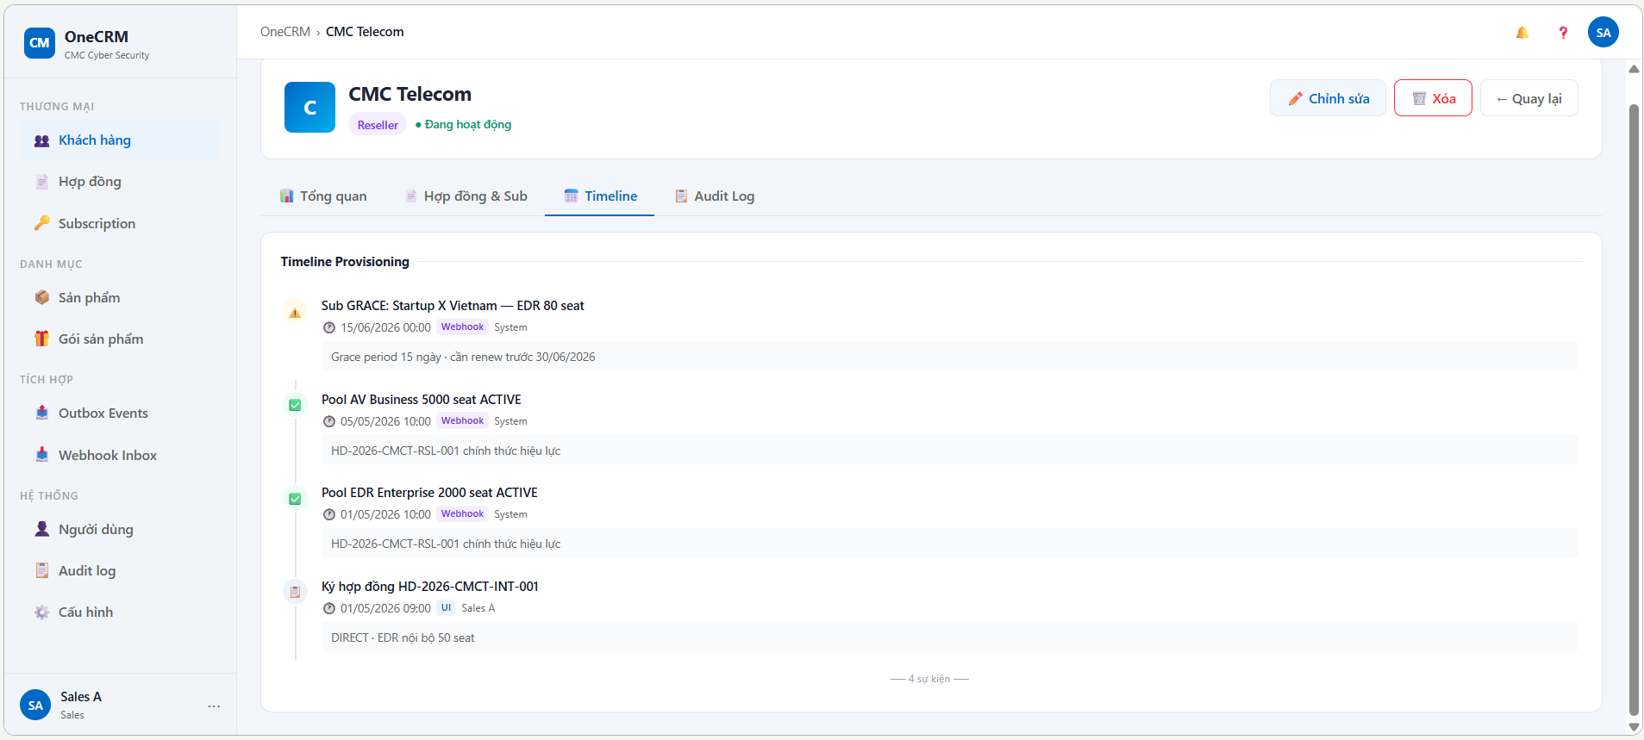 53
3.6 Tab 4 — Audit Log 54
4. Acceptance Criteria 56
Nhóm 1: Điều hướng và quyền truy cập 56
Nhóm 2: Org Chart — Phân cấp tập đoàn 56
Nhóm 3: Tab Hợp đồng & Sub — Header template 57
Nhóm 4: Tab Hợp đồng & Sub — Pool & Allocation 57
Nhóm 5: Tab Timeline 57
Nhóm 6: Tab Audit Log 58
6.1.5. UC-CUS-04 Cập nhật thông tin Khách hàng 59
1. Thông tin chung chức năng 59
2. Luồng nghiệp vụ 59
2.1 Luồng chính 60
2.2 Luồng phụ 61
2.3 Luồng ngoại lệ 61
3. Mô tả giao diện 62
3.1 Wireframe 62
3.2 Các thành phần giao diện 62
3.3 Các field trong form theo Loại KH (hiện có, không đổi được) 63
4. Acceptance Criteria 64
Nhóm 1: Cập nhật thành công 64
Nhóm 2: Field bất biến (immutable) 64
Nhóm 3: Validation và trùng lặp 64
Nhóm 4: Đồng bộ hiển thị sau khi lưu 65
6.1.6. UC-CUS-05 Xóa Khách hàng 65
1. Thông tin chung chức năng 65
2. Luồng nghiệp vụ 66
2.1 Luồng chính 66
2.2 Luồng phụ 67
2.3 Luồng ngoại lệ 67
3. Mô tả giao diện 68
3.1 Wireframe 68
3.2 Các thành phần giao diện 68
3.3 Điều kiện hiển thị trạng thái Action Xóa 69
4. Acceptance Criteria 69
Nhóm 1: Xóa thành công 69
Nhóm 2: Chặn xóa khi đã có hợp đồng 69
Nhóm 3: Hủy thao tác 70
Nhóm 4: Race condition 70
6.2. M-02 Contract Management 70
6.2.1. Mô tả nghiệp vụ 70
6.2.2. UC-CON-01 Danh sách Hợp đồng 71
1. Thông tin chung chức năng 71
2. Luồng nghiệp vụ 71
2.1 Luồng chính 72
2.2 Luồng phụ 72
2.3 Luồng ngoại lệ 72
3. Mô tả giao diện 73
3.1 Wireframe 73
3.2 Các thành phần giao diện 73
3.3 Bảng danh sách — Các cột 74
4. Acceptance Criteria 74
Nhóm 1: Hiển thị danh sách 74
Nhóm 2: Tìm kiếm và lọc 75
Nhóm 3: Sort 75
Nhóm 4: Điều hướng 75
Nhóm 5: Trạng thái nút Xóa 76
6.2.3. UC-CON-02 Thêm mới Hợp đồng 76
1. Thông tin chung chức năng 76
3. Luồng nghiệp vụ 77
2.1 Luồng chính 77
2.2 Luồng phụ 78
2.3 Luồng ngoại lệ 79
3. Mô tả giao diện 80
3.1 Wireframe 80
3.2 Các thành phần giao diện 81
3.3 Các field trong form 82
4. Acceptance Criteria 83
Nhóm 1: Tạo thành công — Direct 83
Nhóm 2: Tạo thành công — Reseller 84
Nhóm 3: Hiển thị động theo Loại hợp đồng 84
Nhóm 4: Validate và trùng lặp 84
Nhóm 5: Đính kèm file (AF-01) 85
Nhóm 6: Hủy (AF-03) 85
6.2.5. UC-CON-04 Cập nhật Hợp đồng 86
1. Thông tin chung chức năng 86
2. Luồng nghiệp vụ 87
2.1 Luồng chính — Cập nhật thông tin cơ bản 87
2.2 Luồng phụ 88
2.3 Luồng ngoại lệ 89
3. Mô tả giao diện 89
3.1 Wireframe 89
3.2 Các thành phần giao diện 90
3.3 Các field trong form 91
4. Acceptance Criteria 91
Nhóm 1: Cập nhật thông tin cơ bản thành công 91
Nhóm 2: Trường cố định (không thể sửa) 92
Nhóm 3: Thêm Pool License thành công (AF-01) 92
Nhóm 4: Validate Thêm Pool License (EF-01) 93
Nhóm 5: Hủy (AF-02) 93
UC-CON-05 — Upload / Xóa File đính kèm Hợp đồng 93
1. Thông tin chung chức năng 93
2. Luồng nghiệp vụ 95
3. Mô tả giao diện 98
4. Acceptance Criteria 100
6.3. M-03 Subscription Management 102
6.3.1. Mô tả nghiệp vụ 102
6.3.2. FR-SUB-01: Create Subscription 103
6.3.3. FR-SUB-02: Update Subscription 103
6.3.4. FR-SUB-03: Cancel DRAFT Subscription 104
6.3.5. FR-SUB-04: Submit Subscription 104
6.3.6. FR-SUB-05: View Subscription Detail 105
6.3.7. FR-SUB-06: Search & Filter Subscriptions 105
6.3.8. FR-SUB-07: Suspend Subscription 106
6.3.9. FR-SUB-08: Resume Subscription 107
6.3.10. FR-SUB-09: Revoke Subscription 107
6.3.11. FR-SUB-10: Create Successor Subscription (Renew / Upgrade / Downgrade) 108
6.3.12. FR-SUB-11: Auto-transition on License State Change 108
6.4. M-04 Product & Package Catalog 109
6.4.1. Mô tả nghiệp vụ 109
6.4.2. FR-CAT-01: Register Product into Catalog 109
6.4.3. FR-CAT-02: Update Product Runtime Config 110
6.4.4. FR-CAT-03: View Product Detail 110
6.4.5. FR-CAT-04: List Products 111
6.4.6. FR-CAT-05: Create Package 111
6.4.7. FR-CAT-06: Update Package 112
6.4.8. FR-CAT-07: View Package Detail 112
6.4.9. FR-CAT-08: Search & List Packages 112
6.4.10. FR-CAT-09: Publish / Retire Package 113
6.5. M-05 License Mirror & Usage Tracking 114
6.5.1. Mô tả nghiệp vụ 114
6.5.2. FR-LIC-01: View License Mirror Detail 114
6.5.3. FR-LIC-02: Update License Status (System) 114
6.5.4. FR-LIC-03: Update Usage Snapshot (System) 115
6.5.5. FR-LIC-04: Force Sync Usage (Sales) 116
6.5.6. FR-LIC-05: List License Instances 116
6.5.7. FR-LIC-06: Search License Mirrors 117
6.5.8. FR-LIC-07: Detect Sub ↔ License Mirror Mismatch (System + Admin) 117
6.6. M-06 Provisioning Timeline 118
6.6.1. Mô tả nghiệp vụ 118
6.6.2. FR-EVT-01: View Timeline of Subscription 118
6.6.3. FR-EVT-02: System Append Event (from webhook) 119
6.6.4. FR-EVT-03: Search Timeline Events (Cross-sub) 120
6.7. M-07 Integration Layer 120
6.7.1. Mô tả nghiệp vụ 120
6.7.2. FR-INT-01: Publish Outbound Event (Internal API) 121
6.7.3. FR-INT-02: Outbox Publisher Worker 121
6.7.4. FR-INT-03: Webhook Receiver Endpoint 122
6.7.5. FR-INT-04: Webhook Processor Worker 123
6.7.6. FR-INT-05: View Outbox & Webhook Inbox (Admin) 124
6.7.7. FR-INT-06: Manual Retry / Reprocess 124
6.8. M-08 Audit & Notification 125
6.8.1. Mô tả nghiệp vụ 125
6.8.2. FR-AUD-01: Append Audit Log (Internal API) 125
6.8.3. FR-AUD-02: View / Search Audit Log 125
6.8.4. FR-AUD-03: Verify Hash Chain Integrity 126
6.8.5. FR-NOT-01: Send Notification (Internal) 127
6.8.6. FR-NOT-02: Manage Notification Templates 127
6.8.7. FR-NOT-03: View Notification History 128
6.8.8. FR-NOT-04: Time-based Notification Scheduler 128
6.9. PM-01 EDR Module (full functional Phase 1) 129
6.9.1. Mô tả nghiệp vụ 129
Pro6.9.2. Section 1 — Module Registration 129
6.9.3. Section 2 — Package Schema 130
6.9.4. Section 3 — License Status Set + Mapping 130
6.9.5. Section 4 — Usage Snapshot Schema 130
6.9.6. Section 5 — Outbound Event Mapping 131
6.9.7. Section 6 — Inbound Event Mapping 131
6.9.8. Section 7 — Provisioning Timeline Display Templates 131
6.9.9. Section 8 — Runtime Config 132
6.9.10. EDR-specific Functions 132
6.9.10.1. FR-EDR-01: EDR Package Schema Validator 132
6.9.10.2. FR-EDR-02: EDR Inbound Event Mapper 133
6.9.10.3. FR-EDR-03: EDR Outbound Event Builder 133
6.9.11. Scope PM-01 (EDR — đặc tả đầy đủ trong PRD, triển khai Phase 2) 134
6.10. PM-02 C-Shield Module (declaration skeleton Phase 1) 134
6.10.1. Mô tả nghiệp vụ 134
6.10.2. Section 1 — Module Registration 134
6.10.3. Section 2 — Package Schema (tentative) 135
6.10.4. Section 3 — License Status Set (tentative) 135
6.10.5. Section 4 — Usage Snapshot Schema (tentative) 135
6.10.6. Section 5 — LICENSE_INSTANCE Schema (Phase 3+) 135
6.10.7. Section 6 — Outbound/Inbound Mapping (tentative) 136
6.10.8. Scope PM-02 (skeleton trong PRD) 136
6.11. PM-03 AV Module (declaration skeleton Phase 1) 136
6.11.1. Mô tả nghiệp vụ 136
6.11.2. Section 1 — Module Registration 136
6.11.3. Section 2 — Package Schema (tentative) 136
6.11.4. Section 3 — License Status Set (tentative) 137
6.11.5. Section 4 — Usage Snapshot (tentative) 137
6.11.6. Section 5 — LICENSE_INSTANCE Schema (Phase 4) 137
6.11.7. Section 6 — Outbound/Inbound Mapping (tentative) 137
6.11.8. Scope PM-03 (skeleton trong PRD) 138
7. CASE STUDY 138
7.1. Bối cảnh 138
7.2. Luồng tạo subscription end-to-end 138
7.3. Scenario A — Sales force-sync usage 140
7.4. Scenario B — Sales suspend sub 141
7.5. Scenario C — Renewal proactive 141
7.6. Scenario D — License vào GRACE (license expired but KH vẫn dùng được) 141
8. YÊU CẦU PHI CHỨC NĂNG (NFR) 142
8.1. Performance 142
8.2. Reliability 142
8.3. Security 142
8.4. Scalability 143
8.5. Maintainability 143
8.6. Observability 144
8.7. Forward Compatibility 144
8.8. Data Privacy & Compliance (PII KH B2C) 144
9. ACCEPTANCE CRITERIA 145
9.1. AC Functional Phase 1 145
9.2. AC Non-Functional Phase 1 145
10. PHỤ THUỘC KỸ THUẬT 146
11. OPEN QUESTIONS 146
12. GLOSSARY 147
13. PHÊ DUYỆT 148

GIỚI THIỆU

Mục đích tài liệu
Tài liệu này đặc tả yêu cầu chức năng và phi chức năng của OneCRM — hệ thống CRM thương mại tập trung cho hệ sinh thái sản phẩm cybersecurity của CMC Cybersecurity.
PRD được viết với mức chi tiết đủ để team kỹ thuật bắt đầu thiết kế (Architecture, Database, API Spec) và team QA viết Test Plan, không cần bước trung gian FSD riêng cho hầu hết module.

Đối tượng đọc
- Product Manager/Business Owner: hiểu phạm vi, ưu tiên
- Software Architect: thiết kế kiến trúc, lựa chọn công nghệ
- Backend Developer: hiểu yêu cầu chức năng, thiết kế API
- QA Engineer: viết test case, test plan
- Sales/CSKH lead: hiểu năng lực hệ thống và workflow nghiệp vụ

Phạm vi tài liệu
- In scope
- Yêu cầu chức năng theo module
- Mô hình dữ liệu conceptual + detail
- Pattern tích hợp với sản phẩm
- Yêu cầu phi chức năng
- Acceptance Criteria Phase 1
- Case study minh hoạ
- Out of scope
- Kiến trúc kỹ thuật chi tiết (Architecture Design)
- Database schema DDL/index (Database Design)
- API contract OpenAPI spec (API Specification)
- UX/UI mockup (UX Spec)
- Test cases chi tiết (Test Plan)
- Deployment, CI/CD (DevOps Doc)
- Compliance pháp lý chi tiết (Privacy/Security Doc)
- Lead/Opportunity, Combo, Promotion, Invoice

Tham chiếu
- BRD v2.0 — OneCRM Business Requirements Document
- Tài liệu kiến trúc license EDR (Product team EDR/EPP)
- Tài liệu license C-Shield SDK Server (Product team Mobile)

TỔNG QUAN SẢN PHẨM

Bối cảnh
CMC Cybersecurity có nhiều sản phẩm với cơ chế bán/license khác nhau, mỗi sản phẩm hiện có CRM hoặc cơ chế quản lý riêng → phân mảnh, không có cái nhìn tổng thể về khách hàng, khó mở rộng khi có sản phẩm mới.
OneCRM ra đời để giải quyết: 1 nền tảng CRM thương mại tập trung, kiến trúc pluggable cho mọi sản phẩm cybersecurity của công ty.

Vai trò OneCRM
OneCRM là Commercial CRM passive-observer với 2 lớp:
┌──────────────────────────────────────────────┐
│ CORE (dùng chung mọi product) │
│ - Customer Master │
│ - Contract (lightweight) │
│ - Subscription Management │
│ - Product & Package Catalog │
│ - License Mirror & Usage Tracking │
│ - Provisioning Timeline │
│ - Integration Layer (Event Bus + Webhook) │
│ - Audit & Notification │
└──────────────┬──────────────────────────────┘
│ register
┌──────────────▼──────────────────────────────┐
│ PRODUCT MODULES (per-product, pluggable) │
│ ┌─────────────┐ ┌────────────┐ ┌─────────┐ │
│ │ EDR Module │ │ C-Shield │ │ AV │ │
│ │ (Phase 2) │ │ (Phase 3) │ │(Phase 4) │ │
│ └─────────────┘ └────────────┘ └─────────┘ │
│ │
│ Mỗi module khai báo: │
│ - Package schema (Sales được phép config) │
│ - License status set + mapping → sub state │
│ - Usage snapshot schema │
│ - Provisioning event types + templates │
│ - Outbound + Inbound event mapping │
│ - Runtime config (notification, intervals) │
└──────────────────────────────────────────────┘
Thêm product mới = thêm 1 Product Module + register vào catalog, không sửa core.

Lộ trình triển khai
Phân biệt phạm vi phân tích vs phase triển khai:
- PRD này đặc tả Core (M-01 → M-08) + EDR Module đầy đủ nhằm đánh giá mức độ khả thi và ước lượng nguồn lực cho cả nền tảng lẫn product integration đầu tiên.
- Về triển khai thực tế, EDR rollout ở Phase 2 (Phase 1 là nền tảng Core). Việc đặc tả EDR đầy đủ trong PRD không đồng nghĩa EDR ship ngay Phase 1.
Phase | Phạm vi | Mức độ
Phase 1 | OneCRM Core (M-01 → M-08) — nền tảng dùng chung | Cao nhất
Phase 2 | EDR Module full functional (SaaS) | Cao
Phase 3 | C-Shield Module (đang đánh giá lại hình thức cấp license) | Trung
Phase 4 | AV Module + migration data AV cũ (sản phẩm nhỏ, không trọng điểm) | Thấp
Phase 5+ | CA và sản phẩm mới — chỉ thêm module | Mở rộng
Deliverable Core + EDR (Phase 1-2): ship được EDR end-to-end (Sales tạo customer → contract → package → sub → event → product → webhook → license mirror updated).

Phạm vi đặc tả trong PRD (Core + EDR)
Bảng dưới mô tả phạm vi được đặc tả đầy đủ trong PRD này (Core + EDR). Cột "Trong PRD" = đã đặc tả chi tiết; "Phase sau" = forward-compatible, làm khi tới phase tương ứng. Lưu ý phase triển khai: Core P1, EDR P2, C-Shield P3, AV P4.
Thành phần | Trong PRD | Phase sau (forward-compatible)
Customer B2C/B2B + hierarchy | ✓ | KYC chi tiết, blacklist nâng cao
Contract lightweight+ attachments | ✓ | Lifecycle, milestone, e-signature
Subscription đầy đủ + chain | ✓ | Combo, promotion
Product Catalog + Package | ✓ | Approval workflow cho Package
License Mirror + Usage Snapshot | ✓ | History trend (Phase 2+)
LICENSE_INSTANCE | Skeleton | Full Phase 3+ cho C-Shield/AV
Provisioning Timeline | ✓ | Manual entries (Phase 2+)
Event Bus + Webhook | ✓ | Multi-region, dead letter dashboard
Audit hash chain + Notification | ✓ | SMS/Zalo/Slack channels
EDR Product Module | Full | Triển khai Phase 2
C-Shield Product Module | Skeleton | Full Phase 3
AV Product Module | Skeleton | Full Phase 4
Upgrade/Downgrade flow | ✗ | Chờ BA product analysis
IAM-Customer integration | ✗ | Phase 2+

ANCHOR — 5 YẾU TỐ CỐT LÕI

YT-1: Vai trò OneCRM
Commercial CRM passive-observer, cấu trúc 2 lớp: Core (dùng chung) + Product Module (per-product, pluggable). Thêm product mới = thêm module, không sửa core.

YT-2: Mô hình thương mại
Customer (1) ─── (N) Contract ─── (N) Subscription ─── (1) Package
│
└──── (1) License Mirror
- Subscription là đối tượng chính — mọi flow xoay quanh sub
- 1 sub : 1 package : 1 license_mirror (cardinality từ phía sub)
- Contract lightweight (định danh deal + group sub)
- Phát sinh doanh thu = tạo sub mới (Renew/Upgrade/Downgrade), sub cũ → RENEWED

YT-3: Cách CRM tương tác với product — Event-driven Passive
Hướng | Cơ chế | CRM behavior
Outbound | CRM publish event lên RabbitMQ topic, product subscribe & pickup | CRM ghi outbox cùng transaction; worker publish broker async
Inbound | Product push HTTP webhook đến CRM | CRM verify HMAC + idempotency, ghi inbox, worker apply mapping async
CRM KHÔNG:
- Lưu URL của product
- Gọi API của product trực tiếp
- Quản retry/timeout sang product
- Check product online/offline
→ Thêm product mới chỉ cần register + subscribe event.
Nguyên tắc phân loại event outbound (giữ ranh giới observer, không "điều khiển" product):
Loại event | Bản chất | Ví dụ | Cho phép?
Thông báo commercial intent | CRM báo "trạng thái thương mại đã đổi", product tự quyết xử lý | subscription.created/suspended/resumed/revoked | ✓
Xin thông tin (pull) | CRM yêu cầu product cung cấp lại dữ liệu để mirror | usage.force_sync_requested | ✓ (có rate limit)
Ra lệnh thao tác kỹ thuật | CRM chỉ thị product thực hiện hành động kỹ thuật nội bộ | "tạo tenant X", "set seat = N", "rebuild SDK" | ✗ Cấm
CRM publish event ở dạng "điều gì đã xảy ra ở lớp thương mại" (event/intent), KHÔNG phải "product phải làm gì" (command). subscription.suspended = "hợp đồng đã tạm dừng" (product tự diễn giải), KHÔNG phải "hãy khoá tenant". Mọi event outbound mới phải rơi vào nhóm 1 hoặc 2.

YT-4: Phạm vi license trong CRM
- LICENSE_MIRROR — entity 1:1 với sub, lưu trạng thái sub-level abstract entitlement:
- Status raw từ product (không chuẩn hoá ở CRM — mỗi Product Module declare status set của mình)
- Usage_snapshot (jsonb, schema product-specific, vd EDR {seats_used, seats_total})
- Last_synced_at
- External_ref (id do product gen)
- LICENSE_INSTANCE — forward-compat skeleton Phase 1. Đại diện 1 technical license thực thụ (1 JWT C-Shield, 1 activation key AV). Cardinality 1 LICENSE_MIRROR : 0..N LICENSE_INSTANCE. EDR has_instances=false không dùng; C-Shield/AV has_instances=true Phase 3+ dùng.
- CRM không lưu: lifecycle logic, runtime details (seat usage detail, tenant_id internal, JWT signing key, ...), cascade entitlement.

YT-5: Roadmap Phase
Phase | Phạm vi
Phase 1 | Core (M-01 → M-08) — nền tảng dùng chung
Phase 2 | EDR Product Module full functional (SaaS)
Phase 3 | C-Shield Product Module
Phase 4 | AV Product Module + migration
Phase 5+ | CA, sản phẩm mới — chỉ thêm module
PRD này đặc tả Core + EDR đầy đủ (để đánh giá khả thi & ước lượng nguồn lực); C-Shield/AV ở mức kiến trúc/declaration skeleton.

Anchor cố định (chi tiết)
- Subscription là đối tượng chính
- 1 SUB : 1 PACKAGE : 1 LICENSE_MIRROR
- CRM là observer với license (chỉ mirror status + usage)
- CRM là observer với provisioning (không khởi tạo, chỉ track progress)
- Outbound: CRM publish event → product pickup (RabbitMQ + Outbox)
- Inbound: Product push webhook → CRM cập nhật (HMAC + idempotency)
- Core (dùng chung) + Product Module (per-product declare schema/mapping/runtime config)
- PRD đặc tả framework Core đầy đủ + EDR full (triển khai EDR ở Phase 2); C-Shield/AV declaration skeleton (Phase 3/4)

PERSONAS & EXTERNAL ACTORS

Personas nội bộ (User của OneCRM)
Persona | Vai trò | Hoạt động tiêu biểu
Sales | Bán hàng, quản KH | Tạo customer, contract, sub; theo dõi provisioning; renew; tạo Package mới
CSKH | Hỗ trợ khách hàng | Tra cứu hồ sơ KH 360°, timeline, trạng thái license
Manager | Quản lý nhóm Sales/CSKH | View dashboard, audit, approve revoke/retire
License Admin | Quản catalog + ops | Register Product, manage template notification, rotate webhook secret, manual retry/reprocess
Auditor | Kiểm toán | Tra audit log, verify hash chain
System | Hệ thống tự động | Worker outbox publish, webhook processor, notification scheduler
IAM: Phase 1 dùng cơ chế đăng nhập đơn giản (username/password + session, MFA cho License Admin). IAM-Internal nâng cấp Phase sau.

External Actors
Actor | Tương tác với OneCRM
End-user B2C (mua AV cá nhân) | Phase 1 không tương tác trực tiếp CRM. IAM-Customer mirror Phase 2+
End-user B2B (Tenant Admin EDR) | KHÔNG tương tác CRM. Quản tài khoản trong product backend
Product Backend (EDR, C-Shield, AV) | Subscribe RabbitMQ topic (nhận event commercial); push webhook về CRM (báo progress + license state + usage)
CA Backend | Tương lai (Phase mở rộng) — pattern tương tự

Ranh giới OneCRM ↔ Product Backend
Khía cạnh | OneCRM | Product Backend
Customer master | ✓ | (không)
Contract, Subscription | ✓ | ✗
Package catalog (commercial template) | ✓ | (technical config tách biệt)
License entity (master) | ✗ (chỉ mirror sub-level) | ✓
Lifecycle license (active/suspend/revoke) | ✗ | ✓
Activate license sau UAT | ✗ | ✓ (System admin product bấm)
Quản tenant, gửi credentials email | ✗ | ✓
Quota, seat detail, entitlement runtime | ✗ | ✓
Notification commercial (renewal, suspend...) | ✓ | ✗
Notification operational (credentials, technical alert) | ✗ | ✓
Audit commercial events | ✓ | ✗
Audit operational events | ✗ | ✓

Phạm vi triển khai: SaaS vs On-premise
EDR (và một số product B2B) có bản on-premise — KH tự host toàn bộ Master + Tenant + Org sau firewall (theo doc license EDR). Product backend on-prem không kết nối ra OneCRM cloud → mô hình event-driven passive (subscribe broker + push webhook) không áp dụng được.
Do đó:
Tiêu chí | SaaS | On-premise
Phạm vi OneCRM quản | Đầy đủ: commercial + license mirror + usage + provisioning timeline (event-driven) | Chỉ commercial: Customer, Contract, Subscription, doanh thu
License mirror/usage/ timeline tự động | ✓ (qua broker + webhook) | ✗ (không có kết nối)
end_date | Đồng bộ từ license | Sales nhập tay và tự bảo trì
Renewal reminder | Trên ngày license thật | Trên ngày nhập tay
Triển khai | Phase 1-2 | Chưa làm Phase 1 (chế độ commercial-only thủ công, phase sau)
Nguyên tắc: với KH on-prem, OneCRM là system-of-record thương mại (KH/HĐ/doanh thu để có view 360° và renewal), không theo dõi trạng thái kỹ thuật. Sub on-prem đánh dấu deployment_mode=ON_PREM (qua sub.metadata hoặc scope), bỏ qua mọi flow event-driven. Phase 1 chỉ làm SaaS; chế độ on-prem commercial-only thiết kế chi tiết ở phase sau.

MÔ HÌNH DỮ LIỆU

ERD Conceptual
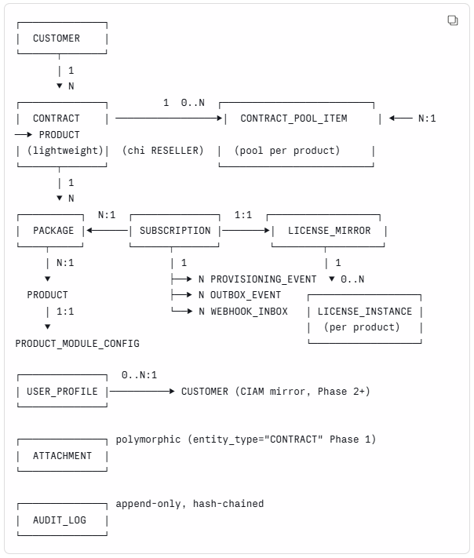

Cardinality
Quan hệ | Cardinality | Ghi chú
CUSTOMER ─ CONTRACT | 1 : N
CONTRACT ─ SUBSCRIPTION | 1 : N | 1 HĐ chứa N sub (combo)  HĐ RESELLER cấp dần từ pool
CONTRACT ─ CONTRACT_POOL_ITEM | 1 : 0..N | Chỉ type=RESELLER có pool item. DIRECT không có. Mỗi dòng = 1 product
CONTRACT_POOL_ITEM ─ PRODUCT | N : 1 | 1 product trong nhiều HĐ RESELLER khác nhau
CUSTOMER (đơn vị thụ hưởng) ─ SUBSCRIPTION | 1 : 0..N | qua beneficiary_id (HĐ RESELLER)
SUBSCRIPTION ─ PACKAGE | N : 1 | 1 package bán N lần
PACKAGE ─ PRODUCT | N : 1 | 1 product có N package
SUBSCRIPTION ─ LICENSE_MIRROR | 1 : 1 | Anchor YT-4
LICENSE_MIRROR ─ LICENSE_INSTANCE | 1 : 0..N | Optional per product
SUBSCRIPTION ─ PROVISIONING_EVENT | 1 : N | Timeline append-only
SUBSCRIPTION ─ OUTBOX_EVENT | 1 : N | Outbound events
SUBSCRIPTION ─ WEBHOOK_INBOX | 1 : N | Inbound webhooks
SUBSCRIPTION (self) | 1 : 0..1 | previous_subscription_id chain renew/upgrade
PRODUCT ─ PRODUCT_MODULE_CONFIG | 1 : 1 | Config per product
CUSTOMER ─ USER_PROFILE | 1 : 0..N | CIAM mirror Phase 2+
CONTRACT ─ ATTACHMENT | 1 : 0..N | Polymorphic, Phase 1 chỉ CONTRACT

Entity Detail

5.3.1. CUSTOMER
Field | Type | Required | Mô tả
id | UUID | ✓ | PK
type | enum (Reseller, B2B, B2C, Other) | ✓
name | string | ✓ | Tên cá nhân hoặc DN
email | string | ✓ | Unique trong B2C; B2B unique theo tax_code
phone | string | optional | Unique trong B2C khi cung cấp
tax_code | string | optional (B2B required) | MST, unique toàn hệ thống
parent_id | UUID FK | optional | Parent B2B (hierarchy)
status | enum (ACTIVE/INACTIVE/BLACKLIST) | ✓
industry, address, date_of_birth | string/date | optional
metadata | jsonb | optional | Forward-compat
delete_at | timestamp | optional
created_at, updated_at | timestamp | ✓
Ràng buộc unique: xem mục 5.4.

5.3.2. CONTRACT (lightweight)
Field | Type | Required | Mô tả
id | UUID | ✓ | PK
code | string | ✓ | Unique toàn hệ thống, Sales nhập tay
customer_id | UUID FK | ✓ | Immutable
type | enum (DIRECT/RESELLER) | ✓ | DIRECT = KH mua dùng;  RESELLER = HĐ khung đại lý
signed_date | date | optional | Sales nhập, ≤ today
description | string | optional
created_by | UUID | ✓
metadata | jsonb | optional
created_at | timestamp | ✓
Phase 1 KHÔNG có: status/lifecycle, total_value, milestone, e-signature, approval workflow.

5.3.3. CONTRACT_POOL_ITEM
Field | Type | Required | Mô tả
id | UUID | ✓ | PK
contract_id | UUID FK | ✓ | CONTRACT (chỉ type=RESELLER)
product_id | UUID FK | ✓ | PRODUCT; UNIQUE per (contract_id, product_id)
pool_total | int | ✓ | Tổng quota cam kết trong HĐ khung (> 0). Immutable Phase 1
allocated_qty | int | ✓ | Σ license_qty đã submit. Phase 1: chỉ tăng khi submit sub. Không giảm khi revoke/expire (Phase 2+ — OQ-NEW-01)
metadata | jsonb | optional | Forward-compat (top-up history Phase 2+)
created_at | timestamp | ✓
Ràng buộc:
- UNIQUE (contract_id, product_id)
- pool_total > 0
- allocated_qty >= 0
- allocated_qty <= pool_total (enforce tại application layer với optimistic lock, không DB constraint)
- Chỉ tạo khi CONTRACT.type = RESELLER

5.3.4. SUBSCRIPTION
Field | Type | Required | Mô tả
id | UUID | ✓ | PK
contract_id | UUID FK | ✓ | Immutable
beneficiary_id | UUID FK | optional | Đơn vị thụ hưởng (HĐ RESELLER). NULL hoặc = customer ký với HĐ DIRECT.
package_id | UUID FK | ✓
prev_sub_id | UUID FK (self) | optional | Chain renew/upgrade
status | enum (xem 5.5) | ✓
start_date | date | ✓ | Ngày bắt đầu dự kiến (Sales nhập). Ngày dùng thực = license_mirror.activation_date
end_date | date | ✓ | Dự kiến lúc tạo; sau khi license active → đồng bộ = license_mirror.expiration_date (nguồn thật từ product). KHÔNG tự tính start_date + duration.
seat_count | int | optional | Tuỳ package
license_qty | int | optional | Số license rút từ pool HĐ RESELLER
scope | jsonb | optional | Theo schema Product Module (vd {tenant_mode: "MULTI"})
deal_code | string | optional | Tag combo/bundle
note | text | optional | Sales note
metadata | jsonb | optional
created_by, created_at | UUID, ts | ✓
activated_at | timestamp | optional | Lúc sub → ACTIVE lần đầu

5.3.5. PACKAGE
Field | Type | Required | Mô tả
id | UUID | ✓ | PK
product_id | UUID FK | ✓
code | string | ✓ | Unique trong product
version | int | ✓ | Versioning catalog
name | string | ✓ | Display name
status | enum (DRAFT/ACTIVE/RETIRED) | ✓
duration_months | int | ✓
default_seat_count | int | optional
default_instance_count | int | optional | Cho product has_instances=true
features | jsonb | ✓ | Theo schema Product Module
rules | jsonb | optional | Rule config theo schema module
scope_template | jsonb | optional | Constraints scope cho sub
price | decimal | optional | Phase 1 không xử lý billing
created_at, created_by | ts, UUID | ✓

5.3.6. PRODUCT
Field | Type | Required | Mô tả
id | UUID | ✓ | PK
code | string | ✓ | Unique, immutable. Vd "EDR", "C_SHIELD", "AV"
name | string | ✓
integration_type | enum (EXTERNAL_TENANT / EXTERNAL_JWT / INTERNAL_KEY) | ✓ | Immutable
has_instances | bool | ✓ | Immutable. EDR=false, C-Shield=true, AV=true
module_class_id | string | ✓ | Reference code module deployed
status | enum (ACTIVE/INACTIVE) | ✓
created_at | ts | ✓

5.3.7. PRODUCT_MODULE_CONFIG
Field | Type | Required | Mô tả
id | UUID | ✓ | PK
product_id | UUID FK | ✓ | 1:1 với PRODUCT
package_schema | jsonb | ✓ | Schema fields Sales được phép cấu hình
license_status_set | jsonb | ✓ | List status raw + display name + mapping → sub state
usage_snapshot_schema | jsonb | ✓ | Schema usage data
outbound_event_mapping | jsonb | ✓ | Event types CRM publish + payload schema
inbound_event_mapping | jsonb | ✓ | Event types CRM nhận + action mapping + required fields bắt buộc theo từng event
provisioning_timeline_templates | jsonb | ✓ | event_type → display template
runtime_config | jsonb | ✓ | webhook_secret, notification_thresholds_days, usage_push_interval, ...
activation_actor | enum | optional | Ai trigger kích hoạt: AUTO/PRODUCT_ADMIN/ CUSTOMER_SELF/SALES (mặc định PRODUCT_ADMIN)
secret_rotation_state | jsonb | optional | old_secret + rotated_at cho grace 7 ngày

5.3.8. LICENSE_MIRROR
Field | Type | Required | Mô tả
id | UUID | ✓ | PK
subscription_id | UUID FK | ✓ | 1:1 với SUB
external_ref | string | optional | ID do product gen (tenant_id, ...)
status | string | ✓ | Raw từ product, set declare per Product Module
activation_date | date | optional | Ngày license active thực (từ webhook license.active). Nguồn cho sub.activated_at
expiration_date | date | optional | Ngày license hết hiệu lực thực (từ product). Nguồn sự thật cho sub.end_date & renewal reminder
usage_snapshot | jsonb | optional | Current snapshot, schema per Product Module
last_synced_at | timestamp | ✓
metadata | jsonb | optional | Forward-compat

5.3.9. LICENSE_INSTANCE (skeleton Phase 1)
Field | Type | Required | Mô tả
id | UUID | ✓ | PK
license_mirror_id | UUID FK | ✓
subscription_id | UUID FK | ✓ | Denormalize cho query
external_ref | string | ✓ | JWT jti / key value / binding id
status | string | ✓ | Raw từ product, set per Product Module
metadata | jsonb | optional | Product-specific (bundle_id, batch_id, ...)
created_at, last_synced_at | ts | ✓
Phase 1: entity tồn tại, không có row cho EDR (has_instances=false). Full Phase 3+ cho C-Shield/AV.

5.3.10. PROVISIONING_EVENT
Field | Type | Required | Mô tả
id | UUID | ✓ | PK
subscription_id | UUID FK | ✓
event_type | string | ✓ | Raw từ product, set per Product Module
event_category | string | optional | Mapping cho cross-product report
occurred_at | timestamp | ✓
data | jsonb | ✓ | Payload từ webhook
source_webhook_id | UUID FK WEBHOOK_INBOX | optional
internal_only | bool | ✓ | Flag ẩn khỏi Sales/CSKH
created_at | timestamp | ✓ | Append-only

5.3.11. OUTBOX_EVENT
Field | Type | Required | Mô tả
id | UUID | ✓ | PK
event_type | string | ✓ | Vd "subscription.created"
correlation_id | UUID | ✓ | Thường = subscription_id
target_topic | string | ✓ | RabbitMQ topic
payload | jsonb | ✓
status | enum (PENDING/PUBLISHED/FAILED_RETRYING/DEAD_LETTER) | ✓
retry_count, max_retry | int | ✓
last_error | string | optional
created_at, published_at | ts

5.3.12. WEBHOOK_INBOX
Field | Type | Required | Mô tả
id | UUID | ✓ | PK
product_code | string | ✓ | Từ URL
event_id | string | ✓ | Idempotency key, unique
correlation_id | UUID | ✓ | Sub_id
event_type | string | ✓
payload | jsonb | ✓ | Raw từ webhook
signature | string | ✓ | HMAC verify
signature_ok | bool | ✓
status | enum (RECEIVED/PROCESSED/FAILED_RETRYING/FAILED) | ✓
retry_count | int | ✓
received_at, processed_at | ts
last_error | string | optional

5.3.13. ATTACHMENT (polymorphic)
Field | Type | Required | Mô tả
id | UUID | ✓ | PK
entity_type | string | ✓ | "CONTRACT" Phase 1
entity_id | UUID | ✓
filename | string | ✓ | Sanitized
content_type | string | ✓
size_bytes | int | ✓
storage_url | string | ✓ | Vd "s3://bucket/..."
description | string | optional
status | enum (ACTIVE/DELETED) | ✓
uploaded_by, uploaded_at | UUID, ts | ✓
metadata | jsonb | optional

5.3.14. AUDIT_LOG
Field | Type | Required | Mô tả
id | UUID | ✓ | PK
actor_id | UUID | optional | NULL cho System
actor_role | string | ✓
entity_type, entity_id | string, UUID | ✓
action | string | ✓ | "create", "update", ...
before, after | jsonb | optional | PII masked
reason | string | optional
correlation_id | UUID | optional
hash_previous | string | ✓ | SHA256 chain
hash_current | string | ✓
created_at | ts | ✓ | Append-only

5.3.15. USER_PROFILE (Phase 2+ skeleton)
Field | Type | Mô tả
id, iam_user_id | UUID, string | Identity từ IAM-Customer
customer_id | UUID FK | Optional link
email, name, last_login_at
status | enum
created_at | ts

Ràng buộc Unique (Customer)
Loại | Trường | Scope unique
B2B | tax_code (MST) | Toàn hệ thống
B2C | email | Trong B2C
B2C | phone (khi cung cấp) | Trong B2C
Cross-type | email, phone | Cho phép trùng giữa B2C ↔ B2B
Dedup 2 cấp: cứng (DB constraint) + mềm (UI gợi ý qua FR-CUST-07).

State Machine

5.5.1. SUBSCRIPTION Lifecycle
DRAFT → PENDING_PROVISION → ACTIVE ──┬── (webhook: license EXPIRED) ──► EXPIRED
├── Sales: suspend ──────────────► SUSPENDED
├── Manager: revoke ─────────────► REVOKED (terminal)
└── successor ACTIVE ────────────► RENEWED (terminal)
SUSPENDED ──┬── Sales: resume ──► ACTIVE
└── Manager: revoke ──► REVOKED
EXPIRED ──► REVOKED (terminal)
Lưu ý: Sub state không có GRACE/OVERDUE. Khi license bên product vào GRACE (vd EDR), sub.status vẫn ACTIVE (KH vẫn dùng được). License_mirror.status reflect GRACE để Sales nhìn. Renewal management chủ động qua notification 60/30/14/7/1 ngày trước end_date. end_date lấy theo license expiration (đồng bộ khi license.active), không tự tính từ duration
Kích hoạt (PENDING_PROVISION → ACTIVE): transition do webhook license.active xác nhận; ai trigger kích hoạt là cấu hình actor (AUTO/PRODUCT_ADMIN/CUSTOMER_SELF/SALES). Với actor=SALES, Sales bấm "Kích hoạt" → CRM publish license.activation_requested; sub vẫn ở PENDING_PROVISION ("đã yêu cầu kích hoạt") cho tới khi webhook về. Air-gap: không có webhook → xác nhận thủ công.

5.5.2. LICENSE_MIRROR.status
Không chuẩn hoá ở CRM. Mỗi Product Module declare set status raw + display name + mapping → sub state.
Ví dụ EDR: PENDING / PROVISIONING / ACTIVE / SUSPENDED / GRACE / EXPIRED / RENEWED.

5.5.3. OUTBOX_EVENT Lifecycle
PENDING ──► PUBLISHED (worker publish broker thành công)
│
├──► FAILED_RETRYING (retry với exponential backoff)
│ │
│ └──► PUBLISHED (sau retry thành công)
│ │
│ └──► DEAD_LETTER (sau max retries 10 lần)
↓

5.5.4. WEBHOOK_INBOX Lifecycle
RECEIVED ──► PROCESSED (worker apply mapping thành công)
│
├──► FAILED_RETRYING (retry với backoff)
│ │
│ └──► PROCESSED (retry thành công)
│ │
│ └──► FAILED (sau max 5 retries)
↓

5.5.5. Ngày tháng & Nguồn sự thật (Date Model)
Nguyên tắc: end_date của sub lấy theo license, KHÔNG do CRM tự tính từ start_date + duration_months.
Lý do: license EDR active thủ công sau UAT (theo doc license EDR) nên ngày hiệu lực thực lệch ngày Sales dự kiến; và sub còn "sống" qua ân hạn (grace) nên vòng đời sub dài hơn thời hạn license.
Mốc ngày | Field | Nguồn | Vai trò
Bắt đầu dự kiến | sub.start_date | Sales nhập | Tham chiếu commercial (báo giá/HĐ). Không authoritative
Hết hạn dự kiến | sub.end_date (lúc tạo) | Sales nhập | Ước lượng ban đầu, hiển thị kèm nhãn "dự kiến"
Active thực | license_mirror.activation_date → sub.activated_at | Webhook license.active | Ngày bắt đầu tính hiệu lực thực
Hết hiệu lực thực | license_mirror.expiration_date → đồng bộ sub.end_date | Webhook license.active (product) | Nguồn sự thật cho hạn & renewal

Đồng bộ khi license.active về:
sub.activated_at := license_mirror.activation_date
sub.end_date := license_mirror.expiration_date (ghi đè ngày dự kiến Sales nhập)
Vòng đời sub dài hơn thời hạn license (timeline 1 sub):
created ──► [provisioning/UAT] ──► activation_date ──┤ thời hạn license ├── expiration_date ──► [grace] ──► EXPIRED
(DRAFT) (PENDING_PROVISION) (sub ACTIVE) (= sub.end_date) (sub vẫn ACTIVE) (webhook license.expired)
- Sub sống trước activation (giai đoạn provisioning) và sống sau end_date (giai đoạn grace) → tổng thời gian sub > thời hạn license.
- end_date = ngày license hết hiệu lực (KHÔNG cộng cứng grace). Sub không auto-EXPIRED tại end_date; chỉ EXPIRED khi product push license.expired (sau grace) — qua FR-SUB-11. Trong grace: license_mirror.status=GRACE, sub.status=ACTIVE.
- Renewal reminder (FR-NOT-04) đếm end_date - today = đếm tới ngày license hết hiệu lực, để Sales renew trước khi KH gián đoạn (grace chỉ là đệm cứu, không phải mốc nhắc).
- On-prem (commercial-only): không có webhook license → end_date Sales nhập tay và tự bảo trì; reminder chạy trên ngày nhập tay.

ĐẶC TẢ CHỨC NĂNG THEO MODULE
11 module được đặc tả trong PRD (8 Core + 3 Product Module). Mức độ đặc tả:
Mã | Module | Mức đặc tả
M-01 | Customer Management | Full
M-02 | Contract Management | Full
M-03 | Subscription Management | Full
M-04 | Product & Package Catalog | Full
M-05 | License Mirror & Usage Tracking | Full
M-06 | Provisioning Timeline | Full
M-07 | Integration Layer | Full
M-08 | Audit & Notification | Full
PM-01 | EDR Module | Full functional
PM-02 | C-Shield Module | Declaration skeleton
PM-03 | AV Module | Declaration skeleton

M-01 Customer Management

6.1.1. Mô tả nghiệp vụ
Quản hồ sơ KH tập trung cho B2C (cá nhân, mua AV) và B2B (doanh nghiệp, mua EDR/C-Shield). B2B hỗ trợ hierarchy tập đoàn → chi nhánh qua self-ref parent_id. View 360° gom toàn bộ contract /sub /license /timeline /audit của KH.

6.1.2. UC-CUS-01 Xem danh sách Khách hàng

1. Thông tin chung chức năng

Tên chức năng | Xem danh sách Khách hàng
UC ID | UC-CUS-01
Mô tả | Sales / CSKH / Manager tìm kiếm và lọc danh sách khách hàng. Đây là điểm xuất phát trước khi truy cập hồ sơ hoặc tạo mới.  User Story: Là một nhân viên Sales, tôi muốn tìm kiếm và lọc danh sách KH, so that tôi có thể nhanh chóng truy cập hồ sơ cần xử lý mà không mất thời gian dò tìm thủ công.
Tác nhân | Sales (chính) · CSKH · Manager
Tiền điều kiện | User đã đăng nhập và có quyền customer:view.
Hậu điều kiện | (Success) Danh sách hiển thị đúng kết quả. Không thay đổi dữ liệu.  (Failure) N/A — chức năng đọc thuần tuý.
Ngoại lệ | Không có kết quả tìm kiếm → hiển thị empty state.
Quy tắc nghiệp vụ | BR-01: Mặc định chỉ hiển thị KH chưa xóa (deleted_at IS NULL).  BR-02: Hệ thống hỗ trợ tìm kiếm gần đúng theo tên (cho phép sai chính tả nhẹ, thiếu dấu) và tìm kiếm chính xác theo email, số điện thoại, mã số thuế; chỉ kích hoạt tìm kiếm khi từ khóa có từ 2 ký tự trở lên và người dùng ngừng nhập trong ít nhất 300ms.  BR-03: Kết quả phân trang, mặc định 20 bản ghi/trang.  BR-04: Sắp xếp mặc định theo tên A→Z. Click header để đổi chiều sort.  BR-05: Search và filter kết hợp theo AND logic (giao nhau).  BR-06: Hiệu năng P95 ≤ 500ms với 5.000 B2C + 500 B2B.

2. Luồng nghiệp vụ
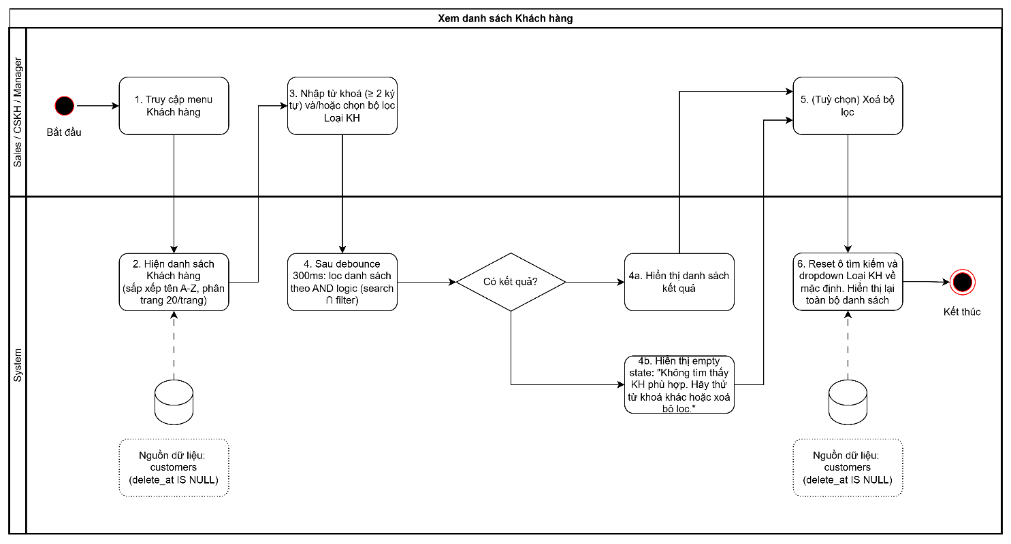
▲ Sơ đồ BPMN — UC-CUS-01: Xem danh sách Khách hàng

2.1 Luồng chính
# | Actor | Hành động / Phản hồi
1 | Sales/CSKH/Manager | Truy cập menu Khách hàng trên thanh điều hướng.
2 | System | Truy vấn customers WHERE deleted_at IS NULL, hiển thị danh sách mặc định: sắp xếp tên A→Z, phân trang 20 bản ghi/trang.
3 | Sales / CSKH / Manager | Nhập từ khoá vào ô tìm kiếm (≥ 2 ký tự) và/hoặc chọn bộ lọc Loại KH (B2B / Reseller / B2C / Other).
4 | System | Sau debounce 300ms: lọc danh sách theo AND logic (search ∩ filter) — chỉ hiển thị bản ghi khớp cả hai điều kiện.
4a | System | [Có kết quả] Hiển thị danh sách kết quả đã lọc, cập nhật số lượng tìm thấy ở footer phân trang.

2.2 Luồng phụ
[AF-01: Xoá bộ lọc] — kích hoạt sau bước 4a hoặc 4b khi Sales muốn quay về danh sách đầy đủ.
# | Actor | Hành động / Phản hồi
5 | Sales / CSKH / Manager | Nhấn nút "Xoá bộ lọc".
6 | System | Reset ô tìm kiếm và dropdown Loại KH về mặc định. Truy vấn lại customers WHERE deleted_at IS NULL, hiển thị toàn bộ danh sách (sắp xếp A→Z, phân trang 20/trang).

2.3 Luồng ngoại lệ
[EF-01: Không tìm thấy kết quả] — kích hoạt tại bước 4 khi không có bản ghi nào khớp điều kiện lọc..
# | Actor | Hành động / Phản hồi
4b | Sales / CSKH / Manager | Hiển thị empty state: icon + text "Không tìm thấy KH phù hợp. Hãy thử từ khoá khác hoặc xoá bộ lọc." Không trả về error.
→ | — | Sales nhập lại từ khoá khác (quay về bước 3) hoặc nhấn Xoá bộ lọc (tiếp bước 5).

3. Mô tả giao diện

3.1 Wireframe
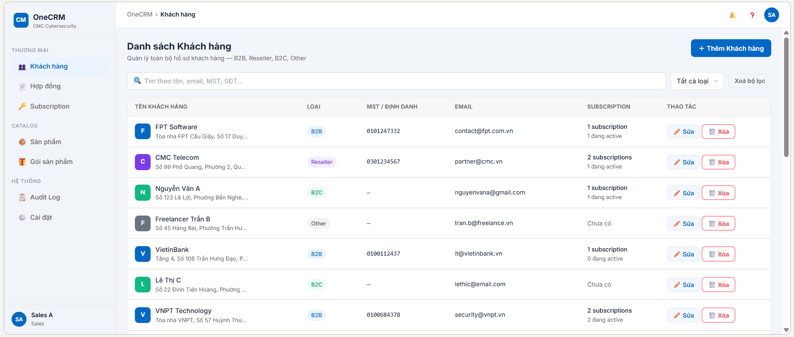
▲ UC-CUS-01 — Màn hình danh sách KH (mặc định)

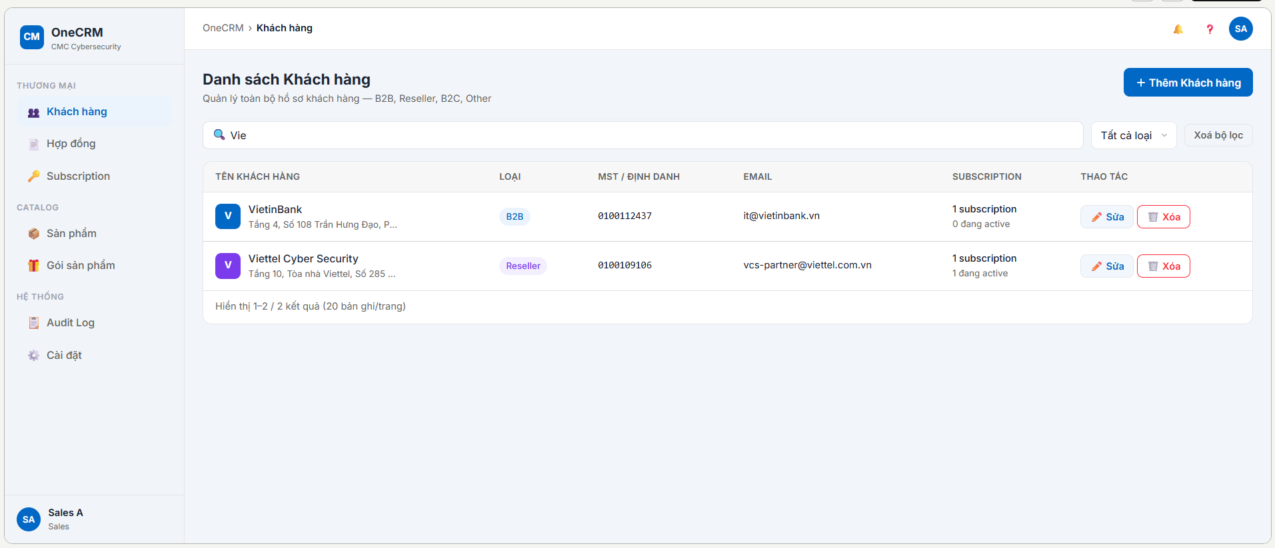
▲ UC-CUS-01 — Tìm kiếm "Vie"

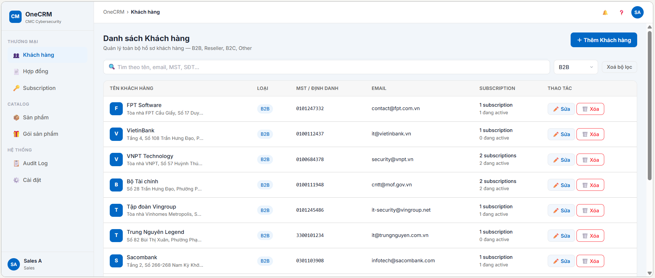
▲ UC-CUS-01 — Filter theo loại B2B

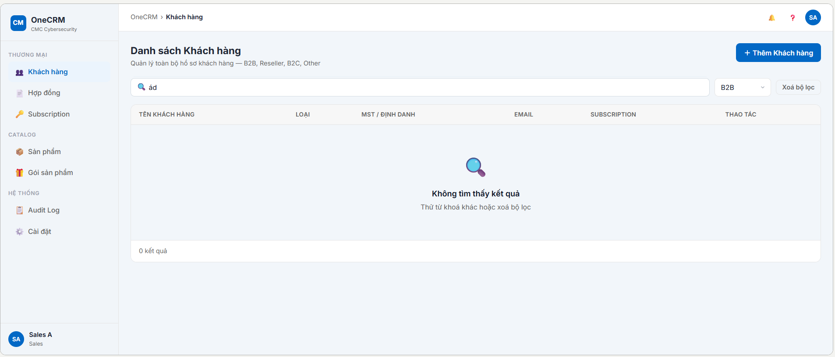

▲ UC-CUS-01 — Search không có kết quả phù hợp

3.2 Các thành phần giao diện

# | Thành phần | Loại | Mô tả
1 | Tiêu đề trang | Text | Hiển thị cố định: "Danh sách Khách hàng"  Mô tả phụ: "Quản lý toàn bộ hồ sơ khách hàng — B2B, Reseller, B2C, Other"
2 | Nút "Thêm Khách hàng” | Button (Primary) | Hiển thị ở góc trên bên phải header  Logic click: Mở modal UC-CUS-02 Tạo mới Khách hàng  Logic disable: Ẩn / disable khi user không có quyền customer:create (role CSKH)
3 | Ô tìm kiếm | Input text | Placeholder: "Tìm theo tên, email, MST, SĐT..."  Logic: Trigger search khi user nhập ≥ 2 ký tự, sau debounce 300ms (bước 3 → 4) hoặc nhấn Enter  Khi < 2 ký tự: không gọi API, danh sách giữ nguyên  Phạm vi tìm kiếm: fuzzy theo tên KH; exact match theo email, phone, tax_code  Kết hợp AND logic với bộ lọc Loại KH (bước 4)
4 | Dropdown Loại KH | Select | Lựa chọn: Tất cả loại (mặc định) / B2B / Reseller / B2C / Other  Logic: Lọc ngay khi chọn, kết hợp AND với ô tìm kiếm (bước 3 → 4)  Placeholder: "▾ Tất cả loại"
5 | Nút "Xoá bộ lọc" | Button (Ghost) | Logic click: Reset ô tìm kiếm về rỗng + dropdown về "Tất cả loại" → hiển thị lại toàn bộ danh sách (bước 5 → 6)
6 | Bảng danh sách KH | Table | Nguồn dữ liệu: customers WHERE deleted_at IS NULL  Sắp xếp mặc định: tên A→Z  Click vào row: điều hướng sang UC-CUS-03 Xem 360° Khách hàng  Hiệu năng: P95 ≤ 500ms  Xem chi tiết các cột tại mục 3.3
7 | Phân trang | Pagination | Hiển thị: "Hiển thị {từ}–{đến} / {tổng} kết quả"  Số bản ghi mỗi trang: 20 (cố định Phase 1)  Điều hướng: nút Trước / Sau + số trang
8 | Empty state | Component | Hiển thị khi bước 4 không có kết quả (bước 4b)  Icon tìm kiếm + Text: "Không tìm thấy KH phù hợp. Hãy thử từ khoá khác hoặc xoá bộ lọc."  Không hiện error toast

3.3 Các cột trong bảng danh sách

# | Field | Loại | Mô tả
1 | Avatar | Icon | Hiển thị ký tự đầu tiên của tên KH, nền màu theo loại:  xanh dương (B2B) · tím (Reseller) · xanh lá (B2C) · xám (Other)  Không click được
2 | Tên KH | Text | Tên đầy đủ của KH (customer.name)  Font weight: medium, màu navy  Click vào tên: điều hướng sang UC-CUS-03
3 | Loại | Badge | Giá trị: B2B / Reseller / B2C / Other  Màu badge khác nhau theo loại (theo design token)
4 | MST / Định danh | Text | Hiển thị customer.tax_code  Nếu không có (B2C, Other): hiển thị "—"  Font: monospace
5 | Email | Text | Hiển thị customer.email  Nếu không có: hiển thị "—"
6 | Subscription | Text | Hiển thị tổng số subscription + số đang active  Ví dụ: "2 subscriptions / 1 đang active"  Nếu chưa có: hiển thị "Chưa có" (màu text secondary)
7 | Thao tác | Icon Button | Nút Sửa (✏️): mở UC-CUS-04 Cập nhật KH  Nút Xóa (🗑️): mở UC-CUS-05 Xóa KH  Logic hiển thị: nút Xóa chỉ hiện với role Manager; nút Sửa hiện với Sales và Manager  Click nút không trigger điều hướng row

4. Acceptance Criteria

Nhóm 1: Hiển thị mặc định (bước 1 → 2)
AC ID | Given | When | Then
AC-CUS-01-01 | Sales đăng nhập, có quyền customer:view | Truy cập menu Khách hàng (bước 1) | System hiển thị danh sách KH deleted_at IS NULL, sắp xếp tên A→Z, phân trang 20/trang (bước 2).
AC-CUS-01-02 | KH "Test Corp" có deleted_at IS NOT NULL | Sales xem danh sách mặc định (bước 2) | "Test Corp" không xuất hiện.

Nhóm 2: Tìm kiếm & Lọc (bước 3 → 4 → 4a)
AC ID | Given | When | Then
AC-CUS-01-03 | Có KH tên "FPT Software" | Sales nhập "FPT" vào ô tìm kiếm (bước 3) | Sau 300ms debounce (bước 4): danh sách hiển thị "FPT Software" (bước 4a).
AC-CUS-01-04 | Sales chưa nhập đủ 2 ký tự | Sales nhập "F" vào ô tìm kiếm (bước 3) | API search không được gọi. Danh sách giữ nguyên.
AC-CUS-01-05 | Có KH email "abc@xyz.com" | Sales nhập email đó (bước 3) | Đúng 1 KH xuất hiện (bước 4a).
AC-CUS-01-06 | Sales nhập "FPT" VÀ chọn filter B2C | Bước 3 + 4 (AND logic) | Chỉ KH tên khớp "FPT" VÀ loại B2C mới xuất hiện — nếu không có → bước 4b.

Nhóm 3: Không có kết quả (bước 4b)
AC ID | Given | When | Then
AC-CUS-01-07 | Không có KH nào khớp từ khoá + filter | Bước 4 không có kết quả | System hiển thị empty state (bước 4b): icon + text hướng dẫn. Không có error toast.

Nhóm 4: Xoá bộ lọc (bước 5 → 6)
AC ID | Given | When | Then
AC-CUS-01-08 | Sales đang xem kết quả đã lọc (bước 4a hoặc 4b) | Sales nhấn "Xoá bộ lọc" (bước 5) | Ô tìm kiếm clear, dropdown về "Tất cả loại". System hiển thị lại toàn bộ danh sách deleted_at IS NULL (bước 6).
AC-CUS-01-09 | Không có bộ lọc nào đang áp dụng | — | Nút "Xoá bộ lọc" ẩn hoặc disabled.

Nhóm 5: Hiệu năng
AC ID | Given | When | Then
AC-CUS-01-10 | DB có 5.000 KH B2C + 500 KH B2B | Sales thực hiện tìm kiếm bất kỳ (bước 3→4) | P95 ≤ 500ms (BR-06).

6.1.3. UC-CUS-02 Tạo mới Khách hàng

1. Thông tin chung chức năng

Tên chức năng | Tạo mới Khách hàng
UC ID | UC-CUS-02
Mô tả | Sales tạo hồ sơ mới cho KH thuộc 1 trong 4 loại: B2B, Reseller, B2C, Other. Form hiển thị động theo loại. Hệ thống kiểm tra trùng lặp (dedup) trước khi commit.  User Story: Là một nhân viên Sales, Tôi muốn tạo mới hồ sơ KH với loại phù hợp, để tôi có thể thiết lập hợp đồng và subscription mà không bị nhầm lẫn giữa các loại đối tác.
Tác nhân | Sales (chính) · System (phụ)
Tiền điều kiện | Sales đã đăng nhập và có quyền customer:create.
Hậu điều kiện | (Success) Tạo thành công bản ghi Customer. Audit log ghi nhận actor, timestamp, loại KH.  (Failure) Không có record nào được tạo. Form giữ nguyên toàn bộ dữ liệu đã nhập.
Ngoại lệ | Trùng MST hoặc email → BE reject, hiển thị toast lỗi có link đến hồ sơ trùng.
Quy tắc nghiệp vụ | BR-01: B2B và Reseller bắt buộc nhập MST. MST unique trong toàn hệ thống — không kiểm tra trùng với KH đã bị xóa.  BR-02: Email bắt buộc với B2B, Reseller và B2C; tùy chọn với Other.  BR-03: Email unique trong nhóm {B2B, Reseller}; unique riêng trong nhóm {B2C} — không kiểm tra trùng với KH đã bị xóa. Email B2C không conflict với B2B/Reseller.  BR-04: Khi Sales đổi Loại KH, các field bị ẩn sẽ bị xóa trắng.  BR-05: Audit log bắt buộc — nếu không ghi được thì rollback, không tạo KH.

2. Luồng nghiệp vụ
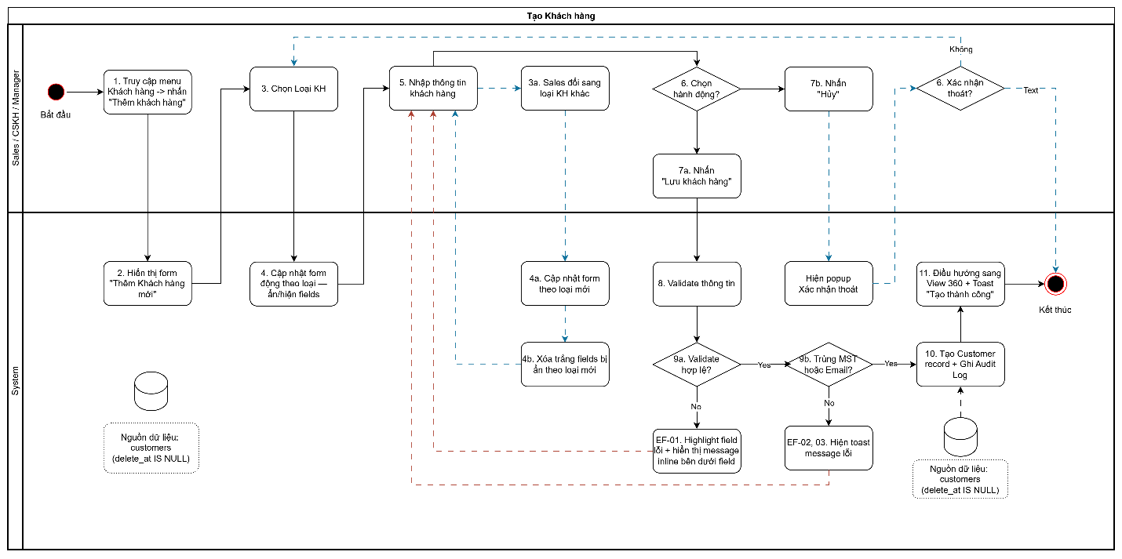
▲ Sơ đồ BPMN — UC-CUS-02: Tạo mới Khách hàng

2.1 Luồng chính
# | Actor | Hành động / Phản hồi
1 | Sales | Truy cập menu Khách hàng → nhấn "+ Thêm khách hàng" trên màn hình Danh sách.
2 | System | Hiển thị form "Thêm Khách hàng mới" với selector Loại KH.
3 | Sales | Chọn Loại KH (B2B / Reseller / B2C / Other).
4 | System | Cập nhật form động: hiện/ẩn các field theo loại đã chọn (xem mục 3.3).
5 | Sales | Nhập thông tin khách hàng.
5a | Sales | (Tuỳ chọn) Đổi Loại KH → AF-01. Sau khi hoàn tất, tiếp tục từ bước 5.
6 | Sales | Chọn hành động: nhấn "Lưu khách hàng" → tiếp bước 7; hoặc nhấn "Hủy" → AF-02.
7 | System | Validate định dạng toàn bộ form (required fields, format email, format MST, format SĐT).
7a | System | [Validate thất bại] → EF-01. [Validate thành công] → tiếp bước 8.
8 | System | Kiểm tra trùng MST và email trong hệ thống (chỉ với KH chưa bị xóa).
8a | System | [Có trùng MST] → EF-02. [Có trùng email] → EF-03. [Không trùng] → tiếp bước 9.
9 | System | Tạo Customer record (deleted_at = NULL), ghi Audit Log.
10 | System | Điều hướng sang UC-CUS-03 View 360° của KH vừa tạo. Hiển thị toast "Tạo khách hàng thành công".

2.2 Luồng phụ

Bước | Actor | Hành động / Phản hồi
5a-1 | Sales | Đổi sang loại KH khác.
5a-2 | System | Cập nhật lại form: ẩn/hiện field theo loại mới. Các field bị ẩn bị xóa trắng (BR-04).
→ | — | Tiếp tục từ bước 5.

[AF-02: Sales hủy] — kích hoạt tại bước 6 khi Sales nhấn "Hủy" hoặc nút "X", trước khi hệ thống tạo record.
Bước | Actor | Hành động / Phản hồi
6b-1 | Sales | Nhấn "Hủy" hoặc icon "X" đóng form.
6b-2 | System | Hiển thị dialog xác nhận: "Dữ liệu chưa lưu sẽ bị mất. Bạn có chắc muốn thoát?"
6b-3 | Sales | Nhấn "Đồng ý".
→ | — | Đóng form, quay về Danh sách. Không tạo record.
(Nhánh phụ) | Sales | Nhấn "Không" tại dialog → đóng dialog, quay lại form, tiếp tục từ bước 5.

2.3 Luồng ngoại lệ
[EF-01: Validation thất bại] — kích hoạt tại bước 7 khi field bắt buộc bỏ trống hoặc sai định dạng.
Bước | Actor | Hành động / Phản hồi
7-EF01 | System | Highlight viền đỏ từng field lỗi, hiển thị message lỗi inline bên dưới field. Không tạo record. Form giữ nguyên toàn bộ dữ liệu đã nhập.
→ | — | Sales chỉnh sửa → quay lại bước 6.

[EF-02: Trùng MST] — kích hoạt tại bước 8 khi BE trả về lỗi trùng MST (KH chưa bị xóa).
Bước | Actor | Hành động / Phản hồi
8-EF02 | System | Hiển thị toast lỗi: "Mã số thuế này đã tồn tại. [Xem hồ sơ →]" Không tạo record. Form giữ nguyên toàn bộ dữ liệu đã nhập.
→ | — | Sales nhấn link trong toast để xem hồ sơ trùng (mở tab mới) hoặc đóng toast, sửa lại MST → quay lại bước 6.

[EF-03: Trùng email] — kích hoạt tại bước 8 khi BE trả về lỗi trùng email trong cùng nhóm loại KH (KH chưa bị xóa).
Bước | Actor | Hành động / Phản hồi
8-EF03 | System | Hiển thị toast lỗi: "Email này đã được sử dụng. [Xem hồ sơ →]" Không tạo record. Form giữ nguyên toàn bộ dữ liệu đã nhập.
→ | — | Sales nhấn link trong toast để xem hồ sơ trùng (mở tab mới) hoặc đóng toast, sửa lại email → quay lại bước 6.

3. Mô tả giao diện

3.1 Wireframe (minh hoạ loại B2B)
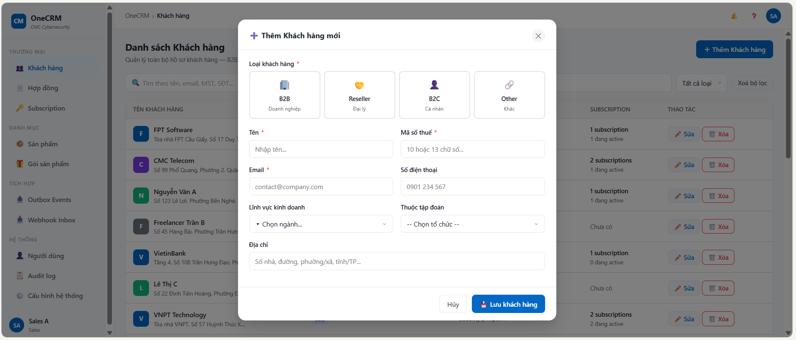
▲ UC-CUS-02 — Bước 1: Chọn loại KH

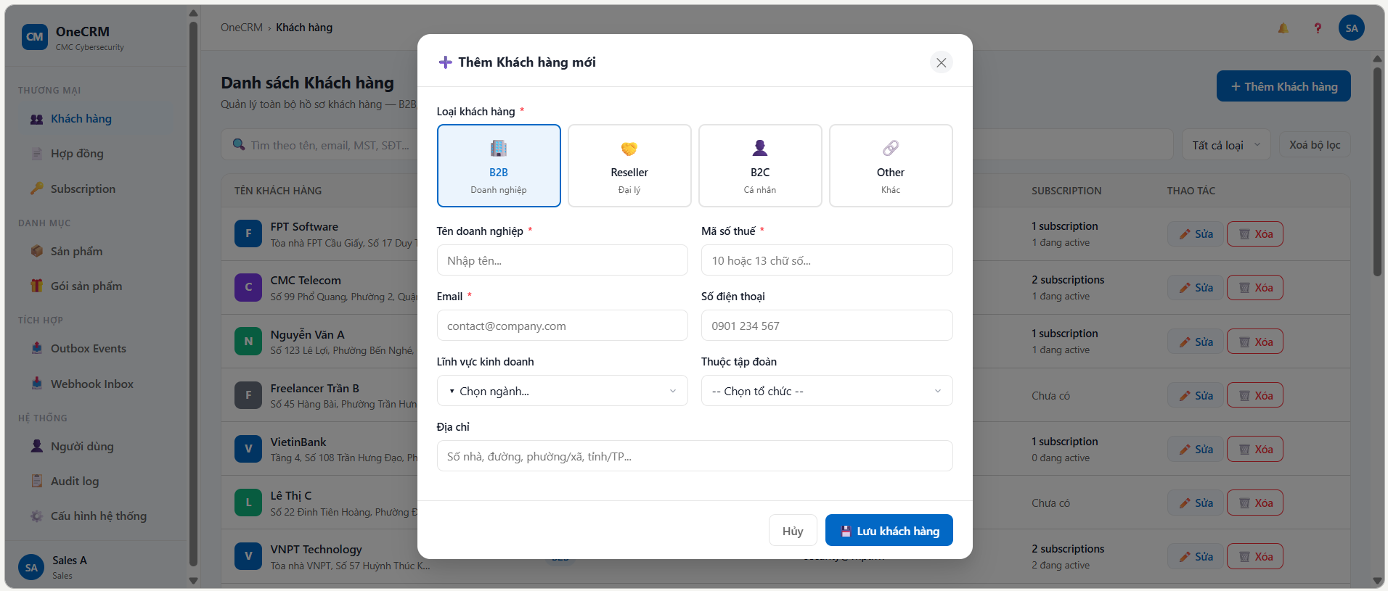
▲ UC-CUS-02 — Form B2B (có Lĩnh vực KD)

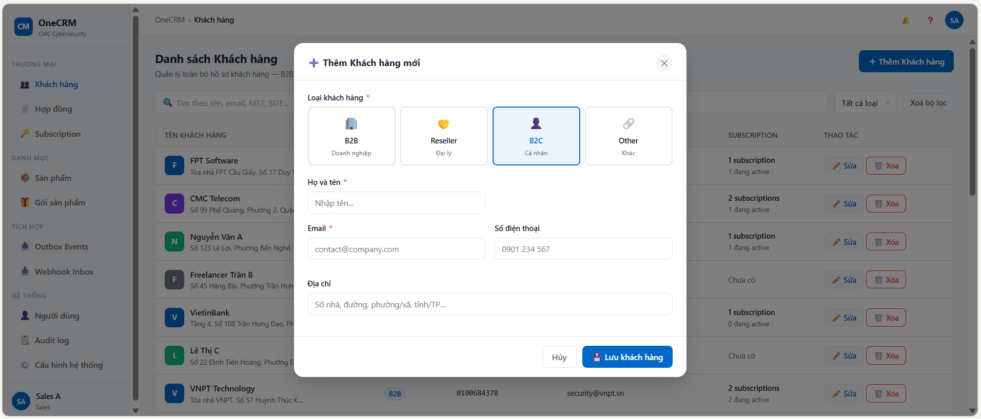
▲ UC-CUS-02 — Form B2C (ẩn Lĩnh vực KD & MST)

3.2 Các thành phần giao diện
# | Thành phần | Loại | Mô tả
1 | Selector Loại KH | Radio group | Bắt buộc chọn trước khi điền form. 4 lựa chọn: B2B / Reseller / B2C / Other, mỗi loại có icon và mô tả ngắn. Đổi loại → form cập nhật động, fields bị ẩn bị xóa trắng (BR-04).
2 | Form nhập liệu | Form | Hiển thị động theo Loại KH đã chọn (xem mục 3.3). Validate khi nhấn "Lưu" (bước 6), không validate realtime khi đang nhập.
3 | Nút "Lưu" | Button (Primary) | Logic click: FE validate toàn bộ form → gọi BE → tạo KH (bước 7 → 8 → 9). Trạng thái loading/disable sau khi click, tránh submit nhiều lần.
4 | Nút "Hủy" | Button (Ghost) | Logic click: Hiển thị dialog xác nhận trước khi đóng form (AF-02). Không lưu bất kỳ dữ liệu nào.
5 | Nút "X" (đóng) | Icon Button | Hành vi giống nút Hủy: hiển thị dialog xác nhận.
6 | Thông báo lỗi inline | Validation message | Hiển thị bên dưới từng field lỗi khi FE validate thất bại (EF-01): required fields, sai định dạng email/MST/SĐT. Field lỗi: viền đỏ.
7 | Toast lỗi BE | Toast (Error) | Hiển thị khi BE trả về lỗi trùng lặp (EF-02, EF-03). Nội dung kèm link "[Xem hồ sơ →]" mở tab mới. Form giữ nguyên dữ liệu sau khi toast xuất hiện.

3.3 Các field trong form theo Loại KH
# | Field | Bắt buộc | Hiển thị với loại | Mô tả & Validation
1 | Loại KH | ✓ | Tất cả | Selector, bắt buộc chọn trước khi điền. Label và placeholder của các field thay đổi theo loại được chọn.
2 | Tên | ✓ | Tất cả | Label: "Tên doanh nghiệp" (B2B, Reseller) / "Họ và tên" (B2C) / "Tên liên hệ" (Other). Max 255 ký tự.
3 | Mã số thuế (MST) | ✓ | B2B, Reseller | Chỉ nhập số, 10 hoặc 13 chữ số. Unique toàn hệ thống — không kiểm tra trùng với KH đã bị xóa. Validation: bắt buộc, sai định dạng, đã tồn tại (EF-02).
4 | Email | ✓ B2B, Reseller, B2C — Other | Tất cả | Định dạng email hợp lệ. Unique trong nhóm {B2B, Reseller} và unique riêng trong nhóm {B2C}. Validation: bắt buộc (trừ Other), sai định dạng, đã tồn tại (EF-03).
5 | Số điện thoại | — | Tất cả | Chấp nhận: 10 chữ số bắt đầu bằng 0 (SĐT VN) hoặc + theo sau là 8–14 chữ số (SĐT quốc tế). Từ chối: chứa chữ cái hoặc ký tự đặc biệt. Validation message: "Số điện thoại không hợp lệ. VD: 0901 234 567 hoặc +84 901 234 567"
6 | Lĩnh vực kinh doanh | — | B2B, Reseller | Dropdown danh sách định sẵn (xem seed data bên dưới). Ẩn với B2C và Other.
7 | Thuộc tập đoàn | — | B2B, Reseller, Other | Dropdown tìm kiếm. Chỉ hiển thị KH loại B2B hoặc Reseller chưa bị xóa. Ẩn với B2C.
8 | Địa chỉ | — | Tất cả | Max 500 ký tự.

3.4 Seed data — Lĩnh vực kinh doanh
Dev khởi tạo sẵn danh sách này khi setup hệ thống. Sort theo mức độ phổ biến trong ngành cybersecurity. "Khác" luôn để cuối.
# | Tên hiển thị
1 | Công nghệ thông tin & Viễn thông
2 | Tài chính - Ngân hàng - Bảo hiểm
3 | Thương mại & Bán lẻ
4 | Sản xuất & Công nghiệp
5 | Xây dựng & Bất động sản
6 | Y tế & Dược phẩm
7 | Giáo dục & Đào tạo
8 | Logistics & Vận tải
9 | Năng lượng & Tiện ích
10 | Truyền thông & Giải trí
11 | Nông nghiệp & Thực phẩm
12 | Du lịch & Khách sạn
13 | Dịch vụ chuyên nghiệp
14 | Nhà nước & Tổ chức công
15 | Khác

4. Acceptance Criteria

Nhóm 1: Tạo thành công
AC ID | Given | When | Then
AC-CUS-02-01 | Sales chọn loại B2B, nhập đủ thông tin hợp lệ | Nhấn Lưu (bước 5) | Tạo record thành công, chuyển sang View 360°, toast thành công. Audit log ghi nhận.
AC-CUS-02-02 | Sales chọn loại B2C, không nhập MST | Nhấn Lưu | Tạo thành công — MST không bắt buộc với B2C.
AC-CUS-02-03 | Email "abc@fpt.com" đã tồn tại trong B2B | Sales tạo KH B2C với cùng email | Tạo thành công — email B2C và B2B không conflict (BR-03).

Nhóm 2: Đổi loại KH — field bị clear
AC ID | Given | When | Then
AC-CUS-02-04 | Sales chọn B2B, đã nhập MST "0101247332" | Sales đổi sang loại B2C | Field MST bị ẩn và bị xóa trắng. Submit không gửi MST lên backend.

Nhóm 3: Validation và trùng lặp
AC ID | Given | When | Then
AC-CUS-02-05 | Sales chọn B2B, bỏ trống MST | Nhấn Lưu | Lỗi inline dưới field MST: "Mã số thuế là bắt buộc". Không tạo record. Form giữ nguyên dữ liệu.
AC-CUS-02-06 | MST "0101247332" đã tồn tại | Sales nhập cùng MST, nhấn Lưu | Toast lỗi: "Mã số thuế đã tồn tại. [Xem hồ sơ →]". Không tạo. Form giữ nguyên dữ liệu.
AC-CUS-02-07 | Email "abc@fpt.com" đã tồn tại trong B2B | Sales tạo B2B với cùng email, nhấn Lưu | Toast lỗi: "Email đã được sử dụng. [Xem hồ sơ →]". Không tạo. Form giữ nguyên dữ liệu.
AC-CUS-02-08 | KH "FPT Corp" đã bị xóa (deleted_at IS NOT NULL), có MST "0101247332" | Sales tạo KH mới với cùng MST | Tạo thành công — không kiểm tra trùng với KH đã xóa (BR-01).
AC-CUS-02-10 | KH B2B "FPT Corp" đã bị xóa (deleted_at IS NOT NULL), có email "abc@fpt.com" | Sales tạo KH B2B mới với cùng email | Tạo thành công — không kiểm tra trùng email với KH đã xóa (BR-03).

Nhóm 4: Dropdown Thuộc tập đoàn
AC ID | Given | When | Then
AC-CUS-02-09 | Có KH B2B "FPT Corp" đang active và KH B2B "Test Corp" đã bị xóa | Sales mở dropdown "Thuộc tập đoàn" | Chỉ hiện "FPT Corp". "Test Corp" không xuất hiện.

6.1.4 UC-CUS-03 Xem Chi tiết Khách hàng (Customer 360°)

1. Thông tin chung chức năng

Thuộc tính | Nội dung
Tên chức năng | Xem Chi tiết Khách hàng (Customer 360°)
UC ID | UC-CUS-03
Mô tả | Sales xem toàn bộ thông tin của một khách hàng trên một màn hình duy nhất, tổ chức thành 4 tab: Tổng quan, Hợp đồng & Sub, Timeline, Audit Log.  Màn hình này là passive observer — chỉ hiển thị dữ liệu, không trigger action nào lên các hệ thống sản phẩm (EDR / AV / C-Shield).
Tác nhân | Sales, Manager
Tiền điều kiện | Actor đã đăng nhập và có quyền customer:view
Hậu điều kiện | Không có thay đổi dữ liệu. Màn hình chỉ đọc.
Ngoại lệ | KH không tồn tại hoặc đã bị xóa mềm → hiển thị trang thông báo generic, không hiển thị bất kỳ dữ liệu nào (EF-01).
Quy tắc nghiệp vụ | BR-01: KH không tồn tại hoặc đã bị xóa → trang thông báo, không hiển thị dữ liệu. BR-02: Màn hình chỉ đọc. Không có action nào gửi lên product system.  BR-03: Nút Chỉnh sửa → UC-CUS-04. Nút Xóa → UC-CUS-05. Chỉ hiển thị khi KH tồn tại và chưa bị xóa và người dùng có quyền tương ứng.  BR-04: Tab HĐ & Sub, Timeline, Audit Log áp dụng lazy load theo scroll — không pagination.  BR-05: Mỗi tab có vùng scroll riêng độc lập.

2. Luồng nghiệp vụ
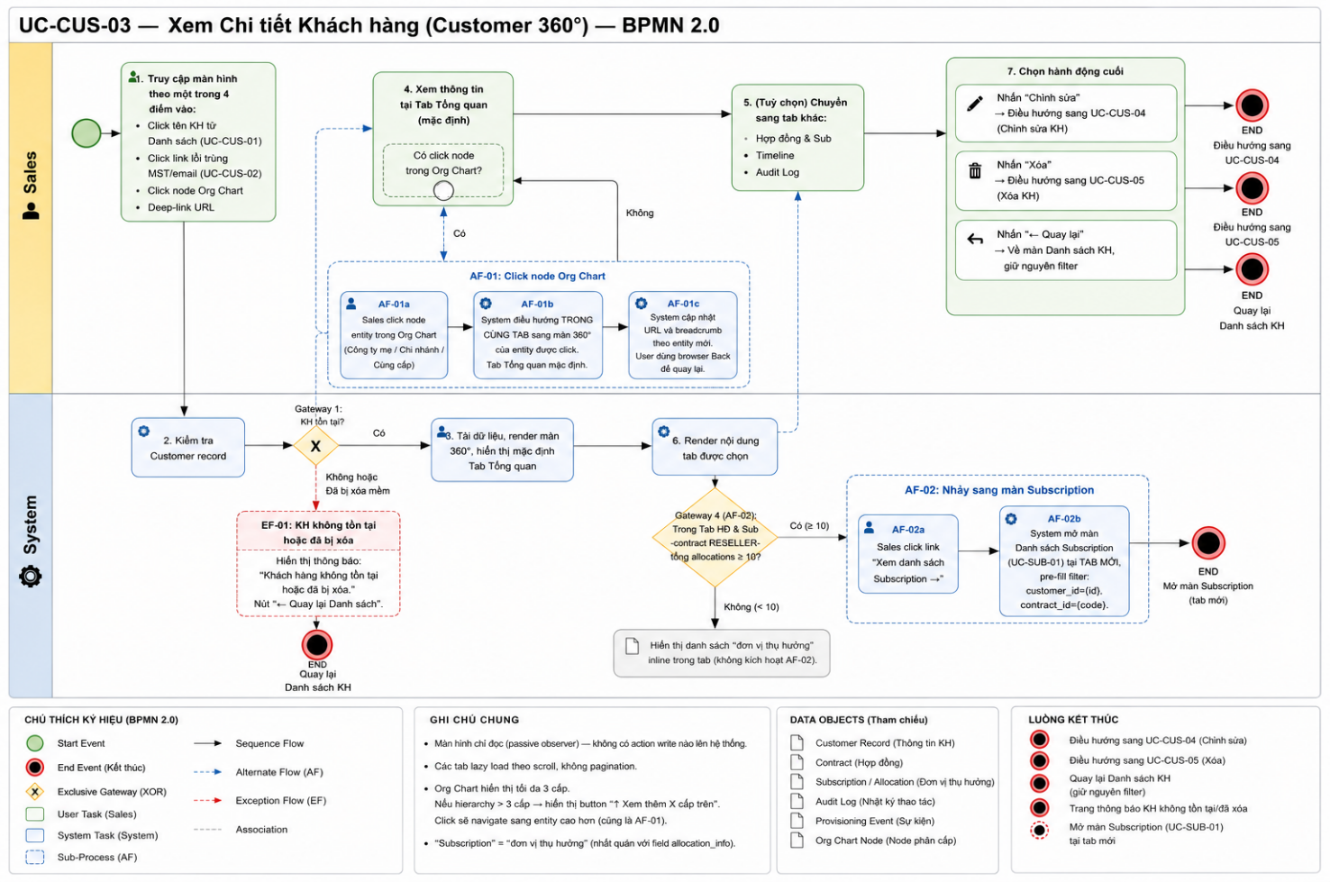

2.1 Luồng chính

Bước | Actor | Hành động / Phản hồi
1 | Sales | Truy cập màn hình theo một trong 4 điểm vào:  (a) Click tên KH từ Danh sách,  (b) Click link lỗi trùng MST/email,  (c) Click node Org Chart,  (d) Deep-link URL /customers/{id}.
2, 2a | System | Kiểm tra Customer record theo id:  → id không tồn tại HOẶC deleted_at IS NOT NULL  → [EF-01] → KH tồn tại và chưa bị xóa → tiếp tục bước 3.
3 | System | Tải dữ liệu Customer, render màn hình 360°. Tab mặc định: Tổng quan.
4 | Sales | Xem thông tin tại Tab Tổng quan.
4a | — | Sales có click node trong Org Chart? [Có] → AF-01. [Không] → tiếp bước 5.
5 | Sales | (Tuỳ chọn) Chuyển sang tab: Hợp đồng & Sub / Timeline / Audit Log.
6 | System | Render nội dung tab được chọn.
6a | — | Trong Tab HĐ & Sub: contract RESELLER có tổng allocations ≥ 10?  - [Có] → AF-02.  - [Không (<10)] → Hiển thị danh sách đơn vị thụ hưởng inline trong tab, không kích hoạt AF-02.
7 | Sales | Chọn hành động cuối:  • Nhấn "Chỉnh sửa" → UC-CUS-04 (END).  • Nhấn "Xóa" → UC-CUS-05 (END).  • Nhấn "← Quay lại" → Về màn Danh sách KH, giữ nguyên filter đang áp dụng (END).]

2.2 Luồng phụ
[AF-01: Click node Org Chart] — kích hoạt tại bước 4 khi Sales click vào một node trong Org Chart phân cấp tập đoàn.
Bước | Actor | Hành động / Phản hồi
AF-01a | Sales | Click vào node entity trong Org Chart (Công ty mẹ / Chi nhánh / Cùng cấp).
AF-01b | System | Điều hướng TRONG CÙNG TAB sang màn 360° của entity được click. Tab Tổng quan mặc định.
AF-01c | System | Cập nhật URL và breadcrumb theo entity mới. Người dùng dùng browser Back để quay lại entity trước.
→ | — | Tiếp tục từ bước 4.

[AF-02: Nhảy sang màn Subscription] — kích hoạt tại bước 6 khi contract RESELLER có tổng allocations ≥ 10.
Bước | Actor | Hành động / Phản hồi
AF-02a | Sales | Click link "Xem danh sách Subscription→" trong contract RESELLER.
AF-02b | System | Mở màn Danh sách Subscription (UC-SUB-01) tại TAB MỚI. Pre-fill filter: customer_id = {id}, contract_id = {code}.
→ | END | Mở màn Subscription (tab mới).

2.3 Luồng ngoại lệ
[EF-01: KH không tồn tại hoặc đã bị xóa] — kích hoạt tại bước 2 khi Customer record không tồn tại hoặc deleted_at IS NOT NULL.
Bước | Actor | Hành động / Phản hồi
EF-01a | System | Hiển thị trang thông báo: "Khách hàng không tồn tại hoặc đã bị xóa." Không hiển thị Profile Hero, Tab bar hay bất kỳ dữ liệu KH nào. HTTP 200 (không expose 404 vs 410 — tránh information leakage).
EF-01b | System | Hiển thị nút "← Quay lại Danh sách".
→ | END | Quay lại màn Danh sách KH.

3. Mô tả giao diện

3.1 Wireframe
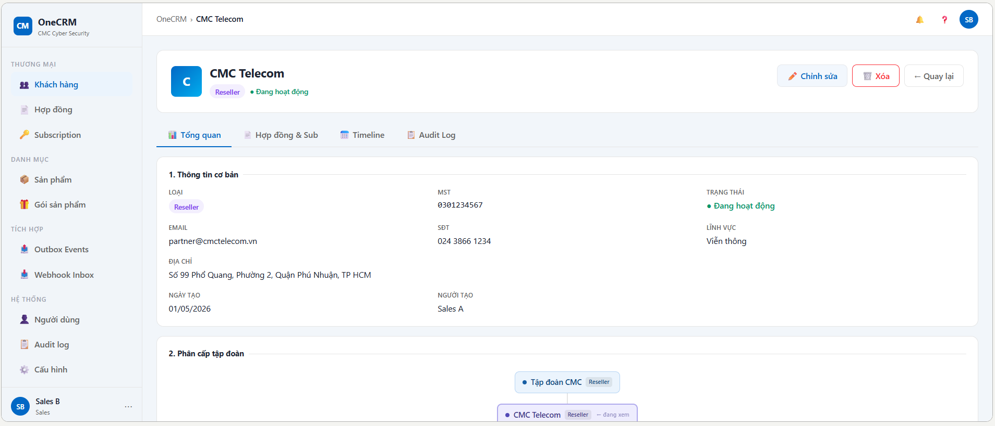

Ghi chú:
(*) Profile Hero và Tab bar luôn cố định phía trên, không bị scroll.
(*) Mỗi tab có scroll container riêng biệt, độc lập nhau.

Figma: [link — Designer cập nhật sau]

3.2 Các thành phần giao diện
# | Thành phần | Loại | Mô tả
1 | Profile Hero | Section | Hiển thị avatar (chữ cái đầu tên KH, nền gradient), tên KH (20px bold), Badge Loại, Badge Trạng thái. Luôn cố định phía trên Tab bar, không bị scroll theo nội dung tab.
2 | Nút "Chỉnh sửa" | Button (Secondary) | Điều hướng sang UC-CUS-04. Chỉ hiển thị khi KH tồn tại và chưa bị xóa.
3 | Nút "Xóa" | Button (Ghost — đỏ) | Kích hoạt UC-CUS-05. Chỉ hiển thị khi KH tồn tại và chưa bị xóa.
4 | Nút "← Quay lại" | Button (Ghost) | Quay về Danh sách KH, giữ nguyên filter đang áp dụng. Luôn hiển thị.
5 | Tab bar | Tab Navigation | 4 tabs: Tổng quan / Hợp đồng & Sub / Timeline / Audit Log. Tab Tổng quan active mặc định. Chuyển tab không reload trang.
6 | Scroll container (per tab) | Container | Mỗi tab có max-height: calc(100vh - 320px); overflow-y: auto. Các tab scroll độc lập nhau.
7 | Trang thông báo | Full Page | Hiển thị thay thế toàn bộ màn 360° khi KH không tồn tại hoặc đã xóa (EF-01). Không render Profile Hero và Tab bar.

3.3 Tab 1 — Tổng quan

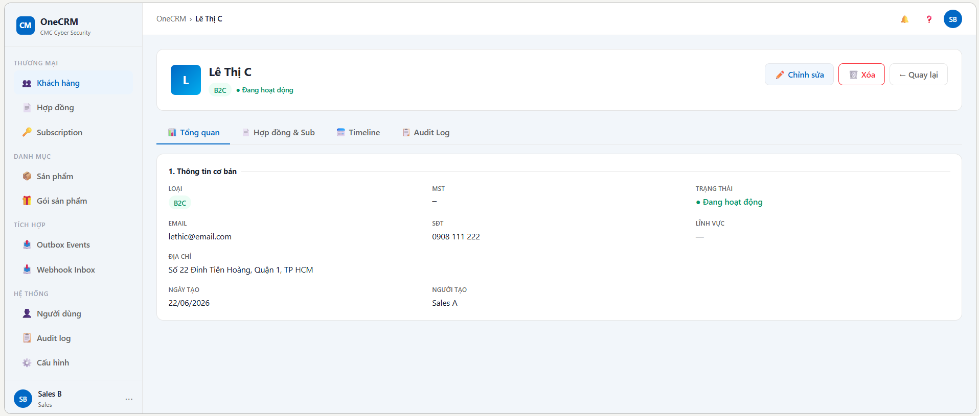
Section 1: Thông tin cơ bản
Hiển thị dạng grid 3 cột. Luôn hiển thị với mọi loại KH.
# | Field hiển thị | Nguồn dữ liệu | Ghi chú
1 | Loại KH | customer.type | Badge: B2B / Reseller / B2C / Other.
2 | Mã số thuế | customer.tax_code | Font monospace. Hiển thị "—" nếu null.
3 | Trạng thái | customer.status | ACTIVE → "● Đang hoạt động" (xanh). INACTIVE → "● Không hoạt động" (xám). BLACKLIST → "● Danh sách đen" (đỏ).
4 | Email | customer.email | "—" nếu null.
5 | Số điện thoại | customer.phone | "—" nếu null.
6 | Lĩnh vực | customer.industry | "—" nếu null.
7 | Địa chỉ | customer.address | Full width (1 hàng). "—" nếu null.
8 | Ngày tạo | customer.created_at | Format dd/MM/yyyy.
9 | Người tạo | audit_log (action = create) | Tên actor tạo record.

Section 2: Phân cấp tập đoàn (Org Chart)
Điều kiện hiển thị section: Chỉ render khi thoả mãn ít nhất một điều kiện:
- customer.type IN ('B2B', 'Reseller'), HOẶC
- customer.parent_id IS NOT NULL, HOẶC
- Tồn tại ít nhất 1 entity có parent_id = customer.id (chưa bị xóa)
Không thoả mãn → ẩn hoàn toàn section, không render placeholder.
[Grandparent] ← border dashed, nếu tồn tại
|
[Parent] ← nền xanh dương
|
[CURRENT ← đang xem] ← nền tím, border 2px
|
┌───┴───┐
[Child 1] [Child 2] ← H-bar nối khi ≥ 2 children

── Cùng cấp (N) ──────────────────────────
[Sibling 1] [Sibling 2]

Variant | Nguồn dữ liệu | Clickable | Hành vi click
grand | customers.find(id = parent.parent_id) — chưa xóa | ✅ | Navigate 360° trong cùng tab (AF-01)
parent | customers.find(id = customer.parent_id) | ✅ | Navigate 360° trong cùng tab (AF-01)
current | Entity đang xem | ❌ | —
child | customers.where(parent_id = customer.id AND deleted_at IS NULL) | ✅ | Navigate 360° trong cùng tab (AF-01)
sibling | customers.where(parent_id = customer.parent_id AND id ≠ current AND deleted_at IS NULL) | ✅ | Navigate 360° trong cùng tab (AF-01)
Trường hợp hierarchy > 3 cấp: Hiển thị button "↑ Xem thêm X cấp trên". X = số cấp bị ẩn. Click → navigate sang entity ở cấp liền kề trên grandparent (AF-01). Không expand inline.

3.4 Tab 2 — Hợp đồng & Subscription
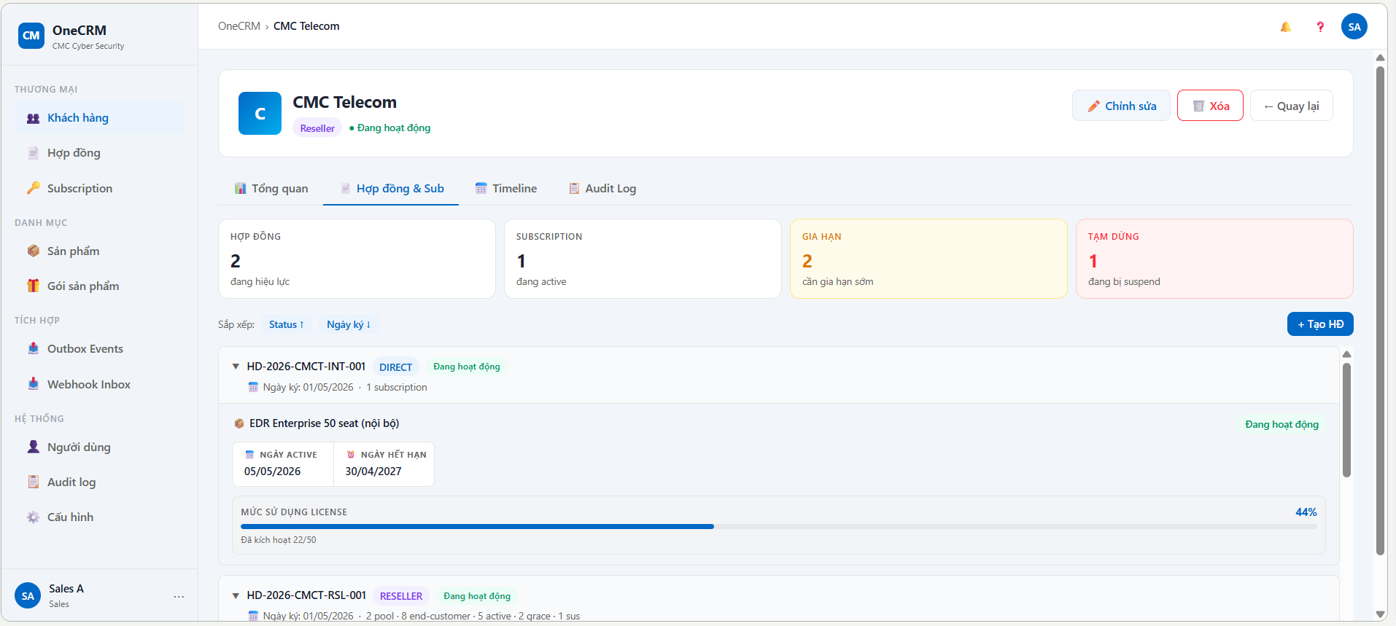
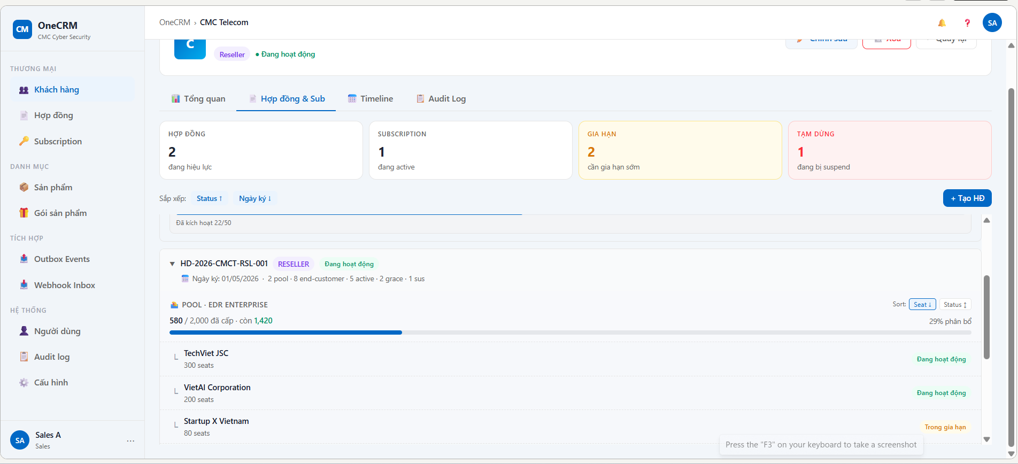
Summary Strip (nằm ngoài scroll container — cố định đầu tab):
# | Card | Nguồn dữ liệu | Màu khi > 0
1 | Hợp đồng | COUNT(contracts WHERE customer_id = id AND status = ACTIVE) | Trung lập
2 | Subscription | COUNT(subscriptions WHERE contract.customer_id = id AND status = ACTIVE) | Trung lập
3 | Gia hạn | COUNT(license_mirror WHERE status CONTAINS GRACE) | Vàng
4 | Tạm dừng | COUNT(subscriptions WHERE status = SUSPENDED) | Đỏ
Gia hạn lấy từ license_mirror.status vì subscription.status không có GRACE — sub vẫn ACTIVE khi license vào GRACE (theo data model 5.5.1).
Sắp xếp contract list theo contract.signed_date giảm dần
Contract Header — Template:
[▼/▶] {CONTRACT_CODE} [BADGE_TYPE] [BADGE_STATUS]
📅 {DATE_SIGNED} · {POOL_COUNT} · {ITEM_COUNT} · {STATUS_BREAKDOWN}

Element | Nguồn dữ liệu | Hiển thị khi
▼/▶ | UI state | Luôn hiển thị. Default: expanded (▼). Click để toggle.
{CONTRACT_CODE} | contract.code | Luôn hiển thị.
[BADGE_TYPE] | contract.type | Luôn hiển thị. DIRECT (xanh dương) / RESELLER (tím).
[BADGE_STATUS] | Derive từ subs trong contract | Luôn hiển thị.
{DATE_SIGNED} | contract.signed_date | Luôn hiển thị. Format 📅 dd/MM/yyyy. Hiển thị 📅 — nếu null.
{POOL_COUNT} | COUNT(contract_pool_items WHERE contract_id = id) | Chỉ khi contract.type = 'RESELLER'
{ITEM_COUNT} | DIRECT: COUNT(subs) + label "subscription". RESELLER: SUM(pool_items.allocated_qty) + label "đơn vị thụ hưởng" | Luôn hiển thị.
{STATUS_BREAKDOWN} | Xem quy tắc bên dưới | Khi {ITEM_COUNT} > 0
Ghi chú: contract.end_date KHÔNG có trong data model. Không hiển thị ngày kết thúc ở cấp contract. Thời hạn dịch vụ được xác định bởi subscription.end_date (đồng bộ từ license_mirror.expiration_date) và hiển thị tại sub row bên dưới.
Quy tắc {STATUS_BREAKDOWN}: Nguồn: DIRECT → subscription.status. RESELLER → license_mirror.status. Thứ tự cố định — chỉ render khi count > 0, join bằng " · ":
# | Status | Label hiển thị
1 | ACTIVE | {n} active
2 | PENDING_PROVISION | {n} pending
3 | GRACE | {n} grace
4 | SUSPENDED | {n} sus
5 | REVOKED | {n} revoked
6 | EXPIRED | {n} expired

Contract Body — DIRECT:
- Mỗi sub item trong hợp đồng DIRECT hiển thị:

- Date Block — Quy tắc hiển thị theo Status
Status | Hiển thị
ACTIVE | Ngày Active + Ngày hết hạn (2 ô cạnh nhau)
PENDING_PROVISION | Placeholder: "Ngày Active & hết hạn sẽ hiển thị sau khi license được kích hoạt"
SUSPENDED | Không hiển thị date block
GRACE | Không hiển thị date block
EXPIRED | Không hiển thị date block
  - Nguồn dữ liệu khi ACTIVE:
    - Ngày Active (activated_at): lấy từ event license.active nhận qua Webhook, lưu vào subscription.activated_at
    - Ngày hết hạn (expires_at): lấy từ payload event license.active, lưu vào subscription.expires_at
    - CRM không tự tính 2 trường này. Nếu chưa nhận được event → hiển thị placeholder.
- Usage Bar
  - Chỉ hiển thị khi usage > 0%.
  - Cấu trúc hiển thị (từ trên xuống):
    - Label + % nổi bật: dòng đầu tiên, label "Mức sử dụng license" (trái) và giá trị % (phải, in đậm)
    - Progress bar: màu xanh (var(--primary)) nếu usage ≤ 80%, cam (var(--amber)) nếu > 80%
    - Caption diễn giải: dòng cuối, format Đã kích hoạt n/m
      - n = số lượng license/seat/thiết bị đang active
      - m = tổng số được cấp phép theo subscription
      - Ví dụ: Đã kích hoạt 144/200

Contract Body — RESELLER
- Ngưỡng hiển thị: Full inline vs Preview + Link (AF-02)
- Ngưỡng được tính theo từng pool (không phải tổng toàn bộ contract):
Số allocation trong 1 pool | Hành vi hiển thị
< 5 | Hiển thị toàn bộ allocation rows inline trong pool đó (có thể thu gọn/mở rộng theo INLINE_LIMIT = 3 ban đầu)
≥ 5 | Hiển thị 5 bản ghi đầu tiên (sort theo seats giảm dần) + dòng tóm tắt phần còn lại + link "Xem danh sách Subscription" để mở đầy đủ ở AF-02

- Pool Block — Chế độ Full Inline (< 5 allocations/pool)
Mỗi pool hiển thị:
Pool Header:
- Nhãn: 🏊 Pool · [Tên sản phẩm]
- Thanh phân bổ: [used] / [total] đã cấp · còn [remaining]
- Progress bar (cam nếu > 80%)
- Controls: Sort by Seat ↓ | Status ↕
Allocation Rows (inline):
- Mặc định hiện 3 dòng đầu (theo sort hiện tại)
- Nếu còn ẩn: hiện +N chưa hiện: [summary] + nút Xem tất cả N ↓
- Mỗi dòng: tên end-customer, số seat, badge status
- Pool Block — Chế độ Preview + Link (≥ 5 allocations/pool)
Cấu trúc hiển thị theo thứ tự từ trên xuống:
- Pool Header — giống 5.2, nhưng không có control Sort (vì preview cố định sort theo seats giảm dần)
- 5 allocation rows đầu tiên (sort theo seats giảm dần, không phân trang/expand)
- Link "Xem danh sách Subscription" — text-link, không icon mũi tên, căn phải, ngay dưới bản ghi thứ 5
- Dòng tóm tắt phần còn lại — căn giữa, màu chữ nhạt: Hiển thị 5 / N · còn (N−5) end-customer · [breakdown status: x Đang hoạt động · y Trong gia hạn · z Tạm dừng]
Thiết kế link "Xem danh sách Subscription":
- Loại: text-link (không phải button có border/background)
- Vị trí: căn phải (text-align:right), trong khối có viền trên dashed, nền var(--gray-50) nhạt
- Style: color: var(--primary), font-size: 12px, font-weight: 500, gạch chân (text-decoration: underline)
- Không có icon/mũi tên kèm theo text
- Hover: giảm opacity (0.7) — không đổi màu nền/border
- Hành vi: click → mở trang AF-02 ở tab trình duyệt mới (window.open), không dùng toast/modal

3.5 Tab 3 — Timeline
Template một timeline event:
[DOT] {TITLE}
🕐 {TIMESTAMP} [SOURCE_BADGE] {ACTOR}
{DETAIL} ← chỉ render khi có giá trị, ẩn hoàn toàn khi null

# | Element | Nguồn dữ liệu | Ghi chú
1 | DOT (màu) | event.severity | Xem bảng Severity bên dưới
2 | DOT (icon) | event.event_type → PRODUCT_MODULE_CONFIG.provisioning_timeline_templates
3 | TITLE | Template render với data từ event
4 | TIMESTAMP | provisioning_event.occurred_at | dd/MM/yyyy HH:mm
5 | SOURCE_BADGE | Derive từ source_webhook_id và actor | Xem bảng Source bên dưới
6 | ACTOR | Actor của event | "System" nếu null
7 | DETAIL | provisioning_event.data extract theo template | Ẩn hoàn toàn khi null
Severity — màu DOT:
Severity | Màu DOT | Trường hợp điển hình
SUCCESS | Xanh lá | License active, provision hoàn thành
WARNING | Vàng | License GRACE, usage vượt 80%
ERROR | Đỏ | License suspended, revoked
INFO | Xanh dương | Ký hợp đồng, gửi credentials
PENDING | Xám | Đang chờ provision
Source — SOURCE_BADGE:
Điều kiện derive | Badge | Màu
actor = null + action chứa "webhook / event từ / license." | Webhook | Tím
actor = null còn lại | System | Xám
Actor là người dùng | UI | Xanh dương
Gọi qua API external | API | Xanh lá
Sắp xếp và tải dữ liệu:
Thuộc tính | Giá trị
Sort | DESC provisioning_event.occurred_at (mới nhất trên cùng). Không đổi chiều.
Lọc | internal_only = false — không hiển thị event nội bộ với Sales
Batch đầu | 20 events gần nhất
Lazy load trigger | Scroll đến scrollHeight - 80px từ bottom của scroll container
Batch size | 20 events / lần
Search / Filter | Không có trong Sprint 0
State rỗng | Empty state: icon + text "Chưa có sự kiện"

3.6 Tab 4 — Audit Log
Search bar nằm ngoài scroll container — cố định ở đầu tab.
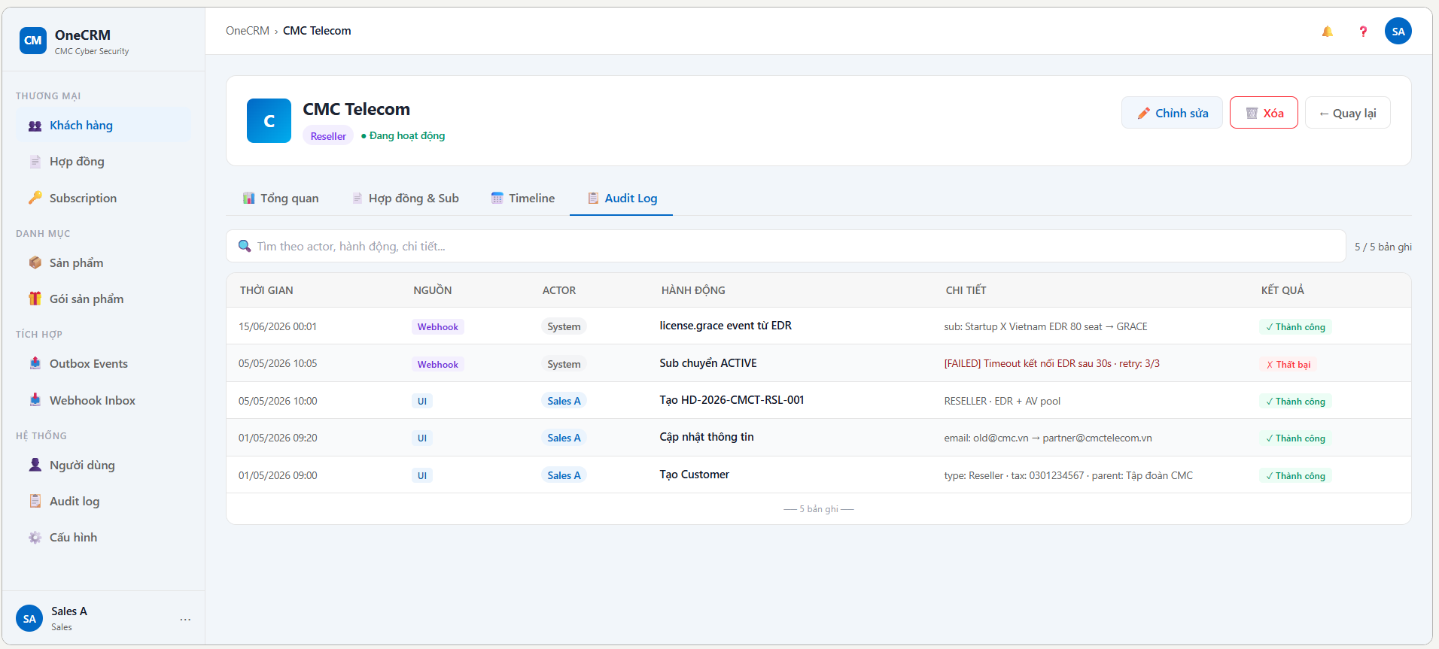
Các cột:
# | Cột | Nguồn dữ liệu | Searchable
1 | Thời gian | audit_log.created_at — dd/MM/yyyy HH:mm | ❌
2 | Nguồn | Derive từ actor và action (xem bảng Source trong 3.5) | ❌
3 | Actor | audit_log.actor_id → display name. Null → "System" | ✅
4 | Hành động | audit_log.action | ✅
5 | Chi tiết | CREATE: {field}: {value}. UPDATE: {field}: "{before}" → "{after}". DELETE: reason: {reason}. FAILED: prefix [FAILED] màu đỏ nhạt + error message | ✅
6 | Kết quả | ✓ Thành công (xanh) / ✗ Thất bại (đỏ) — chỉ 2 giá trị | ❌
Search:
Thuộc tính | Giá trị
Scope | Actor + Hành động + Chi tiết
Xử lý | Client-side filter, debounce 300ms
Highlight | Từ khoá match được highlight màu vàng
Khi search active | Hiển thị toàn bộ kết quả match — lazy load tạm dừng
Khi xóa search | Reset lazy state, load lại từ đầu
Empty state | Icon 🔍 + "Không tìm thấy kết quả" + "Thử từ khoá khác"
Counter | {n} kết quả" khi search; "{loaded}/{total} bản ghi" khi không search
Sắp xếp và tải dữ liệu:
Thuộc tính | Giá trị
Sort | DESC audit_log.created_at (mới nhất trên cùng). Không đổi chiều.
Scope | entity_type = 'CUSTOMER' AND entity_id = {id}
Batch đầu | 20 bản ghi gần nhất
Lazy load trigger | Scroll đến scrollHeight - 80px từ bottom
Batch size | 20 bản ghi / lần
Filter | Không có trong Sprint 0

4. Acceptance Criteria

Nhóm 1: Điều hướng và quyền truy cập
AC ID | Given | When | Then
AC-CUS-03-01 | KH "FPT Software" (B2B, ACTIVE) tồn tại | Sales click tên từ Danh sách | Màn 360° mở, Tab Tổng quan active, đủ thông tin cơ bản.
AC-CUS-03-02 | customer.id không tồn tại trong DB | Truy cập qua deep-link | Trang thông báo: "Khách hàng không tồn tại hoặc đã bị xóa." Không có data. Nút "← Quay lại Danh sách".
AC-CUS-03-03 | KH deleted_at IS NOT NULL | Truy cập qua deep-link hoặc gọi showCustomer360(id) | Cùng trang thông báo như AC-03-02. Không phân biệt "không tồn tại" vs "đã xóa".
AC-CUS-03-04 | Sales đang ở Tab Timeline | Nhấn "← Quay lại" | Về Danh sách, giữ nguyên filter đang áp dụng.

Nhóm 2: Org Chart — Phân cấp tập đoàn
AC ID | Given | When | Then
AC-CUS-03-05 | KH loại B2C, không có parent, không có children | Sales mở Tab Tổng quan | Section "Phân cấp tập đoàn" không render.
AC-CUS-03-06 | CMC Telecom có parent = Tập đoàn CMC, 3 children | Sales xem Tổng quan CMC Telecom | Cây: Tập đoàn CMC → CMC Telecom (tím) → [3 children với H-bar].
AC-CUS-03-07 | Sales click node "Tập đoàn CMC" trong Org Chart | — | Điều hướng trong cùng tab sang 360° Tập đoàn CMC. URL và breadcrumb cập nhật.
AC-CUS-03-08 | Hierarchy 5 cấp A→B→C→D→E, đang xem D | Sales mở Tab Tổng quan | Hiển thị B→C→D. Button "↑ Xem thêm 2 cấp trên" xuất hiện.
AC-CUS-03-09 | Sales click "↑ Xem thêm 2 cấp trên" khi đang xem D | — | Navigate sang 360° của B. Tại B, cây hiển thị A→B→[C với children].

Nhóm 3: Tab Hợp đồng & Sub — Header template
AC ID | Given | When | Then
AC-CUS-03-10 | Contract DIRECT, signed_date = 01/05/2026, 1 sub ACTIVE | Mở Tab HĐ & Sub | Header: 📅 01/05/2026 · 1 subscription · 1 active
AC-CUS-03-11 | Contract RESELLER, 2 pools, 8 allocations: 5 ACTIVE, 2 GRACE, 1 SUSPENDED (sub.status) | Xem header | 📅 dd/MM/yyyy · 2 pool · 8 đơn vị thụ hưởng · 5 active · 2 grace · 1 sus
AC-CUS-03-12 | Contract signed_date = null | Xem header | Hiển thị 📅 —. Không có ngày kết thúc.
AC-CUS-03-13 | Contract RESELLER, tổng allocations = 10 | Mở Tab HĐ & Sub | Không hiển thị allocation rows inline. Link "Xem danh sách đơn vị thụ hưởng →" xuất hiện.
AC-CUS-03-14 | Sales click link "Xem danh sách đơn vị thụ hưởng →" | — | Tab mới mở UC-SUB-01, pre-fill customer_id + contract_id.

Nhóm 4: Tab Hợp đồng & Sub — Pool & Allocation
AC ID | Given | When | Then
AC-CUS-03-15 | pool_total = 2000, allocated_qty = 580 | Xem pool bar | "580 / 2.000 đã cấp · còn 1.420". Bar màu xanh (29% < 80%).
AC-CUS-03-16 | allocated_qty / pool_total = 85% | Xem pool bar | Bar màu vàng.
AC-CUS-03-17 | Pool 5 allocations, seats: 200, 50, 300, 80, 150. Sort mặc định Seat ↓ | — | Thứ tự: 300 → 200 → 150 → [show more: 50, 80].
AC-CUS-03-18 | 2 hidden: 1 GRACE, 1 SUSPENDED | Xem footer show more | "+2 chưa hiện: 1 grace · 1 sus"

Nhóm 5: Tab Timeline
AC ID | Given | When | Then
AC-CUS-03-19 | 3 events với timestamps khác nhau | Mở Tab Timeline | Events hiển thị DESC theo occurred_at.
AC-CUS-03-20 | Event internal_only = true | Xem Timeline | Event không xuất hiện.
AC-CUS-03-21 | Event source_webhook_id IS NOT NULL | Xem Timeline | Badge "Webhook" màu tím cạnh timestamp.
AC-CUS-03-22 | Event severity = 'WARNING' | Xem Timeline | DOT màu vàng.
AC-CUS-03-23 | Event detail = null | Xem Timeline | Không render dòng detail. Không có khoảng trống thừa.
AC-CUS-03-24 | KH có 25 events (internal_only = false) | Sales scroll | 20 events đầu. Scroll gần cuối → 5 còn lại append. Footer "── 25 sự kiện ──".
AC-CUS-03-25 | KH không có timeline event | Mở Tab Timeline | Empty state: icon + "Chưa có sự kiện".

Nhóm 6: Tab Audit Log
AC ID | Given | When | Then
AC-CUS-03-26 | KH có 5 audit entries | Mở Tab Audit Log | 5 entries DESC created_at. Counter "5 / 5 bản ghi".
AC-CUS-03-27 | Entry UPDATE: name: "FPT" → "FPT Software" | Xem cột Chi tiết | Hiển thị: name: "FPT" → "FPT Software"
AC-CUS-03-28 | Entry result = FAILED | Xem Tab Audit Log | Cột Kết quả: ✗ Thất bại (đỏ). Chi tiết: prefix [FAILED] màu đỏ nhạt.
AC-CUS-03-29 | Entry source_webhook_id IS NOT NULL | Xem Tab Audit Log | Cột Nguồn: badge "Webhook" màu tím.
AC-CUS-03-30 | Sales nhập "webhook" vào search | — | Chỉ hiện entries có "webhook" trong Actor/Hành động/Chi tiết. Highlight. Counter "N kết quả".
AC-CUS-03-31 | Sales xóa text search | — | Toàn bộ entries hiển thị lại. Lazy load hoạt động trở lại. Counter về "{loaded}/{total} bản ghi".
AC-CUS-03-32 | KH có 47 audit entries | Sales scroll | 20 entries đầu, counter "20 / 47". Scroll → 20 tiếp append, counter "40 / 47".

6.1.5. UC-CUS-04 Cập nhật thông tin Khách hàng

1. Thông tin chung chức năng
Trường | Nội dung
Tên chức năng | Cập nhật Thông tin Khách hàng
UC ID | UC-CUS-04
Mô tả | Sales chỉnh sửa thông tin liên hệ và hồ sơ của một Customer đã tồn tại (Tên, Email, SĐT, Địa chỉ, Lĩnh vực, Thuộc tập đoàn). Loại KH và Mã số thuế là field định danh, bị khóa không cho sửa sau khi tạo. Form hiển thị động theo Loại KH hiện có, không cho đổi loại.
Tác nhân | Sales
Tiền điều kiện | Sales đã đăng nhập và có quyền customer:update. Customer record tồn tại và deleted_at IS NULL.
Hậu điều kiện | (Success) Customer record được cập nhật. Audit log ghi nhận actor, timestamp, field nào thay đổi (giá trị cũ → mới). (Failure) Không có thay đổi nào được lưu. Form giữ nguyên dữ liệu Sales đã sửa.
Ngoại lệ | Trùng email với KH khác trong cùng nhóm loại → BE reject, hiển thị toast lỗi có link đến hồ sơ trùng.
Quy tắc nghiệp vụ | BR-01: Loại KH và Mã số thuế (MST) là field bất biến — không cho sửa qua UC này. Hiển thị dạng readonly kèm icon 🔒 và ghi chú "Không thể thay đổi". Server-side phải tự enforce, không chỉ dựa vào UI.  BR-02: Email bắt buộc với B2B, Reseller, B2C; tùy chọn với Other — unique trong nhóm {B2B, Reseller}, unique riêng trong nhóm {B2C}, không kiểm tra trùng với KH đã bị xóa.  BR-03: Field "Lĩnh vực kinh doanh" chỉ hiển thị với B2B, Reseller. Field "Thuộc tập đoàn" hiển thị với B2B, Reseller, Other — ẩn với B2C (đồng bộ UC-CUS-02 mục 3.3).  BR-04: Dropdown "Thuộc tập đoàn" không hiển thị chính KH đang sửa, chỉ hiện KH loại B2B/Reseller chưa bị xóa.  BR-05: Audit log bắt buộc — nếu không ghi được thì rollback, không cập nhật KH.  BR-06: Nếu Sales không thay đổi giá trị nào, hệ thống vẫn cho lưu nhưng không tạo Audit log entry mới.

- Luồng nghiệp vụ
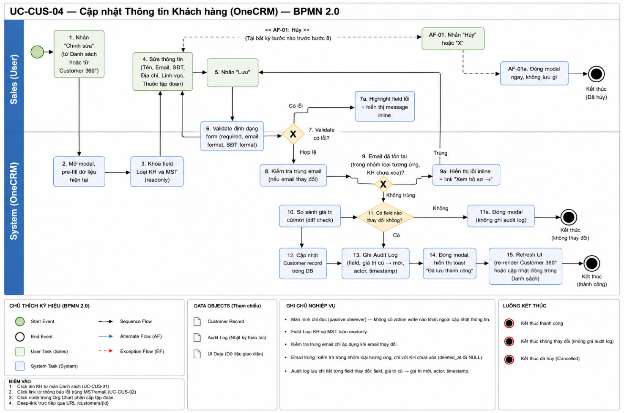
▲ Sơ đồ BPMN — UC-CUS-04: Cập nhật Khách hàng

2.1 Luồng chính
Bước | Actor | Hành động / Phản hồi
1 | Sales | Nhấn "✏️ Chỉnh sửa" từ Danh sách (action column) hoặc từ Customer 360° (profile actions).
2 | System | Mở modal "Cập nhật Khách hàng", pre-fill toàn bộ field từ dữ liệu hiện tại của KH.
3 | System | Khóa field Loại KH và MST (readonly, icon 🔒, ghi chú "Không thể thay đổi"). Hiển thị/ẩn các field còn lại theo Loại KH hiện có.
4 | Sales | Sửa thông tin cần thiết (Tên, Email, SĐT, Địa chỉ, Lĩnh vực, Thuộc tập đoàn).
5 | Sales | Chọn hành động: nhấn "💾 Lưu" → tiếp bước 6; hoặc nhấn "Hủy" → AF-02.
6 | System | FE validate định dạng (required Tên, required Email theo loại, format email, format SĐT).
6a | System | [Validate thất bại] → EF-01. [Validate thành công] → tiếp bước 7.
7 | System | Gọi BE kiểm tra trùng email (nếu email thay đổi, chỉ với KH chưa bị xóa).
7a | System | [Có trùng] → EF-02. [Không trùng] → tiếp bước 8.
8 | System | So sánh giá trị cũ/mới từng field đã thay đổi (diff check).
8a | System | [Không có field nào thay đổi] → đóng modal, không ghi Audit log (BR-06). [Có thay đổi] → tiếp bước 9.
9 | System | Cập nhật Customer record. Ghi Audit Log với chi tiết field: "giá trị cũ" → "giá trị mới" cho từng field đã đổi.
10 | System | Đóng modal, hiển thị toast "Đã lưu — Hồ sơ [Tên KH] cập nhật". Refresh UI (re-render Customer 360° hoặc cập nhật dòng trong Danh sách, tùy entry point).

2.2 Luồng phụ
AF-01: Sales mở form Sửa từ Customer 360°
Kích hoạt tại bước 1 khi entry point là profile actions trên màn 360°.
Bước | Actor | Hành động / Phản hồi
1a-1 | Sales | Tại màn Customer 360°, nhấn "✏️ Chỉnh sửa".
→ | — | Luồng tiếp tục như chính, riêng bước 10: re-render lại Customer 360° (không điều hướng đi đâu khác) thay vì refresh Danh sách.

AF-02: Sales hủy
Kích hoạt tại bước 5 khi Sales nhấn "Hủy" hoặc nút "X", trước khi hệ thống lưu thay đổi.
Bước | Actor | Hành động / Phản hồi
5b-1 | Sales | Nhấn "Hủy" hoặc icon "X" đóng modal.
5b-2 | System | Đóng modal ngay, không hiển thị dialog xác nhận (rủi ro mất dữ liệu thấp hơn UC-CUS-02 vì đây là sửa, không phải tạo mới).
→ | — | Không có thay đổi nào được lưu.

2.3 Luồng ngoại lệ
EF-01: Validation thất bại
Kích hoạt tại bước 6 khi field bắt buộc bị xóa trắng hoặc sai định dạng.
Bước | Actor | Hành động / Phản hồi
6-EF01 | System | Highlight viền đỏ từng field lỗi, hiển thị message lỗi inline bên dưới field. Không cập nhật record. Form giữ nguyên toàn bộ dữ liệu đã sửa.
→ | — | Sales chỉnh sửa → quay lại bước 5.

EF-02: Trùng email
Kích hoạt tại bước 7 khi BE trả về lỗi trùng email trong cùng nhóm loại KH (KH chưa bị xóa).
Bước | Actor | Hành động / Phản hồi
7-EF02 | System | Hiển thị toast lỗi: "Email này đã được sử dụng. [Xem hồ sơ →]" Không cập nhật record. Form giữ nguyên toàn bộ dữ liệu đã sửa.
→ | — | Sales nhấn link trong toast để xem hồ sơ trùng (mở tab mới) hoặc đóng toast, sửa lại email → quay lại bước 5.

3. Mô tả giao diện

3.1 Wireframe
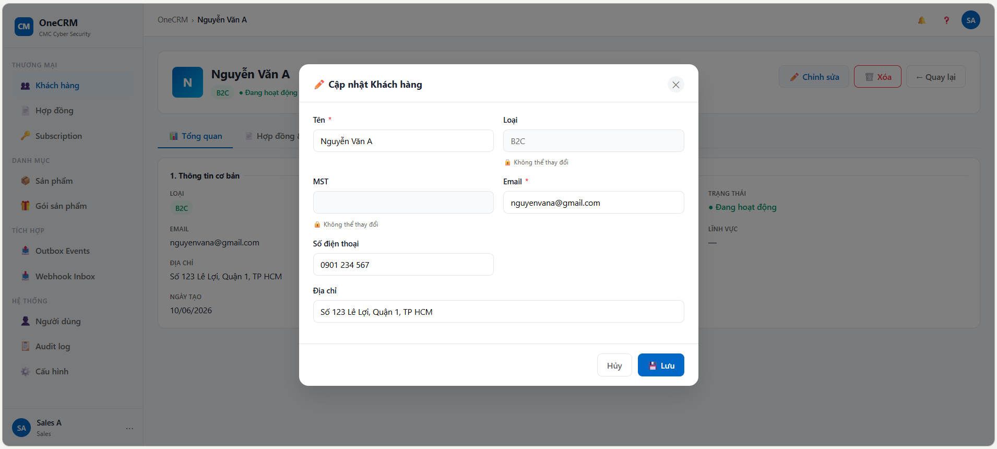
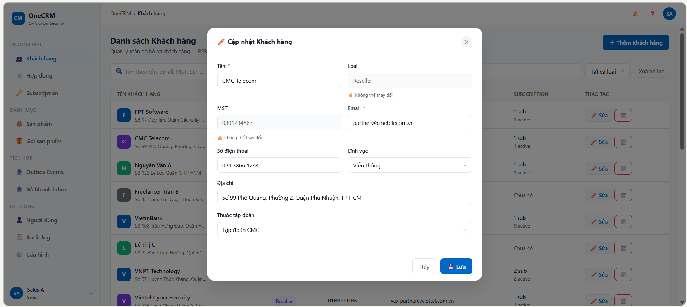

3.2 Các thành phần giao diện
# | Thành phần | Loại | Mô tả
1 | Field Loại KH | Input (readonly) | Hiển thị giá trị hiện tại, không cho sửa. Nền xám nhạt, cursor not-allowed. Ghi chú nhỏ bên dưới: "🔒 Không thể thay đổi".
2 | Field MST | Input (readonly) | Tương tự Loại KH. Chỉ hiển thị nếu KH là B2B/Reseller. Ẩn hoàn toàn nếu KH là B2C/Other.
3 | Form nhập liệu (phần editable) | Form | Pre-fill toàn bộ giá trị hiện tại khi mở modal. Hiển thị động field theo Loại KH hiện có, không có selector đổi loại. FE validate khi nhấn "Lưu", không validate realtime.
4 | Nút "💾 Lưu" | Button (Primary) | Logic click: FE validate → gọi BE kiểm tra trùng email → so sánh diff → cập nhật + audit log (bước 6→9). Trạng thái loading/disable sau khi click, tránh submit nhiều lần.
5 | Nút "Hủy" | Button (Ghost) | Đóng modal, không lưu thay đổi (AF-02).
6 | Nút "X" (đóng) | Icon Button | Hành vi giống nút Hủy.
7 | Thông báo lỗi inline | Validation message | Hiển thị bên dưới field lỗi khi FE validate thất bại (EF-01). Field lỗi: viền đỏ.
8 | Toast lỗi BE | Toast (Error) | Hiển thị khi BE trả về lỗi trùng email (EF-02). Nội dung kèm link "[Xem hồ sơ →]" mở tab mới. Form giữ nguyên dữ liệu sau khi toast xuất hiện.

3.3 Các field trong form theo Loại KH (hiện có, không đổi được)
# | Field | Trạng thái | Hiển thị với loại | Mô tả & Validation
1 | Loại KH | 🔒 Readonly | Tất cả | Hiển thị giá trị hiện tại. Không cho sửa qua UC này (BR-01).
2 | Tên | ✓ Editable, bắt buộc | Tất cả | Label theo loại giống UC-CUS-02 (Tên doanh nghiệp / Họ và tên / Tên liên hệ). Max 255 ký tự.
3 | Mã số thuế (MST) | 🔒 Readonly | B2B, Reseller | Không cho sửa qua UC này (BR-01). Ẩn hoàn toàn nếu KH là B2C/Other.
4 | Email | ✓ Editable, bắt buộc trừ Other | Tất cả | Định dạng email hợp lệ. Unique theo nhóm — kiểm tra lại nếu giá trị thay đổi (BR-02). Validation: bắt buộc (trừ Other), sai định dạng, đã tồn tại (EF-02).
5 | Số điện thoại | ✓ Editable, tùy chọn | Tất cả | Cùng quy tắc định dạng với UC-CUS-02 mục 3.3 (SĐT VN 10 số hoặc quốc tế +).
6 | Lĩnh vực kinh doanh | ✓ Editable, tùy chọn | B2B, Reseller | Dropdown — cùng seed data với UC-CUS-02 mục 3.4. Ẩn với B2C, Other.
7 | Thuộc tập đoàn | ✓ Editable, tùy chọn | B2B, Reseller, Other | Dropdown tìm kiếm. Loại trừ chính KH đang sửa khỏi danh sách lựa chọn (BR-04). Ẩn với B2C.
8 | Địa chỉ | ✓ Editable, tùy chọn | Tất cả | Max 500 ký tự.

4. Acceptance Criteria

Nhóm 1: Cập nhật thành công
AC ID | Given | When | Then
AC-CUS-04-01 | KH "FPT Software" (B2B), Sales mở form Sửa | Sửa Email và SĐT, nhấn Lưu | Cập nhật thành công. Audit log ghi nhận field email và phone (giá trị cũ → mới). Toast "Đã lưu".
AC-CUS-04-02 | KH "Nguyễn Văn A" (B2C) | Sales mở form Sửa | Field MST và Lĩnh vực kinh doanh không hiển thị (đúng rule ẩn theo loại B2C).
AC-CUS-04-03 | KH đang sửa có parentId = null | Sales mở dropdown "Thuộc tập đoàn" | Dropdown hiển thị options gồm "-- Không có --" + danh sách B2B/Reseller chưa xóa, không bao gồm chính KH đang sửa.

Nhóm 2: Field bất biến (immutable)
AC ID | Given | When | Then
AC-CUS-04-04 | KH "FPT Software" có Loại = B2B, MST = "0101247332" | Sales mở form Sửa | Field Loại KH và MST hiển thị readonly, có icon 🔒 + ghi chú "Không thể thay đổi". Sales không thể focus/nhập vào 2 field này.
AC-CUS-04-05 | Sales cố tình gửi request update với type hoặc tax khác giá trị gốc (qua API trực tiếp, bypass UI) | Backend nhận request update | Backend từ chối thay đổi 2 field này dù request có gửi lên — giữ nguyên giá trị gốc trong DB (server-side enforcement bắt buộc).

Nhóm 3: Validation và trùng lặp
AC ID | Given | When | Then
AC-CUS-04-06 | KH B2B đang sửa, Sales xóa trắng field Tên | Nhấn Lưu | Lỗi inline "Tên là bắt buộc". Không cập nhật record. Form giữ nguyên dữ liệu.
AC-CUS-04-07 | Email mới "abc@fpt.com" đã tồn tại ở KH B2B khác (đang active) | Sales đổi Email sang giá trị này, nhấn Lưu | Toast lỗi: "Email này đã được sử dụng. [Xem hồ sơ →]". Không cập nhật. Form giữ nguyên dữ liệu.
AC-CUS-04-08 | KH "Old Corp" đã bị xóa (deleted_at IS NOT NULL), có email "x@old.com" | Sales sửa email KH khác (đang active) thành "x@old.com" | Cập nhật thành công — không kiểm tra trùng với KH đã xóa (đồng bộ BR-02 UC-CUS-04 / BR-03 UC-CUS-02).
AC-CUS-04-09 | Sales mở form Sửa, không thay đổi giá trị nào, nhấn Lưu | — | Hệ thống không báo lỗi, đóng modal bình thường, không tạo Audit log entry mới (BR-06).

Nhóm 4: Đồng bộ hiển thị sau khi lưu
AC ID | Given | When | Then
AC-CUS-04-10 | Sales đang xem Customer 360° của "FPT Software", mở form Sửa (AF-01) | Đổi Tên thành "FPT Software JSC", nhấn Lưu | Modal đóng, Customer 360° re-render ngay với tên mới trong Profile Hero — không cần reload trang.
AC-CUS-04-11 | Sales đang ở Danh sách, mở form Sửa từ action column | Sửa thông tin, nhấn Lưu | Modal đóng, dòng tương ứng trong table Danh sách cập nhật ngay với dữ liệu mới.

6.1.6. UC-CUS-05 Xóa Khách hàng

1. Thông tin chung chức năng
Trường | Nội dung
Tên chức năng | Xóa Khách hàng
UC ID | UC-CUS-05
Mô tả | Sales xóa một hồ sơ Customer khỏi hệ thống.  Chỉ cho phép xóa khách hàng chưa phát sinh hợp đồng.
Tác nhân | Sales
Tiền điều kiện | Sales đã đăng nhập, có quyền customer:delete.  Customer record tồn tại.
Hậu điều kiện | (Success) Customer record bị xóa khỏi hệ thống  Audit log ghi nhận actor, timestamp, thông tin KH đã xóa.  (Failure) Không có record nào bị xóa.
Ngoại lệ | Khách hàng đã có ít nhất 1 hợp đồng (bất kể trạng thái) → BE reject
Quy tắc nghiệp vụ | - BR-01: Chỉ cho phép xóa Customer khi contracts.length = 0 (không phân biệt status — kể cả hợp đồng đã EXPIRED cũng tính là "đã phát sinh dữ liệu" và chặn xóa).  - BR-02: Hệ thống thực hiện soft delete (đánh dấu deleted_at), không xóa vật lý khỏi.  - BR-03: Action xóa (icon/button) bị disable ở UI ngay khi danh sách/Customer 360° render, không đợi Sales click rồi mới báo lỗi từ BE — tránh trải nghiệm "click rồi mới biết không được".  - BR-04: Audit log bắt buộc — ghi lại snapshot thông tin KH (tên, loại, MST, email) tại thời điểm xóa, đảm bảo có thể tra cứu lại trong trường hợp cần đối soát nội bộ, dù KH không còn hiển thị trên UI. Nếu không ghi được log thì rollback, không xóa KH.

2. Luồng nghiệp vụ
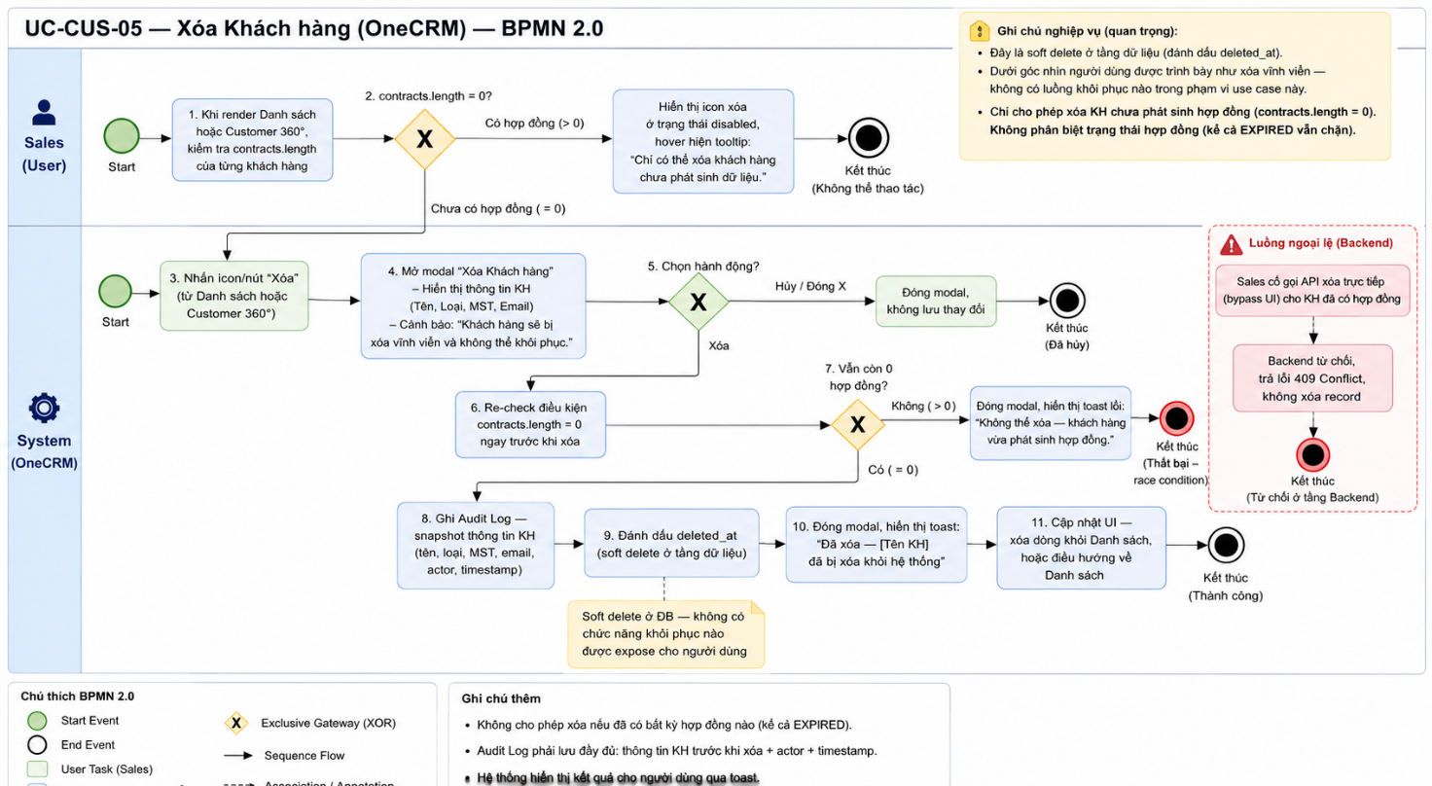

2.1 Luồng chính
Bước | Actor | Hành động / Phản hồi
1 | System | Tại Danh sách (action column) hoặc Customer 360° (profile actions), kiểm tra contracts.length của từng KH để quyết định trạng thái nút/icon xóa (active hay disabled).
2 | Sales | Nhấn icon "🗑️" (Danh sách) hoặc nút "🗑️ Xóa" (Customer 360°) — chỉ khả dụng khi KH chưa có hợp đồng.
3 | System | Mở modal "Xóa Khách hàng". Hiển thị: câu hỏi xác nhận, thông tin KH (Tên khách hàng, Loại, MST nếu có, Email nếu có), cảnh báo.
4 | Sales | Chọn hành động: nhấn "Xóa" → tiếp bước 5; hoặc nhấn "Hủy"/"X" → AF-01.
5 | System | Re-check điều kiện contracts.length = 0 ngay trước khi xóa (phòng race condition — ví dụ HĐ vừa được tạo ở tab khác trong lúc modal đang mở).
5a | System | [Vẫn còn 0 hợp đồng] → tiếp bước 6. [Đã phát sinh hợp đồng giữa lúc modal mở] → EF-01.
6 | System | Ghi Audit Log snapshot thông tin KH (tên, loại, MST, email, actor, timestamp).
7 | System | Đánh dấu Customer record là đã xóa (deleted_at) ở tầng dữ liệu. Dưới góc nhìn người dùng, record này không còn tồn tại — không hiển thị, không tìm kiếm được, không có cách khôi phục qua UI.
8 | System | Đóng modal, hiển thị toast "Đã xóa — [Tên KH] đã bị xóa khỏi hệ thống". Cập nhật UI: xóa dòng khỏi Danh sách, hoặc nếu đang ở Customer 360° → điều hướng về Danh sách.

2.2 Luồng phụ
AF-01: Sales hủy
Kích hoạt tại bước 4 khi Sales nhấn "Hủy" hoặc nút "X".
Bước | Actor | Hành động / Phản hồi
4b-1 | Sales | Nhấn "Hủy" hoặc icon "X" đóng modal.
4b-2 | System | Đóng modal ngay, không hiển thị dialog xác nhận bổ sung (modal hiện tại đã là bước xác nhận).
→ | — | Không có thay đổi nào được lưu.

2.3 Luồng ngoại lệ
EF-01: Race condition — phát sinh hợp đồng giữa lúc modal đang mở
Kích hoạt tại bước 5 khi BE re-check phát hiện contracts.length > 0.
Bước | Actor | Hành động / Phản hồi
5-EF01 | System | Đóng modal, hiển thị toast lỗi: "Không thể xóa — khách hàng vừa phát sinh hợp đồng." Không xóa record.
→ | — | Sales refresh lại Danh sách để thấy trạng thái icon xóa đã chuyển sang disabled.

EF-02: Sales cố gọi API xóa trực tiếp (bypass UI) cho KH đã có hợp đồng
Bước | Actor | Hành động / Phản hồi
EF02-1 | System | Backend từ chối request, trả lỗi 409 Conflict kèm message "Khách hàng đã có hợp đồng, không thể xóa." Không xóa record. (Server-side enforcement bắt buộc — không chỉ dựa vào UI disable, đồng bộ nguyên tắc với UC-CUS-04 AC-04-05.)

3. Mô tả giao diện

3.1 Wireframe
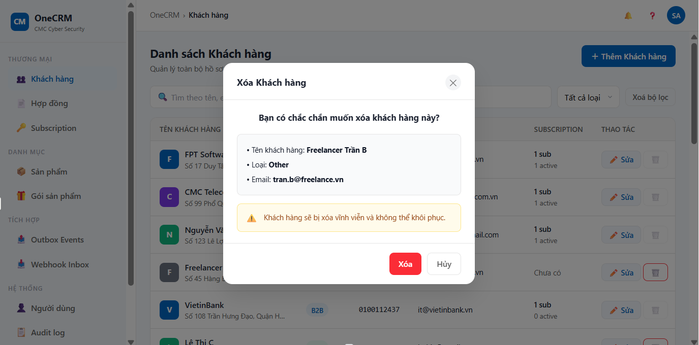

3.2 Các thành phần giao diện
# | Thành phần | Loại | Mô tả
1 | Icon/Nút xóa (trạng thái active) | Icon Button | Hiển thị khi KH chưa có hợp đồng nào. Click → mở modal xác nhận (bước 3).
2 | Icon/Nút xóa (trạng thái disabled) | Icon Button (disabled) | Hiển thị khi KH đã có ≥1 hợp đồng. Opacity 0.5, cursor: not-allowed, không phản hồi click. Hover hiện tooltip native: "Chỉ có thể xóa khách hàng chưa phát sinh dữ liệu."
3 | Câu hỏi xác nhận | Text (heading) | "Bạn có chắc chắn muốn xóa khách hàng này?" — căn giữa, in đậm, đặt ngay đầu modal body.
4 | Khối thông tin KH | Info box | Nền xám nhạt, liệt kê Tên khách hàng / Loại / MST (nếu có) / Email (nếu có) dạng bullet, mỗi dòng 1 field. Field trống (null) không hiển thị dòng tương ứng.
5 | Cảnh báo | Alert (warning) | Icon ⚠️ căn giữa theo chiều dọc với text "Khách hàng sẽ bị xóa vĩnh viễn và không thể khôi phục." Nền vàng nhạt, đúng style .alert-warn hệ thống.
6 | Nút "Xóa" | Button (Danger/Primary) | Màu đỏ, đặt bên trái trong footer. Click → thực hiện xóa (bước 5→8).
7 | Nút "Hủy" | Button (Ghost) | Đặt bên phải nút "Xóa" trong footer. Đóng modal, không lưu (AF-01).
8 | Nút "X" (đóng) | Icon Button | Hành vi giống nút "Hủy".
9 | Toast thành công | Toast (Success) | "Đã xóa — [Tên KH] đã bị xóa khỏi hệ thống." Hiển thị sau bước 8.
10 | Toast lỗi (race condition) | Toast (Error) | "Không thể xóa — khách hàng vừa phát sinh hợp đồng." Hiển thị khi EF-01 xảy ra.

3.3 Điều kiện hiển thị trạng thái Action Xóa
# | Điều kiện | Trạng thái Icon/Nút | Tooltip khi hover
1 | contracts.length = 0 | Active — màu đỏ, click được | Không có tooltip (hành động hợp lệ)
2 | contracts.length ≥ 1 (bất kỳ status nào, kể cả EXPIRED) | Disabled — opacity 0.5, cursor not-allowed | "Chỉ có thể xóa khách hàng chưa phát sinh dữ liệu."
Áp dụng đồng nhất ở 2 vị trí: action column trong bảng Danh sách, và nút trong Profile Hero của Customer 360° (UC-CUS-03).

4. Acceptance Criteria

Nhóm 1: Xóa thành công
AC ID | Given | When | Then
AC-CUS-05-01 | KH "Lê Thị C" (B2C), chưa có hợp đồng nào | Sales nhấn icon xóa, xác nhận trong modal | Modal mở bình thường, click "Xóa" → record bị xóa vĩnh viễn khỏi hệ thống. Toast "Đã xóa" hiển thị. Audit log ghi snapshot thông tin KH.
AC-CUS-05-02 | Sales đang xóa KH "Lê Thị C" từ Danh sách | Xóa thành công | Dòng tương ứng biến mất khỏi bảng Danh sách ngay, không cần reload trang.
AC-CUS-05-03 | Sales đang xem Customer 360° của KH chưa có hợp đồng, xóa từ Profile Hero | Xóa thành công | Modal đóng, hệ thống tự điều hướng về Danh sách (vì hồ sơ vừa xem không còn tồn tại).

Nhóm 2: Chặn xóa khi đã có hợp đồng
AC ID | Given | When | Then
AC-CUS-05-04 | KH "FPT Software" có 1 hợp đồng status = ACTIVE | Sales xem Danh sách | Icon xóa hiển thị disabled (opacity 0.5), không click được.
AC-CUS-05-05 | KH có 1 hợp đồng status = EXPIRED, không còn hợp đồng nào khác đang hiệu lực | Sales xem Danh sách | Icon xóa vẫn disabled — hợp đồng EXPIRED vẫn tính là "đã phát sinh dữ liệu" theo BR-01, không được phép xóa.
AC-CUS-05-06 | KH "FPT Software" có hợp đồng | Sales hover vào icon xóa đang disabled | Tooltip hiển thị: "Chỉ có thể xóa khách hàng chưa phát sinh dữ liệu."
AC-CUS-05-07 | Sales cố gọi API xóa trực tiếp (bypass UI) cho KH đã có hợp đồng | Backend nhận request | Backend từ chối, trả lỗi 409, không xóa record (EF-02).

Nhóm 3: Hủy thao tác
AC ID | Given | When | Then
AC-CUS-05-08 | Modal "Xóa Khách hàng" đang mở cho KH chưa có hợp đồng | Sales nhấn "Hủy" hoặc icon "X" | Modal đóng ngay, không có dialog xác nhận thêm. Record không bị xóa.

Nhóm 4: Race condition
AC ID | Given | When | Then
AC-CUS-05-09 | Sales mở modal xóa cho KH chưa có hợp đồng; trong lúc modal đang mở, ở tab khác một Sales khác vừa tạo hợp đồng cho cùng KH này | Sales nhấn "Xóa" | BE re-check phát hiện contracts.length > 0, từ chối xóa. Toast lỗi "Không thể xóa — khách hàng vừa phát sinh hợp đồng." Modal đóng, record không bị xóa (EF-01).

M-02 Contract Management

6.2.1. Mô tả nghiệp vụ
Hợp đồng lightweight — định danh deal (mã HĐ Sales nhập tay khớp HĐ giấy) + group nhiều sub vào 1 deal. Phase 1 không có lifecycle/milestone. Attachment polymorphic cho file HĐ giấy (PDF/DOCX/...).
Hai loại hợp đồng (Contract.type):
- DIRECT — KH ký và tự dùng; sub thừa hưởng customer của HĐ.
- RESELLER — HĐ khung của đại lý: đại lý ký một HĐ nhiều license nhưng không tự dùng, mà cấp dần cho các đơn vị thụ hưởng độc lập (mỗi đơn vị 1 tenant/license riêng). HĐ RESELLER mang pool license (pool_total), rút dần khi cấp cho từng đơn vị. Đại lý là đầu mối thương mại (renewal/đối soát); đơn vị thụ hưởng chỉ để cấp phát + visibility.
Phân loại theo loại HĐ, không gắn cờ lên Customer — một pháp nhân có thể vừa ký HĐ DIRECT (mua dùng) vừa ký HĐ RESELLER (bán lại).

6.2.2. UC-CON-01 Danh sách Hợp đồng

1. Thông tin chung chức năng

Trường | Nội dung
Tên chức năng | Danh sách Hợp đồng
UC ID | UC-CON-01
Mô tả | Sales xem, tìm kiếm, lọc và sort toàn bộ hợp đồng trong hệ thống. Màn hình là điểm vào trung tâm của module Contract — điều hướng sang chi tiết hoặc khởi động các action Tạo / Sửa / Xóa.
Tác nhân | Sales, Manager
Tiền điều kiện | Actor đã đăng nhập và có quyền contract:view.
Hậu điều kiện | Không có thay đổi dữ liệu. Màn hình chỉ đọc và điều hướng. Danh sách hiển thị mặc định theo contract.createdAt giảm dần (mới nhất trên cùng).
Điểm vào | (a) Click menu "Hợp đồng" trên sidebar.
Quy tắc nghiệp vụ | BR-01: Hợp đồng có 2 loại hiển thị trên danh sách: DIRECT (badge xanh dương) và RESELLER (badge tím).  BR-02: Hợp đồng chỉ có thể xóa khi chưa có Subscription nào. Nút 🗑️ disabled nếu subs.length > 0, kể cả với Manager.

2. Luồng nghiệp vụ
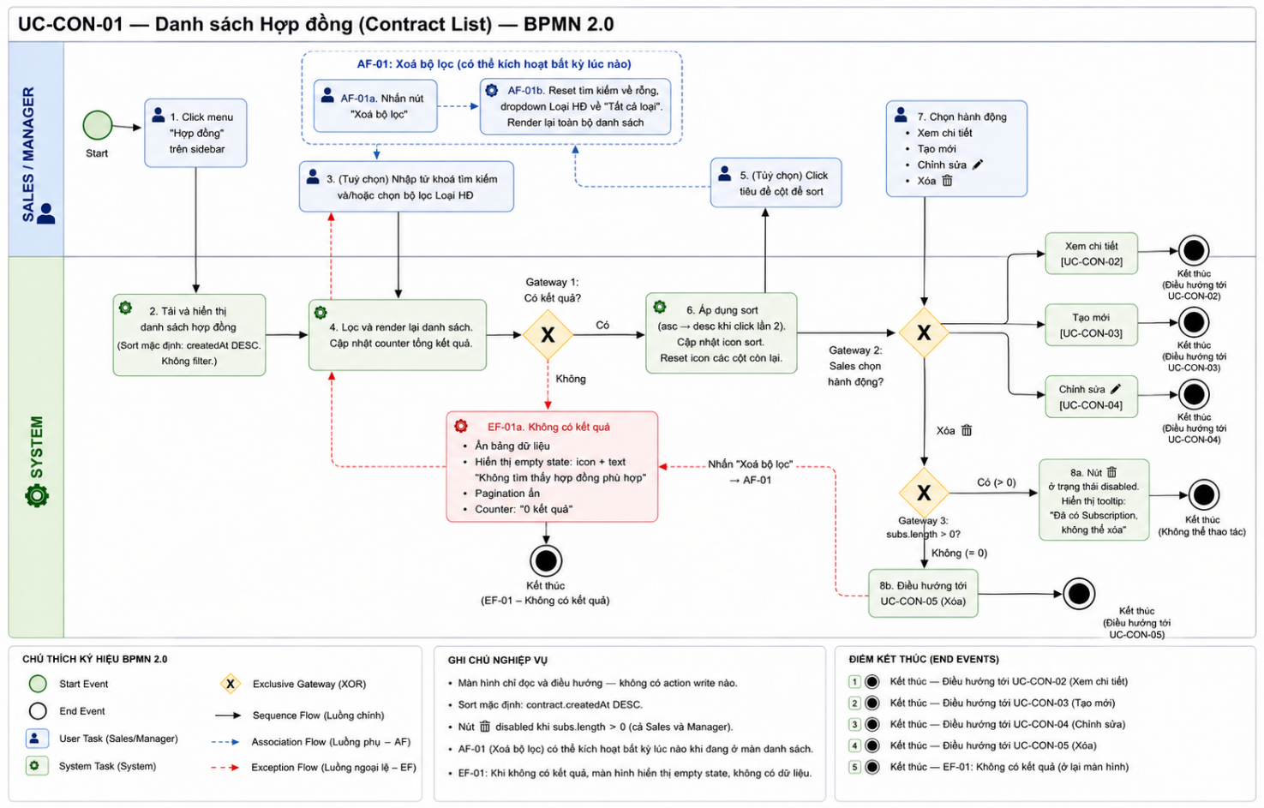
▲ Sơ đồ BPMN — UC-CON-01: Danh sách Hợp đồng

2.1 Luồng chính

Bước | Actor | Hành động / Phản hồi
1 | Sales/Manager | Click menu "Hợp đồng" trên sidebar.
2 | System | Tải và hiển thị danh sách hợp đồng. Sort mặc định: contract.createdAt giảm dần. Không filter.
3 | Sales/Manager | (Tuỳ chọn) Nhập từ khoá vào ô tìm kiếm và/hoặc chọn bộ lọc Loại HĐ.
4 | System | Lọc và render lại danh sách theo tiêu chí. Cập nhật counter tổng kết quả. [Không có kết quả] → EF-01.
5 | Sales/Manager | (Tuỳ chọn) Click vào tiêu đề cột để sort.
6 | System | Áp dụng sort theo cột được chọn (asc → desc khi click lần 2). Cập nhật icon sort trên header, reset icon các cột còn lại về ↕.
7 | Sales/Manager | Chọn hành động tiếp theo:  - [Xem chi tiết] → Click vào row → UC-CON-02.  - [Tạo mới] → Click "＋ Thêm Hợp đồng" → UC-CON-03.  - [Chỉnh sửa ✏️] → Click icon ✏️ trên row → UC-CON-04.  - [Xóa 🗑️] → Click icon 🗑️ → bước 8.
8 | System | Kiểm tra điều kiện xóa: [subs.length > 0] → Nút 🗑️ disabled, tooltip "Đã có Subscription, không thể xóa". [subs.length = 0] → Điều hướng UC-CON-05.

2.2 Luồng phụ

AF-01: Xoá bộ lọc
Kích hoạt bất kỳ lúc nào Sales nhấn nút "Xoá bộ lọc".

Bước | Actor | Hành động / Phản hồi
1a | Sales/Manager | Nhấn "Xoá bộ lọc".
2a | System | Reset ô tìm kiếm về rỗng, dropdown Loại HĐ về "Tất cả loại". Render lại toàn bộ danh sách.
→ | — | Tiếp tục từ bước 2.

2.3 Luồng ngoại lệ

EF-01: Không có kết quả
Kích hoạt tại bước 4 khi không có hợp đồng nào match tiêu chí lọc.

Bước | Actor | Hành động / Phản hồi
4-EF01 | System | Ẩn bảng dữ liệu. Hiển thị empty state: icon + text "Không tìm thấy hợp đồng phù hợp". Pagination ẩn. Counter "0 kết quả".
→ | — | Sales/Manager chỉnh lại tiêu chí → quay lại bước 3. Hoặc nhấn "Xoá bộ lọc" → AF-01.

3. Mô tả giao diện

3.1 Wireframe
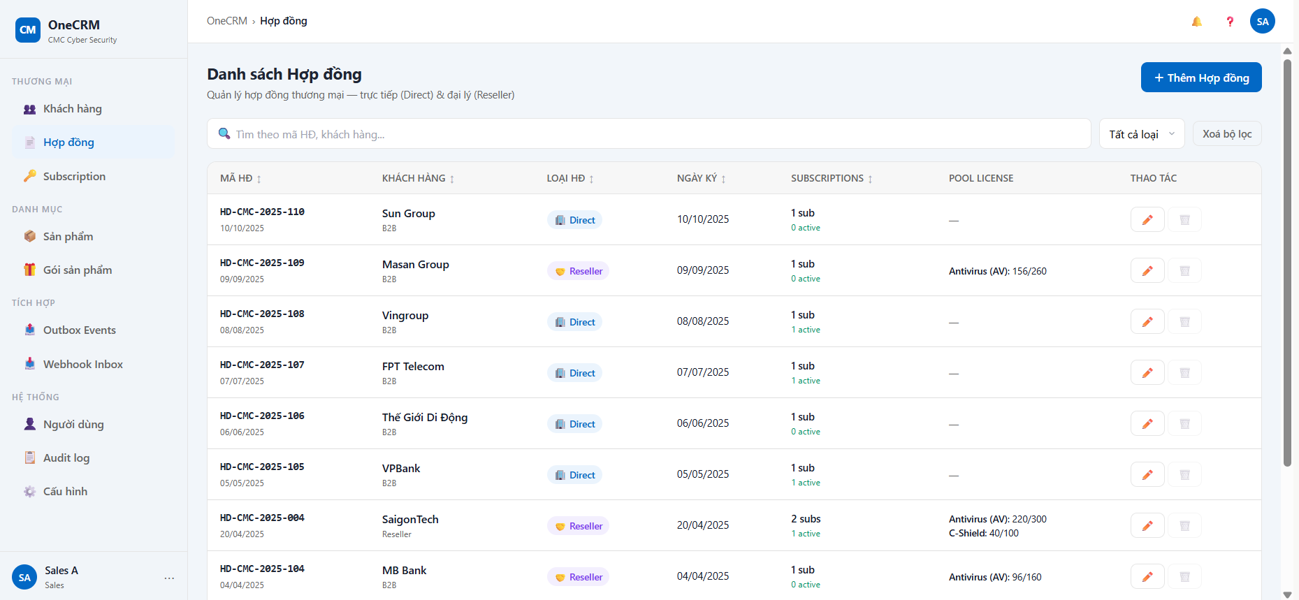

3.2 Các thành phần giao diện

# | Thành phần | Loại | Mô tả
1 | Ô tìm kiếm | Search input | Tìm theo mã HĐ, tên khách hàng, mô tả. Filter realtime khi nhập, không cần nhấn Enter. Placeholder: "Tìm theo mã HĐ, khách hàng...".
2 | Dropdown "Loại HĐ" | Filter select | Lọc theo loại: Tất cả loại (mặc định) / DIRECT / RESELLER.
3 | Nút "Xoá bộ lọc" | Button (Ghost) | Reset toàn bộ search và filter về mặc định. Luôn hiển thị.
4 | Nút "＋ Thêm Hợp đồng" | Button (Primary) | Điều hướng sang UC-CON-03 (Tạo Hợp đồng). Hiển thị với cả Sales và Manager.
5 | Bảng danh sách | Table | Hiển thị danh sách hợp đồng theo bộ lọc đang áp dụng. Click vào row bất kỳ → UC-CON-02 (Chi tiết).
6 | Header cột sort | Column header | Các cột sortable: Mã HĐ, Khách hàng, Loại HĐ, Ngày ký, Subscriptions. Click lần 1 → asc (↑), lần 2 → desc (↓). Click cột khác → reset cột cũ về ↕.
7 | Nút ✏️ (Chỉnh sửa) | Icon Button | Trên mỗi row. Điều hướng sang UC-CON-04. Hiển thị và active với cả Sales lẫn Manager.
8 | Nút 🗑️ (Xóa) | Icon Button | Trên mỗi row. Disabled với tooltip "Đã có Subscription, không thể xóa" khi subs.length > 0. Active khi subs.length = 0 → điều hướng UC-CON-05.
9 | Empty state | Placeholder | Hiển thị khi không có kết quả. Icon + text gợi ý + nút "Xoá bộ lọc".
10 | Pagination | Pagination bar | Hiển thị "X–Y / N hợp đồng". Nút số trang, trang active được highlight. Mặc định 10 records/trang.

3.3 Bảng danh sách — Các cột

# | Tên cột | Nguồn dữ liệu | Sortable | Mô tả
1 | Mã HĐ | contract.code | ✅ | Font monospace, bold, navy. Dòng phụ: contract.createdAt format dd/MM/yyyy, font nhỏ, xám.
2 | Khách hàng | contract.customerName | ✅ | Tên KH font medium. Dòng phụ: contract.customerType (B2B/Reseller/B2C/Other), font nhỏ, xám.
3 | Loại HĐ | contract.type | ✅ | Badge: Direct (xanh dương) hoặc Reseller (tím).
4 | Ngày ký | contract.signedDate | ✅ | Format dd/MM/yyyy. Hiển thị "—" nếu null.
5 | Subscriptions | contract.subs | ✅ | Dòng 1: tổng sub (VD: "3 subs"). Dòng 2: số sub ACTIVE màu xanh lá. "—" nếu chưa có sub.
6 | Pool License | contract.poolItems | ❌ | Chỉ render nội dung với RESELLER. Mỗi pool item = 1 dòng: {productName}: {allocatedQty}/{poolTotal}. Với DIRECT: hiển thị "—".
7 | Thao tác | — | ❌ | Nút ✏️ và 🗑️. Quy tắc hiển thị theo BR-02 (xem mục 3.2 — #7, #8).

4. Acceptance Criteria

Nhóm 1: Hiển thị danh sách

AC ID | Given | When | Then
AC-CON-01-01 | Hệ thống có 4 hợp đồng (2 DIRECT, 2 RESELLER) | Sales mở màn Danh sách Hợp đồng | Hiển thị đủ 4 hợp đồng. Cột Pool License có dữ liệu với RESELLER, hiển thị "—" với DIRECT.
AC-CON-01-02 | Hợp đồng DIRECT có 3 sub (2 ACTIVE, 1 SUSPENDED) | Sales xem cột Subscriptions | Dòng 1: "3 subs". Dòng 2: "2 active" màu xanh lá.
AC-CON-01-03 | Hợp đồng RESELLER có 2 pool: EDR 200/500, AV 100/300 | Sales xem cột Pool License | Hiển thị 2 dòng: "EDR/EPP: 200/500" và "Antivirus (AV): 100/300".
AC-CON-01-04 | Hợp đồng có signedDate = null | Sales xem cột Ngày ký | Hiển thị "—".
AC-CON-01-05 | Hợp đồng chưa có sub nào | Sales xem cột Subscriptions | Hiển thị "—" (không hiển thị "0 subs").

Nhóm 2: Tìm kiếm và lọc

AC ID | Given | When | Then
AC-CON-01-06 | Có hợp đồng với code "HD-CMC-2025-001" | Sales nhập "CMC-2025" vào ô tìm kiếm | Chỉ hiện các hợp đồng match. Counter và pagination cập nhật.
AC-CON-01-07 | Có hợp đồng DIRECT và RESELLER | Sales chọn filter "RESELLER" | Chỉ hiện hợp đồng RESELLER. DIRECT không hiển thị.
AC-CON-01-08 | Đang có filter "RESELLER" + search "HD-2025" | Sales nhấn "Xoá bộ lọc" | Ô search về rỗng, dropdown về "Tất cả loại". Hiển thị toàn bộ hợp đồng.
AC-CON-01-09 | Không có hợp đồng nào match | Sales nhập từ khoá không khớp | Bảng ẩn. Hiển thị empty state. Counter "0 kết quả". Pagination ẩn.

Nhóm 3: Sort

AC ID | Given | When | Then
AC-CON-01-10 | Danh sách nhiều hợp đồng, chưa sort | Sales click header "Mã HĐ" lần 1 | Sort asc (A→Z). Icon ↑ trên header "Mã HĐ". Các cột khác reset về ↕.
AC-CON-01-11 | Đang sort "Mã HĐ" asc | Sales click header "Mã HĐ" lần 2 | Sort desc (Z→A). Icon ↓ trên header.
AC-CON-01-12 | Đang sort "Mã HĐ" | Sales click header "Subscriptions" | Sort theo tổng số sub. Icon ↑ trên "Subscriptions". Icon "Mã HĐ" reset về ↕.
AC-CON-01-13 | Danh sách nhiều hợp đồng | Sales click header "Ngày ký" | Sort asc theo ngày (cũ nhất trên). HĐ có signedDate = null xuống cuối.

Nhóm 4: Điều hướng

AC ID | Given | When | Then
AC-CON-01-14 | Sales đang xem danh sách | Sales click vào row hợp đồng "HD-CMC-2025-001" | Điều hướng sang UC-CON-02, hiển thị chi tiết hợp đồng đó.
AC-CON-01-15 | Sales đang xem danh sách | Sales click icon ✏️ trên row | Điều hướng sang UC-CON-04 (Chỉnh sửa).
AC-CON-01-16 | HĐ chưa có sub | Sales/Manager click icon 🗑️ trên row | Điều hướng sang UC-CON-05 (Xóa).
AC-CON-01-17 | Sales đang xem danh sách | Sales click "＋ Thêm Hợp đồng" | Điều hướng sang UC-CON-03 (Tạo mới).

Nhóm 5: Trạng thái nút Xóa

AC ID | Given | When | Then
AC-CON-01-18 | HĐ có subs.length > 0 | Sales/Manager xem row | Nút 🗑️ disabled. Tooltip: "Đã có Subscription, không thể xóa".
AC-CON-01-19 | HĐ có subs.length = 0 | Sales/Manager xem row | Nút 🗑️ active (không disabled, không tooltip).
AC-CON-01-20 | 1 HĐ có sub, 1 HĐ không có sub | Sales xem danh sách | HĐ có sub: 🗑️ disabled. HĐ không có sub: 🗑️ active. Hai trạng thái cùng tồn tại trên cùng màn hình.

6.2.3. UC-CON-02 Thêm mới Hợp đồng

1. Thông tin chung chức năng

Thuộc tính | Nội dung
Tên chức năng | Thêm mới Hợp đồng
UC ID | UC-CON-02
Mô tả | Sales tạo hồ sơ hợp đồng mới cho một khách hàng đã tồn tại trong hệ thống.  Hợp đồng có 2 loại: DIRECT (khách hàng sử dụng trực tiếp) và RESELLER (đại lý phân phối lại cho nhiều khách hàng cuối).  Khi chọn RESELLER, form hiển thị thêm section "Phân bổ số lượng bản quyền theo sản phẩm" (License Pool).  Sales có thể đính kèm file hợp đồng giấy ngay tại bước tạo.
Tác nhân | Sales
Tiền điều kiện | Sales đã đăng nhập và có quyền contract:create.  Đã có ít nhất 1 Customer record chưa bị xóa trong hệ thống.
Hậu điều kiện | (Success) Contract record mới được tạo với subs = [] và poolItems theo khai báo.  - Audit log ghi nhận actor, timestamp, mã HĐ, loại, khách hàng.  - File đính kèm hợp lệ (nếu có) được lưu vào S3/MinIO và liên kết với contract.  (Failure) Không có record nào được tạo. Modal giữ nguyên toàn bộ dữ liệu đã nhập.
Trigger | Click "+ Thêm Hợp đồng" trên màn hình Danh sách Hợp đồng (UC-CON-01).
Quy tắc nghiệp vụ | - BR-01: Mã hợp đồng (contract.code) do Sales nhập tay, unique toàn hệ thống — không tự sinh. Kiểm tra trùng lặp không phân biệt chữ hoa/thường. VD: HD-CMC-2025-001 và hd-cmc-2025-001 được coi là trùng nhau.  - BR-02: Loại hợp đồng (contract.type) là không thể thay đổi sau khi tạo.  - BR-03: Hợp đồng RESELLER bắt buộc khai báo ít nhất 1 License Pool khi tạo. Mỗi pool item gồm: Gói sản phẩm + Tổng số license (Total). Không thể thay đổi pool_total là immutable sau khi tạo  - BR-04: Dropdown Khách hàng chỉ hiển thị KH chưa bị xóa (deletedAt IS NULL).  - BR-05: Audit log bắt buộc — nếu không ghi được thì rollback, không tạo hợp đồng.  - BR-06: File đính kèm: định dạng PDF/DOCX/XLSX/JPG/PNG, tối đa 10MB/file, tối đa 15 file/HĐ.

- Luồng nghiệp vụ
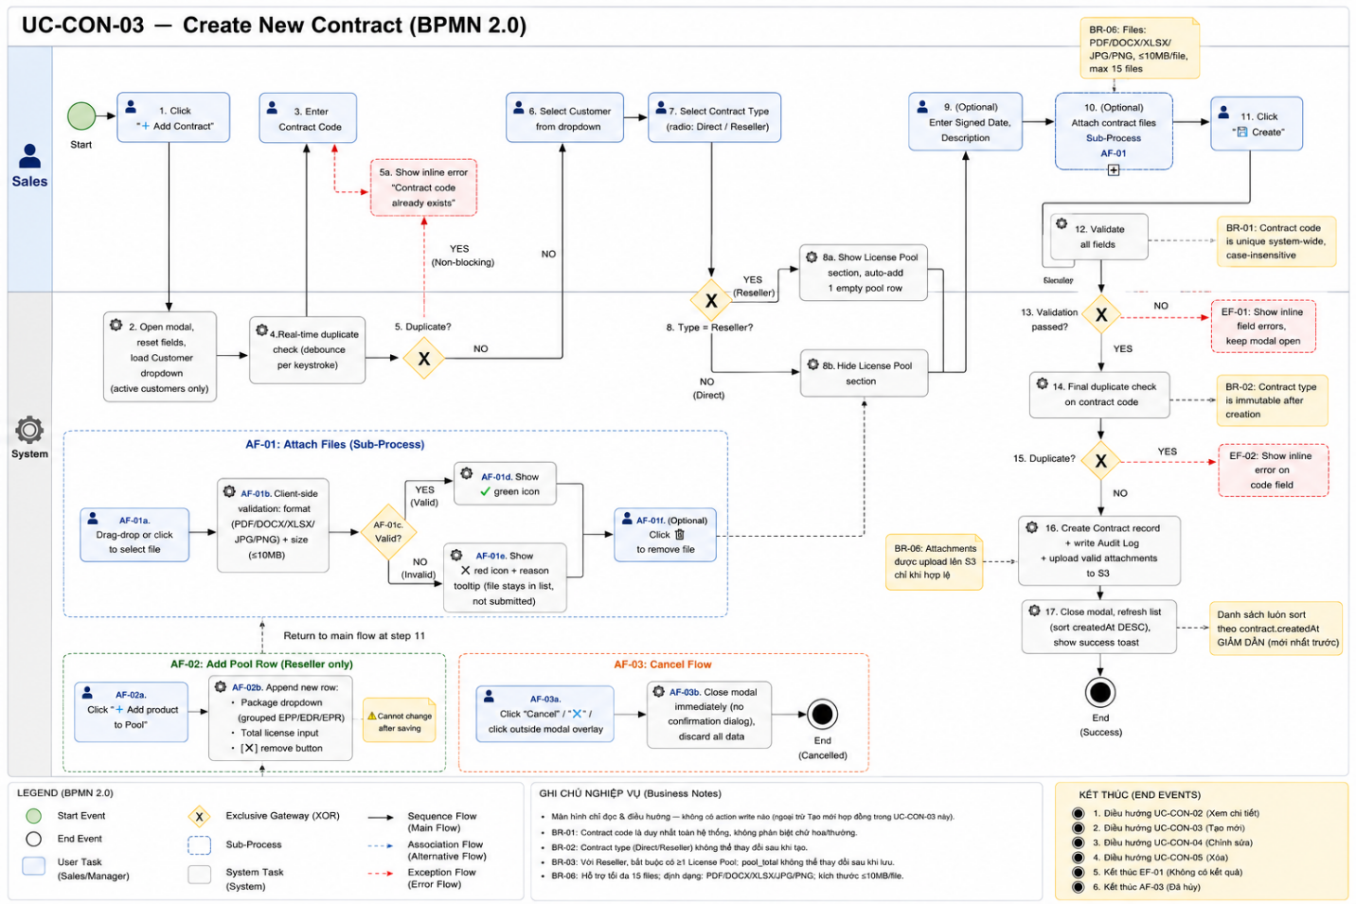

2.1 Luồng chính
Bước | Actor | Hành động / Phản hồi
1 | Sales | Nhấn "+ Thêm Hợp đồng" trên màn Danh sách.
2 | System | Mở modal "Thêm Hợp đồng mới".  Reset toàn bộ fields về trạng thái trống.  Dữ liệu hiển thị trong dropdown Khách hàng lấy từ danh sách KH chưa bị xóa (BR-04).
3 | Sales | Điền Mã hợp đồng.
4 | System | Validate realtime: kiểm tra trùng mã ngay khi Sales nhập (check sau mỗi keystroke).  Nếu trùng → hiển thị lỗi inline "Mã hợp đồng đã tồn tại" nhưng không block tiếp tục nhập.
5 | System | [Gateway — Type = Reseller?]  → CÓ (step 8a): Hiển thị section "Phân bổ số lượng bản quyền theo sản phẩm", tự động thêm 1 dòng License Pool rỗng. Chuyển sang AF-02 nếu cần thêm dòng.  → KHÔNG (step 8b): Ẩn section License Pool. Tiếp tục step 9.
6 | Sales | Chọn Khách hàng từ dropdown.
7 | Sales | Chọn Loại hợp đồng (radio card: Direct / Reseller).
8 | System | [Gateway — Type = Reseller?]  → CÓ (step 8a): Hiển thị section "Phân bổ số lượng bản quyền theo sản phẩm", tự động thêm 1 dòng License Pool rỗng. Chuyển sang AF-02 nếu cần thêm dòng.  → KHÔNG (step 8b): Ẩn section License Pool. Tiếp tục step 9.
9 | Sales | (Tuỳ chọn) Nhập Ngày ký, Mô tả.
10 | Sales | (Tuỳ chọn) Đính kèm file hợp đồng giấy → Sub-process AF-01.
11 | Sales | Nhấn "💾 Tạo".
12 | System | Validate toàn bộ form (required fields, format, pool items nếu RESELLER).
13 | System | [Gateway — Validation passed?]  → KHÔNG → EF-01: Highlight lỗi inline từng field, giữ nguyên modal và dữ liệu đã nhập. Quay lại step 11.  → CÓ: Tiếp tục step 14.
14 | System | Kiểm tra lần cuối trùng mã hợp đồng (server-side).
15 | System | [Gateway — Duplicate?]  → CÓ → EF-02: Hiển thị lỗi inline dưới field Mã HĐ. Quay lại step 11.  → KHÔNG: Tiếp tục step 16.
16 | System | Tạo Contract record + ghi Audit Log (BR-05). Upload file đính kèm hợp lệ lên S3/MinIO (nếu có — BR-06).
17 | System | Đóng modal. Hiển thị toast "Tạo thành công — Hợp đồng {code} đã được tạo". Tự động điều hướng sang màn Chi tiết Hợp đồng (UC-CON-02). Danh sách HĐ sort theo createdAt DESC khi quay lại.  → End (Success)

2.2 Luồng phụ
[AF-01: Đính kèm file hợp đồng] — kích hoạt tại bước 9.
Bước | Actor | Hành động / Phản hồi
AF-01a | Sales | Kéo thả hoặc click chọn file từ máy tính.
AF-01b | System | Validate file ngay tại client: kiểm tra định dạng (PDF, DOCX, XLSX, JPG, PNG) và dung lượng (≤ 10MB/file).  [Hợp lệ] → thêm vào danh sách với icon ✓ màu xanh.  [Không hợp lệ] → thêm vào danh sách với icon ✕ màu đỏ kèm lý do.  File không hợp lệ không được submit lên server.
AF-01c | System | [Gateway — Valid?]  → CÓ (AF-01d): Thêm file vào danh sách với icon ✓ xanh, tên file, dung lượng, badge "NEW", ô nhập mô tả, nút 🗑️ bỏ file.  → KHÔNG (AF-01e): Hiển thị icon ✕ đỏ + tooltip lý do. File vẫn hiển thị trong danh sách nhưng không được submit lên server.
AF-01f | Sales | (Tuỳ chọn) Nhấn 🗑️ để xóa file khỏi danh sách.
→ | — | Quay lại luồng chính tại step 11.

[AF-02: Thêm dòng License Pool] — kích hoạt khi Sales nhấn "+ Thêm sản phẩm vào Pool" (chỉ với Reseller).
Bước | Actor | Hành động / Phản hồi
AF-02a | Sales | Nhấn "+ Thêm sản phẩm vào Pool".
AF-02b | System | - Append 1 dòng mới vào section License Pool gồm:  - Dropdown Gói sản phẩm (grouped: EPP / EDR / EPR, bắt buộc)  - Input Tổng số license / Total (số nguyên > 0, bắt buộc)  - Cảnh báo "⚠️ Không thể thay đổi sau khi lưu"  - Nút [✕] xóa dòng.
→ | — | Quay lại luồng chính tại step 9.

[AF-03: Hủy] — kích hoạt tại bất kỳ bước nào trước bước 16.
Bước | Actor | Hành động / Phản hồi
AF-03a | Sales | Nhấn "Hủy", nút "✕" đóng modal, hoặc click ra ngoài overlay.
AF-03b | System | Đóng modal ngay, không hiển thị dialog xác nhận. Không tạo record. Dữ liệu đã nhập và file đã chọn bị hủy toàn bộ.
→ | — | Quay về màn Danh sách Hợp đồng

2.3 Luồng ngoại lệ
[EF-01: Validation thất bại] — kích hoạt tại bước 13.
Bước | Actor | Hành động / Phản hồi
EF-01 | System | Highlight viền đỏ từng field lỗi, hiển thị message lỗi inline bên dưới. Modal giữ nguyên toàn bộ dữ liệu đã nhập.  [Nếu RESELLER + pool item thiếu thông tin] → Toast: "Thiếu thông tin Pool — Điền đầy đủ Gói sản phẩm và Pool tổng".
→ | — | Sales chỉnh sửa → quay lại bước 11.

[EF-02: Trùng mã hợp đồng] — kích hoạt tại bước 15.
Bước | Actor | Hành động / Phản hồi
EF-02 | System | Hiển thị lỗi inline dưới field Mã HĐ: "Mã hợp đồng đã tồn tại". Không tạo record.
→ | — | Sales sửa lại mã → quay lại bước 11.

3. Mô tả giao diện

3.1 Wireframe
Trạng thái mặc định (chưa chọn loại):
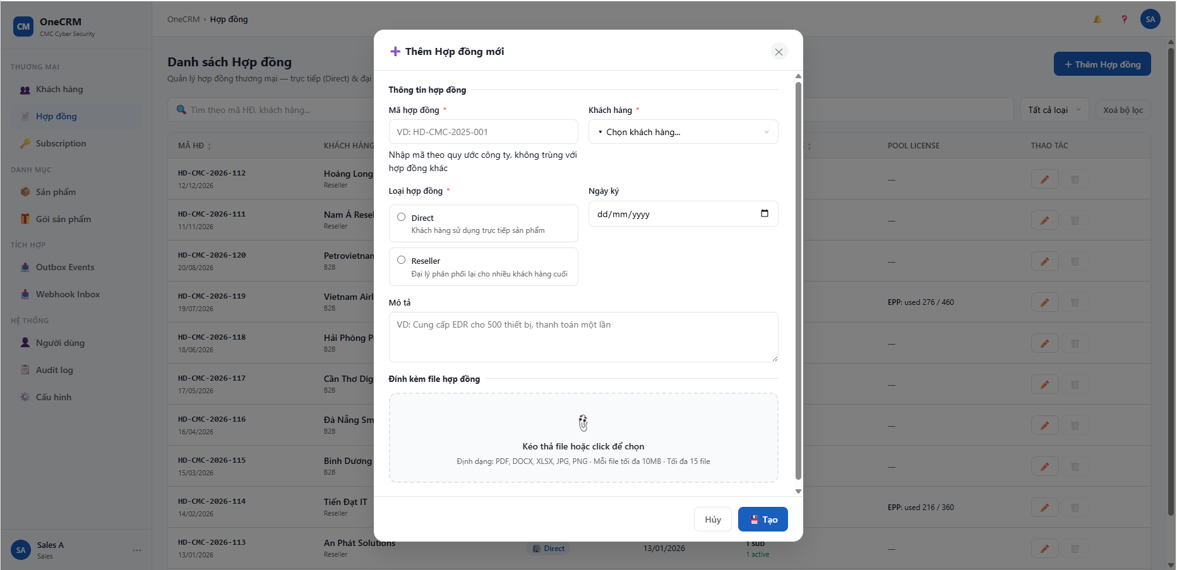
Khi chọn Reseller — section License Pool hiện ra:
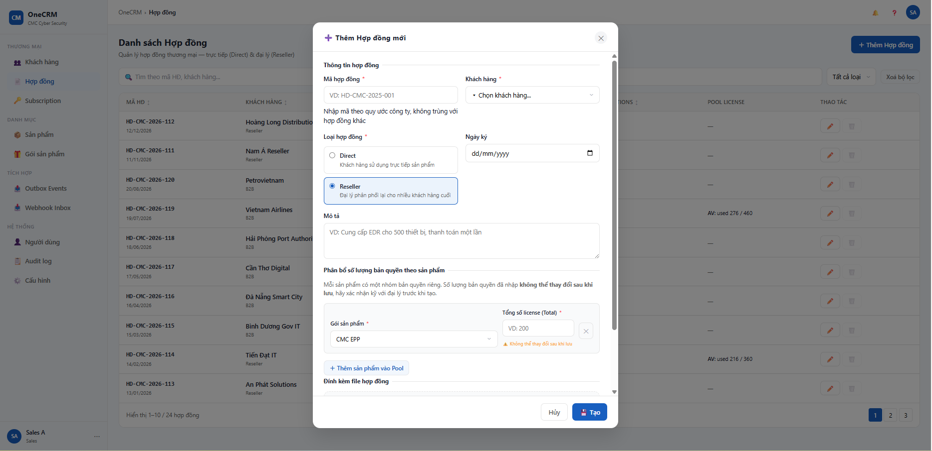
Khi có file đính kèm:
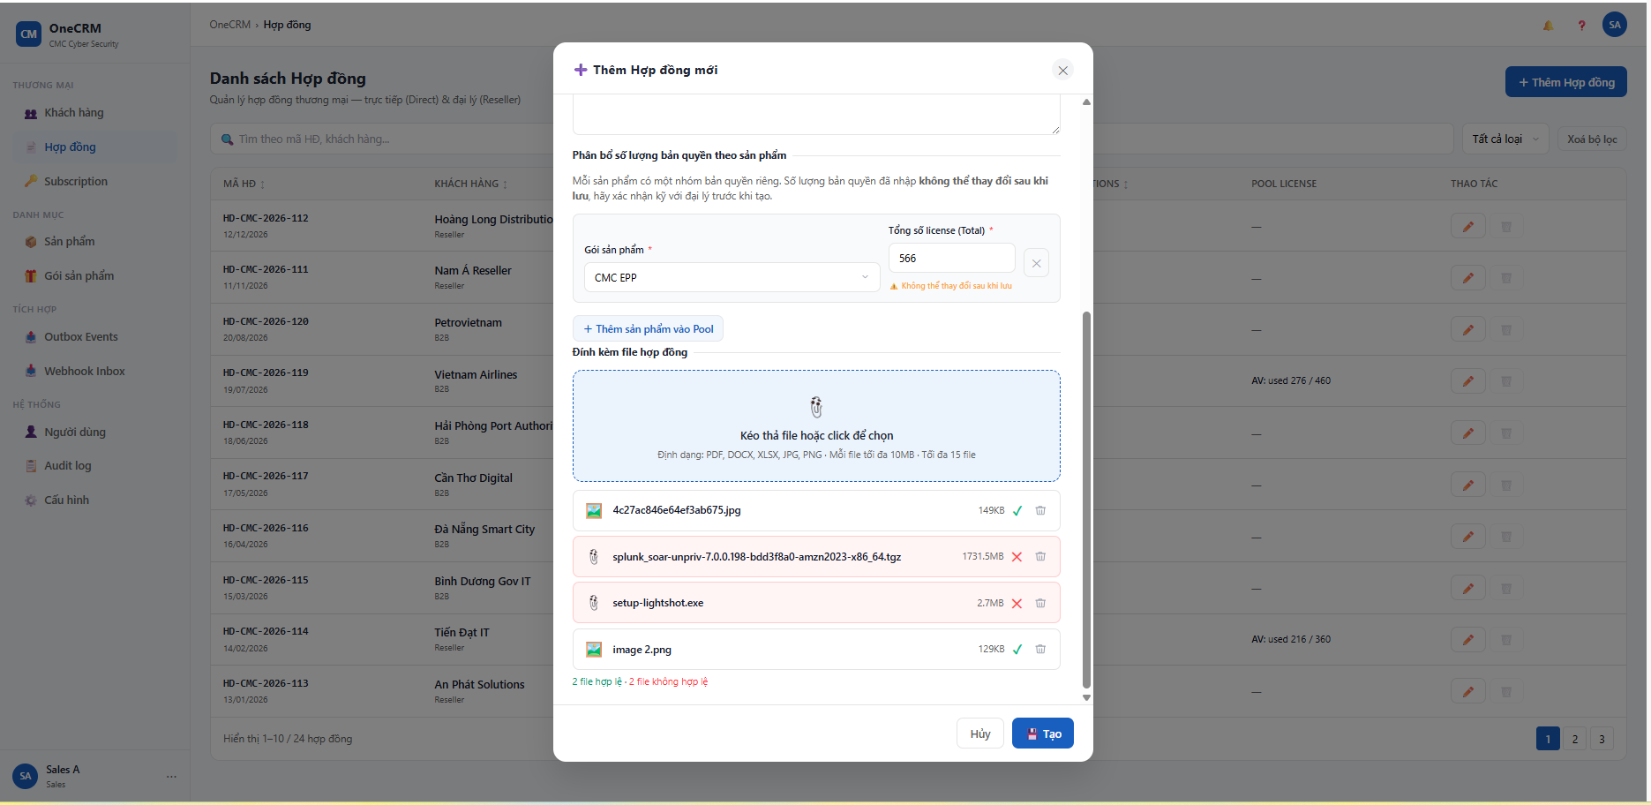

3.2 Các thành phần giao diện
# | Thành phần | Loại | Mô tả
1 | Field "Mã hợp đồng" | Text input | Bắt buộc. Placeholder: "VD: HD-CMC-2025-001". Hint: "Nhập mã theo quy ước công ty, không trùng với hợp đồng khác".  Validate realtime check trùng sau mỗi keystroke.
2 | Dropdown "Khách hàng" | Select | Bắt buộc. Chỉ hiển thị KH chưa bị xóa (BR-04). Hiển thị tên KH kèm loại, VD: "FPT Software (B2B)".
3 | Radio "Loại hợp đồng" | Radio group | Bắt buộc. 2 lựa chọn dạng card: Direct (Khách hàng sử dụng trực tiếp sản phẩm) và Reseller (Đại lý phân phối lại cho nhiều khách hàng cuối).  Chọn Reseller → hiện section License Pool và tự thêm 1 dòng pool rỗng.  Chọn Direct → ẩn section License Pool, xóa các dòng pool đã nhập. Immutable sau khi tạo (BR-02).
4 | Field "Ngày ký" | Date picker | Tùy chọn. Format dd/MM/yyyy (hiển thị), yyyy-MM-dd (lưu).  Có thể cập nhật sau qua UC-CON-04.
5 | Field "Mô tả" | Textarea | Tùy chọn. 2 rows.  Placeholder: "VD: Cung cấp EDR cho 500 thiết bị, thanh toán một lần".
6 | Section "License Pool" | Dynamic section | Chỉ hiển thị khi loại = Reseller.  Header: "Phân bổ số lượng bản quyền theo sản phẩm".  Mỗi dòng pool gồm: Gói sản phẩm (select, grouped EPP/EDR/EPR, bắt buộc) + Tổng số license/Total (input số nguyên > 0, format phân cách nghìn, bắt buộc, cảnh báo "⚠️ Không thể thay đổi sau khi lưu") + nút [✕] xóa dòng.  Nút "+ Thêm sản phẩm vào Pool" để thêm dòng (AF-02).
7 | Dropzone đính kèm | File upload | Tùy chọn. Hỗ trợ kéo thả hoặc click để chọn file. Định dạng: PDF, DOCX, XLSX, JPG, PNG. Giới hạn: ≤ 10MB/file, tối đa 15 file.  Danh sách file hiển thị: icon loại file, tên file, dung lượng (KB hoặc MB), icon trạng thái (✓ xanh = hợp lệ / ✕ đỏ = không hợp lệ), nút 🗑️ bỏ file.
8 | Nút "💾 Tạo" | Button (Primary) | Validate toàn bộ form → check trùng mã → tạo record + audit log + upload file hợp lệ (bước 11→13).
9 | Nút "Hủy" | Button (Ghost) | Đóng modal không cần xác nhận.  Hủy toàn bộ dữ liệu đã nhập (AF-03).
10 | Nút "✕" đóng modal | Icon Button | Hành vi giống nút Hủy. Click ra ngoài overlay cũng đóng modal.
11 | Lỗi inline field | Validation msg | Hiển thị bên dưới field lỗi khi validate thất bại (EF-01, EF-02). Viền đỏ trên field tương ứng.

3.3 Các field trong form
# | Field | Bắt buộc | Điều kiện hiển thị | Mô tả & Validation
1 | Mã hợp đồng | ✓ | Tất cả | Text, nhập tay. Unique toàn hệ thống (BR-01). Check trùng realtime. Message: "Mã hợp đồng là bắt buộc" / "Mã hợp đồng đã tồn tại".
2 | Khách hàng | ✓ | Tất cả | Dropdown, chỉ hiện các KH chưa xóa (BR-04). Message: "Vui lòng chọn khách hàng".
3 | Loại hợp đồng | ✓ | Tất cả | Radio Direct / Reseller. Không thể thay đổi sau khi tạo (BR-02). Message: "Vui lòng chọn loại hợp đồng".
4 | Ngày ký | — | Tất cả | Date picker. Không validate range.
5 | Mô tả | — | Tất cả | Textarea.
6 | Gói sản phẩm (pool) | ✓ khi Reseller | Reseller only | Select grouped: EPP / EDR / EPR. Message: "Vui lòng chọn gói sản phẩm".
7 | Tổng số license (Total) | ✓ khi Reseller | Reseller only | Input số nguyên > 0, format phân cách nghìn. Không thể thay đổi sau khi tạo (BR-03).  Cảnh báo: "⚠️ Không thể thay đổi sau khi lưu".  Message: "Số lượng phải lớn hơn 0".
8 | File đính kèm | — | Tất cả | Định dạng: PDF, DOCX, XLSX, JPG, PNG (BR-06).  Dung lượng ≤ 10MB/file.  Tối đa 15 file.  Validate client-side. Message lỗi: "Định dạng không hợp lệ (.EXE) — chỉ chấp nhận PDF, DOCX, XLSX, JPG, PNG" / "Vượt giới hạn kích thước — file nặng X.XMB, tối đa 10MB".

- Acceptance Criteria

Nhóm 1: Tạo thành công — Direct
AC ID | Given | When | Then
AC-CON-03-01 | Sales điền Mã HĐ "HD-CMC-2026-001", chọn KH "FPT Software", chọn Direct, Ngày ký 01/07/2026 | Nhấn "Tạo" | Contract record tạo thành công với type = DIRECT, subs = [], poolItems = [].  Audit log ghi nhận.  Toast "Tạo thành công — Hợp đồng HD-CMC-2026-001 đã được tạo".
AC-CON-03-02 | Sales điền đủ các field bắt buộc, không nhập Ngày ký và Mô tả | Nhấn "Tạo" | Tạo thành công với signedDate = null, description = null.
AC-CON-03-03 | Sales tạo thành công | — | Modal đóng. Danh sách hợp đồng refresh. HĐ mới xuất hiện đầu danh sách (sort createdAt DESC).

Nhóm 2: Tạo thành công — Reseller
AC ID | Given | When | Then
AC-CON-03-04 | Sales chọn Reseller, thêm 1 pool: EPP Business, 500 license | Nhấn "Tạo" | Contract tạo thành công với type = RESELLER, poolItems = [{productId: EPP, pool_total: 500, allocated_qty: 0}].
AC-CON-03-05 | Sales chọn Reseller, thêm 2 pool: EDR Enterprise 500 + EPR Business 200 | Nhấn "Tạo" | Contract tạo với 2 pool items. Cột Pool License trong Danh sách hiển thị: "EDR: used 0 / 500" và "EPR: used 0 / 200".
AC-CON-03-06 | Sales tạo Reseller kèm 1 file PDF hợp lệ | Nhấn "Tạo" | Contract tạo thành công. File được lưu vào S3/MinIO, liên kết với contract. Accordion "Đính kèm" trong UC-CON-02 hiển thị file đó.

Nhóm 3: Hiển thị động theo Loại hợp đồng
AC ID | Given | When | Then
AC-CON-03-07 | Sales vừa mở modal | — | Section License Pool ẩn. Cả 2 radio chưa được chọn.
AC-CON-03-08 | Sales chọn Reseller | — | Section "Phân bổ số lượng bản quyền theo sản phẩm" hiện ra. Tự động thêm 1 dòng pool rỗng.
AC-CON-03-09 | Sales đang ở Reseller (đã thêm 2 dòng pool), sau đó chọn lại Direct | — | Section License Pool ẩn. Các dòng pool đã nhập bị xóa khỏi UI. Submit không gửi poolItems lên backend.
AC-CON-03-10 | Sales nhấn "+ Thêm sản phẩm vào Pool" | — | 1 dòng pool mới được thêm vào danh sách. Có thể thêm nhiều dòng cho nhiều sản phẩm khác nhau.
AC-CON-03-11 | Sales nhấn [✕] trên 1 dòng pool | — | Dòng pool đó bị xóa khỏi danh sách ngay lập tức.

Nhóm 4: Validate và trùng lặp
AC ID | Given | When | Then
AC-CON-03-12 | Mã "HD-CMC-2025-001" đã tồn tại trong hệ thống | Sales nhập cùng mã | Lỗi inline xuất hiện ngay: "Mã hợp đồng đã tồn tại" (validate realtime).
AC-CON-03-13 | Sales bỏ trống Mã HĐ và không chọn KH | Nhấn "Tạo" | Lỗi inline trên từng field: "Mã hợp đồng là bắt buộc", "Vui lòng chọn khách hàng". Không tạo record.
AC-CON-03-14 | Sales không chọn Loại hợp đồng | Nhấn "Tạo" | Lỗi inline: "Vui lòng chọn loại hợp đồng". Không tạo record.
AC-CON-03-15 | Sales chọn Reseller, 1 dòng pool có Gói sản phẩm rỗng | Nhấn "Tạo" | Toast lỗi: "Thiếu thông tin Pool — Điền đầy đủ Gói sản phẩm và Pool tổng". Không tạo record.
AC-CON-03-16 | Sales chọn Reseller, 1 dòng pool có Tổng số license = 0 | Nhấn "Tạo" | Toast lỗi: "Thiếu thông tin Pool — Điền đầy đủ Gói sản phẩm và Pool tổng". Không tạo record.

Nhóm 5: Đính kèm file (AF-01)
AC ID | Given | When | Then
AC-CON-03-17 | Sales kéo thả file PDF 1.5MB vào dropzone | — | File xuất hiện trong danh sách với icon ✓ xanh, tên file, dung lượng (1.5MB), nút 🗑️.
AC-CON-03-18 | Sales upload file .exe (định dạng không hỗ trợ) | — | File xuất hiện trong danh sách với icon ✕ đỏ và tooltip: "Định dạng không hợp lệ (.EXE) — chỉ chấp nhận PDF, DOCX, XLSX, JPG, PNG". File không được submit lên server.
AC-CON-03-19 | Sales upload file PDF 25MB (vượt giới hạn) | — | File xuất hiện trong danh sách với icon ✕ đỏ và tooltip: "Vượt giới hạn kích thước — file nặng 25.0MB, tối đa 10MB". File không được submit lên server.
AC-CON-03-20 | Sales nhấn 🗑️ trên file đã chọn | — | File bị xóa khỏi danh sách ngay lập tức.
AC-CON-03-21 | Sales upload file thứ 16 (vượt giới hạn 15 file) | — | Toast lỗi: "Đã đạt tối đa 15 file/HĐ". File không được thêm vào danh sách.

Nhóm 6: Hủy (AF-03)
AC ID | Given | When | Then
AC-CON-03-22 | Sales đã điền một số thông tin trong modal | Nhấn "Hủy" | Modal đóng ngay, không có dialog xác nhận. Không tạo record.
AC-CON-03-23 | Sales đã điền một số thông tin trong modal | Nhấn nút "✕" hoặc click ra ngoài overlay | Hành vi giống nhấn "Hủy": modal đóng ngay, không tạo record.

6.2.5. UC-CON-04 Cập nhật Hợp đồng

1. Thông tin chung chức năng
Tên chức năng | Cập nhật Hợp đồng
UC ID | UC-CON-04
Mô tả | Sales chỉnh sửa các thông tin có thể thay đổi của một hợp đồng đã tồn tại (Ngày ký, Mô tả). Mã hợp đồng, Khách hàng, Loại hợp đồng là thông tin cố định — không thể sửa qua UC này (kế thừa BR-02 của UC-CON-02).  Với hợp đồng RESELLER, UC này còn bao gồm luồng phụ Thêm Pool License — bổ sung dòng pool mới cho sản phẩm chưa được cấu hình pool. Pool item đã tồn tại (kể cả pool_total) là thông tin cố định — không thể sửa lại, chỉ có thể thêm pool mới cho sản phẩm khác (kế thừa BR-03 của UC-CON-02).
Tác nhân | Sales
Tiền điều kiện | Sales đã đăng nhập và có quyền contract:update.  Hợp đồng cần sửa tồn tại và chưa bị xóa (deletedAt IS NULL).  Với luồng Thêm Pool License: hợp đồng có type = RESELLER.
Hậu điều kiện | (1) Lưu thành công: signedDate/description được ghi đè theo giá trị mới; audit log ghi nhận (best-effort).  (2) Thêm Pool thành công: 1 pool item mới được thêm vào poolItems với allocatedQty = 0, pool_total của item này trở thành cố định (không thể sửa lại) ngay sau khi lưu.  (3) Đã đủ pool (không mở modal): không có thay đổi nào diễn ra — đây là kết thúc hợp lệ (không phải lỗi), xảy ra khi tất cả sản phẩm trong catalog đã có pool item (BR-04).  (4) Hủy: không có thay đổi nào được lưu; dữ liệu đã nhập trong modal bị hủy toàn bộ, dữ liệu hợp đồng giữ nguyên như trước khi mở modal.
Trigger | Cập nhật thông tin: Click "✏️ Sửa" (Danh sách Hợp đồng — UC-CON-01) hoặc "✏️ Chỉnh sửa" (Chi tiết Hợp đồng — UC-CON-03).  Thêm Pool License: Click "＋ Thêm Pool" / "＋ Thêm sản phẩm vào Pool" tại panel License Pool trong Chi tiết Hợp đồng (chỉ hiển thị khi type = RESELLER).
Quy tắc nghiệp vụ | - BR-01: contract.code, customerId, contract.type là thông tin cố định — hiển thị readonly kèm khóa 🔒, không cho phép chỉnh sửa qua UC-CON-04 (kế thừa BR-02 UC-CON-02).  - BR-02: Mỗi gói sản phẩm chỉ có tối đa 1 pool item / hợp đồng. Dropdown "Sản phẩm" trong modal Thêm Pool License chỉ hiển thị các gói sản phẩm chưa có pool item trên hợp đồng đó.  - BR-03: pool_total của một pool item là cố định ngay sau khi lưu — không có luồng sửa lại pool item đã tồn tại;  - BR-04: Luồng Thêm Pool License chỉ áp dụng cho hợp đồng type = RESELLER. Nếu tất cả sản phẩm trong catalog đã có pool item, hệ thống không mở modal mà thông báo "Đã đủ pool".  - BR-05: Audit log ghi nhận actor, timestamp, nguồn, Actor, Hành động, Chi tiết, Kết quả thay đổi — nếu ghi audit log thất bại, thao tác cập nhật/thêm pool vẫn được lưu (không rollback).  - BR-06: Ngày ký không có ràng buộc range hoặc lifecycle — có thể sửa nhiều lần, không giới hạn số lần chỉnh sửa (do hợp đồng không có trạng thái vòng đời riêng, chỉ Subscription mới có).

2. Luồng nghiệp vụ
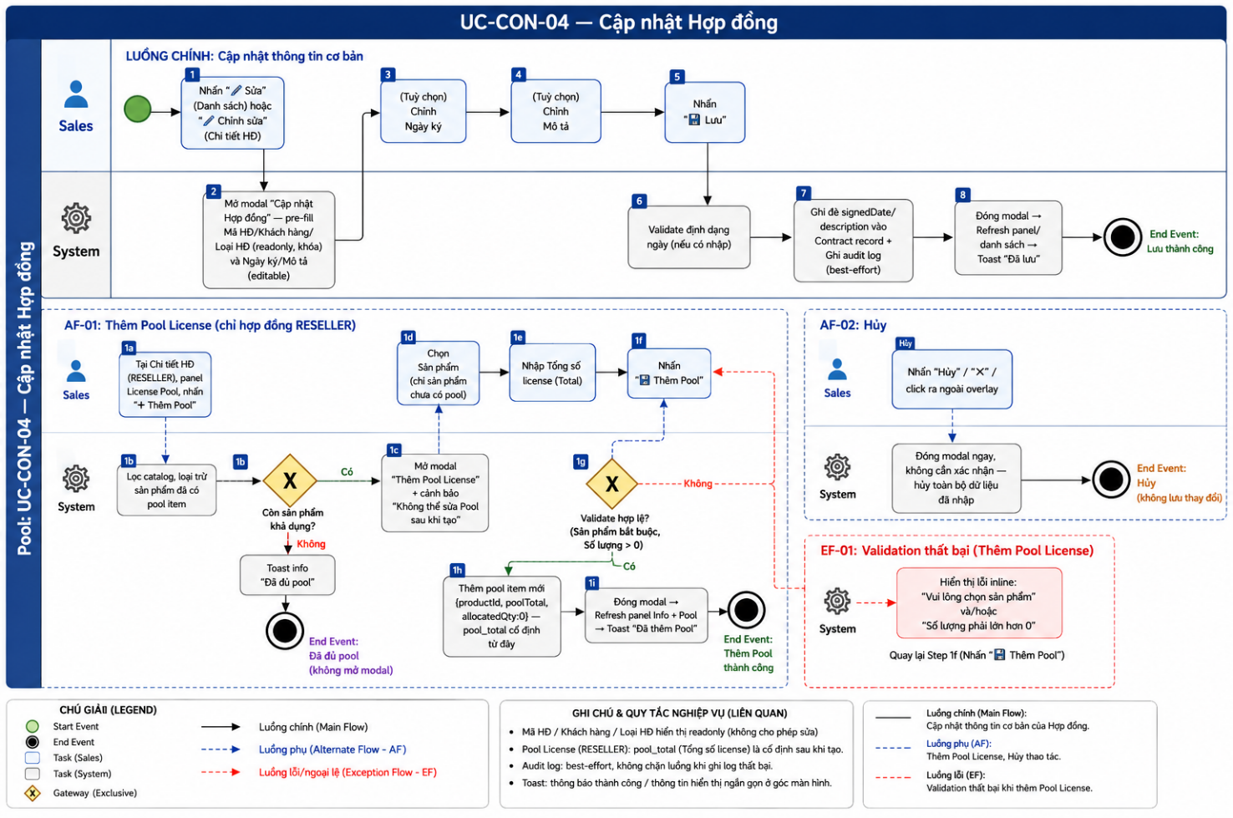

2.1 Luồng chính — Cập nhật thông tin cơ bản
Bước | Actor | Hành động / Phản hồi
1 | Sales | Nhấn "Sửa" (Danh sách) hoặc "Chỉnh sửa" (Chi tiết Hợp đồng).
2 | System | Mở modal “Cập nhật Hợp đồng". Pre-fill: Mã HĐ, Khách hàng, Loại HĐ (readonly, khóa 🔒) và Ngày ký, Mô tả (editable) theo dữ liệu hiện tại của hợp đồng.
3 | Sales | (Tuỳ chọn) Chỉnh Ngày ký.
4 | Sales | (Tuỳ chọn) Chỉnh Mô tả.
5 | Sales | Nhấn "💾 Lưu".
6 | System | Validate: không có field bắt buộc (cả 2 field đều tuỳ chọn), chỉ kiểm tra định dạng ngày hợp lệ nếu Ngày ký có nhập.
7 | System | Ghi đè signedDate, description vào Contract record. Ghi audit log (best-effort, BR-05).
8 | System | Đóng modal. Nếu đang ở Chi tiết HĐ → refresh panel Thông tin chung.  Nếu đang ở Danh sách → refresh danh sách.  Hiển thị toast "Đã lưu — Hợp đồng {code} đã được cập nhật".

2.2 Luồng phụ
[AF-01: Thêm Pool License] — kích hoạt khi Sales nhấn "＋ Thêm Pooltại panel License Pool trong Chi tiết Hợp đồng (chỉ hiển thị với type = RESELLER, xem BR-04).
Bước | Actor | Hành động / Phản hồi
1a | Sales | Tại Chi tiết Hợp đồng (RESELLER), tab/panel License Pool, nhấn "＋ Thêm Pool".
1b | System | Lọc catalog sản phẩm, loại trừ các sản phẩm đã có pool item trên hợp đồng (BR-02).
1c | System | Gateway: Còn sản phẩm khả dụng?  - [Không] → hiển thị toast "Đã đủ pool — Tất cả sản phẩm đều đã có pool", không mở modal, kết thúc luồng (BR-04).  - [Có] → tiếp bước 1d.
1d | System | Mở modal "🏊 Thêm Pool License".  Hiển thị cảnh báo: "Không thể sửa Pool sau khi tạo — Tổng số license (Total) không thể thay đổi sau khi lưu.  Hãy xác nhận kỹ số lượng đã cam kết với đại lý."
1e | Sales | Chọn Sản phẩm từ dropdown (chỉ sản phẩm chưa có pool).
1f | Sales | Nhập Tổng số license (Total).
1g | Sales | Nhấn "💾 Thêm Pool".
1h | System | Validate: Sản phẩm bắt buộc, Tổng số license phải là số nguyên > 0.  - [Thất bại] → EF-01.  - [Thành công] → tiếp bước 1i.
1i | System | Thêm pool item mới vào contract.poolItems: {productId, poolTotal, allocatedQty: 0}. pool_total trở thành cố định (không thể sửa lại) ngay sau bước này (BR-03).
1j | System | Đóng modal. Refresh panel Thông tin chung và panel License Pool.  Hiển thị toast "Đã thêm Pool — {tên sản phẩm}: {số lượng} seats".

[AF-02: Hủy] — kích hoạt tại bất kỳ bước nào trước khi lưu (cả 2 luồng: Cập nhật thông tin và Thêm Pool License).
Bước | Actor | Hành động / Phản hồi
AF-02a | Sales | Nhấn "Hủy", nút "✕" đóng modal, hoặc click ra ngoài overlay.
AF-02b | System | Đóng modal ngay, không hiển thị dialog xác nhận.  Không lưu thay đổi.  Dữ liệu đã nhập trong modal bị hủy toàn bộ; dữ liệu hợp đồng giữ nguyên như trước khi mở modal.
→ | — | Quay về màn hình trước đó (Danh sách hoặc Chi tiết).

2.3 Luồng ngoại lệ
[EF-01: Validation thất bại — Thêm Pool License] — kích hoạt tại bước 1h.
Bước | Actor | Hành động / Phản hồi
EF-01a | System | [Thiếu Sản phẩm] → Hiển thị lỗi inline dưới dropdown: "Vui lòng chọn sản phẩm".
EF-01b | System | [Tổng số license trống hoặc ≤ 0] → Hiển thị lỗi inline dưới field: "Số lượng phải lớn hơn 0".
EF-01c | System | Không thêm pool item. Modal giữ nguyên dữ liệu đã nhập.
→ | — | Sales chỉnh sửa → quay lại bước 1g.

3. Mô tả giao diện

3.1 Wireframe
Modal "Cập nhật Hợp đồng" (luồng chính):
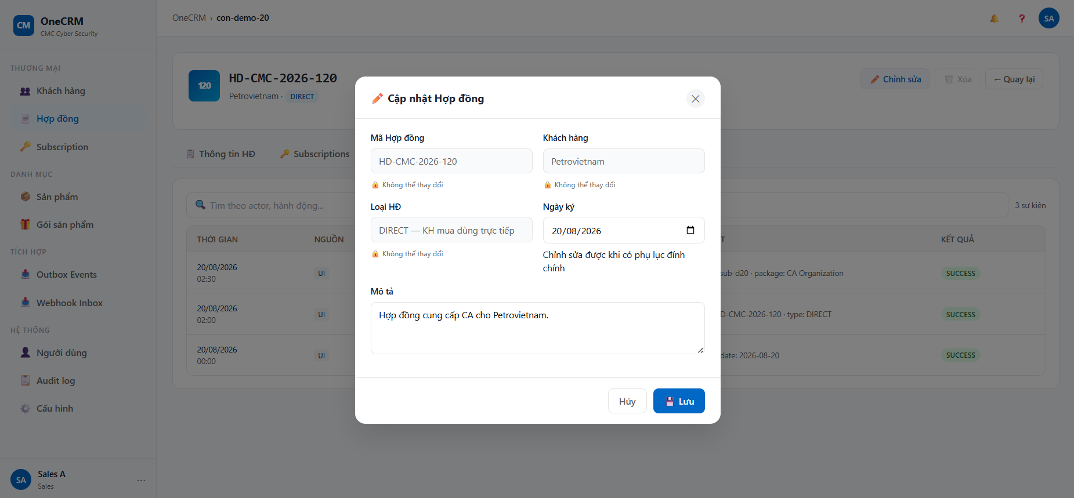
Modal "Thêm Pool License" (AF-01, chỉ Reseller):
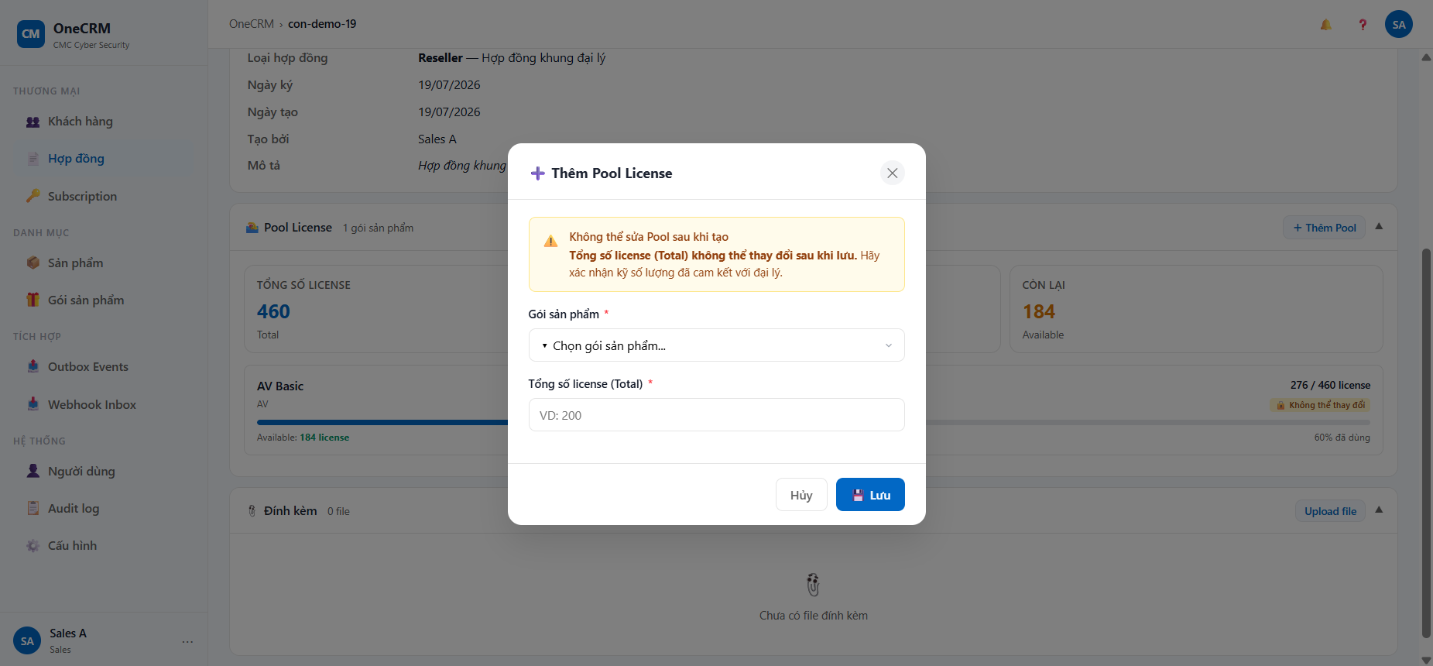

3.2 Các thành phần giao diện
# | Thành phần | Loại | Mô tả
1 | Field "Mã Hợp đồng" | Text input (readonly) | Hiển thị contract.code hiện tại. Khóa 🔒 kèm ghi chú "Không thể thay đổi" (BR-01).
2 | Field "Khách hàng" | Text input (readonly) | Hiển thị tên khách hàng hiện tại. Khóa 🔒 (BR-01).
3 | Field "Loại HĐ" | Text input (readonly) | Hiển thị dạng mô tả: "DIRECT — KH mua dùng trực tiếp" hoặc "RESELLER — Hợp đồng khung đại lý". Khóa 🔒 (BR-01).
4 | Field "Ngày ký" | Date picker | Editable. Hint: "Chỉnh sửa được khi có phụ lục đính chính". Không giới hạn số lần sửa (BR-06).
5 | Field "Mô tả" | Textarea | Editable. 3 rows. Có thể kéo để mở rộng theo chiều dọc.
6 | Nút "💾 Lưu" | Button (Primary) | Validate → cập nhật record → ghi audit log best-effort → đóng modal → refresh → toast.
7 | Nút "Hủy" / "✕" | Button (Ghost) / Icon Button | Đóng modal không cần xác nhận. Hủy dữ liệu đã nhập (AF-02).
8 | Panel "License Pool" (Chi tiết HĐ) | Read-only list + action | Hiển thị danh sách pool item hiện có: Sản phẩm, Total/Used/Available.  Chỉ RESELLER mới có panel này. Nút "＋ Thêm Pool" (nếu chưa có pool item nào) hoặc "＋ Thêm sản phẩm vào Pool" (nếu đã có ≥1 pool item) mở AF-01.
9 | Alert cảnh báo (modal Thêm Pool) | Alert box (warning) | "Không thể sửa Pool sau khi tạo — Tổng số license (Total) không thể thay đổi sau khi lưu." Luôn hiển thị khi mở modal.
10 | Dropdown "Sản phẩm" (modal Thêm Pool) | Select | Bắt buộc. Chỉ liệt kê sản phẩm chưa có pool item trên hợp đồng (BR-02).  Message lỗi: "Vui lòng chọn sản phẩm".
11 | Field "Tổng số license (Total)" (modal Thêm Pool) | Number input | Bắt buộc. Số nguyên > 0, format phân cách nghìn. Không thể chỉnh sửa sau khi lưu (BR-03). Message lỗi: "Số lượng phải lớn hơn 0".
12 | Nút "💾 Thêm Pool" | Button (Primary) | Validate → thêm pool item mới → đóng modal → refresh panel → toast.

3.3 Các field trong form
# | Field | Bắt buộc | Điều kiện hiển thị | Mô tả & Validation
1 | Mã Hợp đồng | — (readonly) | Modal Cập nhật | Không editable. Chỉ hiển thị.
2 | Khách hàng | — (readonly) | Modal Cập nhật | Không editable. Chỉ hiển thị.
3 | Loại HĐ | — (readonly) | Modal Cập nhật | Không editable. Chỉ hiển thị.
4 | Ngày ký | — | Modal Cập nhật | Date picker. Không bắt buộc, không validate range. Có thể xóa về rỗng (signedDate = null).
5 | Mô tả | — | Modal Cập nhật | Textarea, không bắt buộc. Có thể xóa về rỗng chuỗi.
6 | Gói sản phẩm (pool) | ✓ | Modal Thêm Pool License (RESELLER only) | Select. Loại trừ sản phẩm đã có pool (BR-02). Message: "Vui lòng chọn gói sản phẩm".
7 | Tổng số license (Total) | ✓ | Modal Thêm Pool License (RESELLER only) | Input số nguyên > 0, format phân cách nghìn. Không thể thay đổi sau khi lưu (BR-03).  Message: "Số lượng phải lớn hơn 0".

4. Acceptance Criteria

Nhóm 1: Cập nhật thông tin cơ bản thành công
AC ID | Given | When | Then
AC-CON-04-01 | Hợp đồng "HD-CMC-2026-014" có Ngày ký 01/07/2026, Mô tả cũ | Sales sửa Ngày ký thành 15/07/2026 và nhấn "Lưu" | signedDate cập nhật thành 2026-07-15. Modal đóng. Toast "Đã lưu — Hợp đồng HD-CMC-2026-014 đã được cập nhật".
AC-CON-04-02 | Sales xóa trắng field Mô tả và nhấn "Lưu" | — | description cập nhật thành chuỗi rỗng/null. Cập nhật thành công.
AC-CON-04-03 | Sales không thay đổi gì, nhấn "Lưu" | — | Cập nhật thành công (no-op), dữ liệu giữ nguyên, toast vẫn hiển thị.
AC-CON-04-04 | Sales cập nhật thành công tại Chi tiết Hợp đồng | — | Panel Thông tin chung refresh ngay với dữ liệu mới, không cần tải lại trang.
AC-CON-04-05 | Sales cập nhật thành công tại Danh sách Hợp đồng | — | Danh sách refresh, không thay đổi vị trí sort (không phải createdAt).

Nhóm 2: Trường cố định (không thể sửa)
AC ID | Given | When | Then
AC-CON-04-06 | Sales mở modal Cập nhật Hợp đồng | — | Field Mã HĐ, Khách hàng, Loại HĐ hiển thị readonly kèm khóa 🔒 và ghi chú "Không thể thay đổi". Không có cách nào để sửa 3 field này qua UI.
AC-CON-04-07 | Hợp đồng RESELLER đã có pool item "EDR Enterprise: 500" | Sales mở modal Thêm Pool License | Không có nút/hành động nào cho phép sửa lại pool_total = 500 của pool item đã tồn tại; chỉ có thể thêm pool item cho sản phẩm khác.

Nhóm 3: Thêm Pool License thành công (AF-01)
AC ID | Given | When | Then
AC-CON-04-08 | Hợp đồng RESELLER "HD-CMC-2026-020" hiện chưa có pool item nào | Sales nhấn "＋ Thêm Pool", chọn EPP Business, nhập 300 | Pool item mới thêm vào poolItems: {productId: EPP, poolTotal: 300, allocatedQty: 0}. Toast "Đã thêm Pool — EPP Business: 300 seats".
AC-CON-04-09 | Hợp đồng đã có pool "EDR Enterprise: 500" | Sales nhấn "＋ Thêm sản phẩm vào Pool", chọn EPR Basic, nhập 200 | Pool item mới thêm vào cùng hợp đồng, tổng cộng 2 pool item. Panel License Pool hiển thị cả 2.
AC-CON-04-10 | Hợp đồng đã có pool item cho tất cả sản phẩm trong catalog (EPP, EDR, EPR) | Sales nhấn "＋ Thêm Pool" | Toast info "Đã đủ pool — Tất cả sản phẩm đều đã có pool". Modal không mở.
AC-CON-04-11 | Hợp đồng đã có pool "EDR Enterprise" | Sales mở modal Thêm Pool License | Dropdown Sản phẩm không hiển thị nhóm EDR đã cấu hình; chỉ hiển thị các sản phẩm/nhóm còn trống.

Nhóm 4: Validate Thêm Pool License (EF-01)
AC ID | Given | When | Then
AC-CON-04-12 | Sales mở modal Thêm Pool License, không chọn Sản phẩm | Nhấn "Thêm Pool" | Lỗi inline: "Vui lòng chọn sản phẩm". Không thêm pool item.
AC-CON-04-13 | Sales chọn Sản phẩm, để trống Tổng số license | Nhấn "Thêm Pool" | Lỗi inline: "Số lượng phải lớn hơn 0". Không thêm pool item.
AC-CON-04-14 | Sales nhập Tổng số license = 0 | Nhấn "Thêm Pool" | Lỗi inline: "Số lượng phải lớn hơn 0". Không thêm pool item.

Nhóm 5: Hủy (AF-02)
AC ID | Given | When | Then
AC-CON-04-15 | Sales đã sửa Ngày ký/Mô tả trong modal Cập nhật | Nhấn "Hủy" hoặc "✕" hoặc click ra ngoài overlay | Modal đóng ngay, không có dialog xác nhận. Dữ liệu hợp đồng không thay đổi.
AC-CON-04-16 | Sales đã nhập Sản phẩm/Số lượng trong modal Thêm Pool License | Nhấn "Hủy" hoặc "✕" | Modal đóng ngay, không thêm pool item.

6.2.6. UC-CON-05 Upload / Xóa File đính kèm Hợp đồng
Module: M-02 Contract Management | Phiên bản: 1.1 | Ngày: 06/07/2026
Trạng thái: Draft for Review

1. Thông tin chung chức năng

Thuộc tính | Nội dung
Tên chức năng | Upload / Xóa File đính kèm Hợp đồng
UC ID | UC-CON-05
Mô tả | Sales quản lý file đính kèm (bản scan/chụp hợp đồng giấy, phụ lục...) gắn với 1 hợp đồng — bao gồm upload file mới và xóa (mềm) file đã đính kèm.  Đây là tài liệu đặc tả gốc (source of truth) cho toàn bộ nghiệp vụ đính kèm file hợp đồng, áp dụng tại 2 điểm chạm:  (1) tại Chi tiết Hợp đồng (UC-CON-03) — upload/xóa tức thời, độc lập, là luồng chính của UC này;  (2) tại Form Tạo Hợp đồng (UC-CON-02) — file được stage cục bộ trong modal, chỉ thực sự ghi lên storage sau khi hợp đồng tạo thành công. UC-CON-02 không lặp lại chi tiết nghiệp vụ đính kèm mà chỉ tham chiếu tới UC-CON-05 này.
Tác nhân | Sales
Tiền điều kiện | Sales đã đăng nhập và có quyền contract:update (luồng tại Chi tiết Hợp đồng) hoặc contract:create (luồng tại Form Tạo Hợp đồng).  Với luồng tại Chi tiết Hợp đồng: hợp đồng tồn tại và chưa bị xóa (deletedAt IS NULL).
Hậu điều kiện | (1) Upload thành công: file mới có status = ACTIVE, liên kết contract_id, lưu trên S3/MinIO theo convention BR-07; audit log ghi nhận.  (2) Xóa thành công: file chuyển status = DELETED — ẩn khỏi danh sách hiển thị, dữ liệu vẫn giữ nguyên trên storage; audit log ghi nhận.  (3) Hủy (xác nhận xóa hoặc bỏ file tạm): không có thay đổi nào diễn ra.  (4) Validate thất bại: không có file nào được thêm/xóa; danh sách giữ nguyên.  (5) Upload thất bại do mạng/hệ thống: không có attachment record nào được tạo, không có audit log (vì chưa từng thành công); tại luồng chính, danh sách đính kèm giữ nguyên; tại AF-02, hợp đồng đã tạo trước đó không bị ảnh hưởng — chỉ riêng file lỗi không được lưu.
Trigger | Upload (Chi tiết Hợp đồng): nhấn "+ Đính kèm file" hoặc kéo thả file vào dropzone tại panel/accordion "Đính kèm".  Upload (Form Tạo Hợp đồng): kéo thả/chọn file tại dropzone trong modal Tạo Hợp đồng (bước 9 của UC-CON-02) — xem AF-02.  Xóa: nhấn "🗑️" trên 1 file trong danh sách đính kèm (áp dụng tại Chi tiết Hợp đồng).
Quy tắc nghiệp vụ | BR-01: Định dạng file cho phép: PDF, DOCX, XLSX, JPG, PNG.  BR-02: Dung lượng ≤ 10MB/file.  BR-03: Tối đa 15 file/hợp đồng — tính trên các file đang ACTIVE; file đã xóa mềm (DELETED) không tính vào giới hạn này.  BR-04: Validate định dạng + dung lượng thực hiện phía client trước khi cho phép submit/stage.  BR-05: Xóa file là soft delete (attachment.status = DELETED) — dữ liệu vẫn giữ nguyên trên storage, chỉ ẩn khỏi danh sách hiển thị. Không có luồng khôi phục qua UI ở Phase 1.  BR-06: Audit log ghi nhận mọi thao tác upload/xóa: actor, timestamp, tên file, hành động (UPLOAD/DELETE) theo cơ chế best-effort — nếu ghi audit log thất bại, thao tác upload/xóa vẫn được coi là thành công (không rollback), nhất quán với UC-CON-04.  BR-07: Storage key theo convention contracts/{contract_id}/{uuid}-{filename}, áp dụng khi file thực sự được ghi lên storage.  BR-08: Trong Form Tạo Hợp đồng (UC-CON-02, hợp đồng chưa tồn tại), file chỉ được validate và hiển thị tạm cục bộ (client-side); việc ghi thật lên storage + tạo attachment record chỉ xảy ra sau khi hợp đồng được tạo thành công (xem AF-02).  BR-09: Không phân biệt "chủ file" khi xóa — bất kỳ Sales nào có quyền truy cập hợp đồng đều có thể xóa bất kỳ file đính kèm nào trên hợp đồng đó (đơn giản hoá phạm vi, không áp dụng owner-check).  BR-10: Lỗi upload do mạng/hệ thống (timeout, mất kết nối, storage service gián đoạn) không có cơ chế tự động retry ngầm ở tầng UI/nghiệp vụ — hệ thống báo lỗi ngay lần đầu, Sales chủ động bấm "Thử lại". Tầng network/SDK có thể tự retry cho lỗi 5xx/timeout ở mức hạ tầng, nhưng đây là chi tiết kỹ thuật, không thuộc phạm vi đặc tả nghiệp vụ.

2. Luồng nghiệp vụ

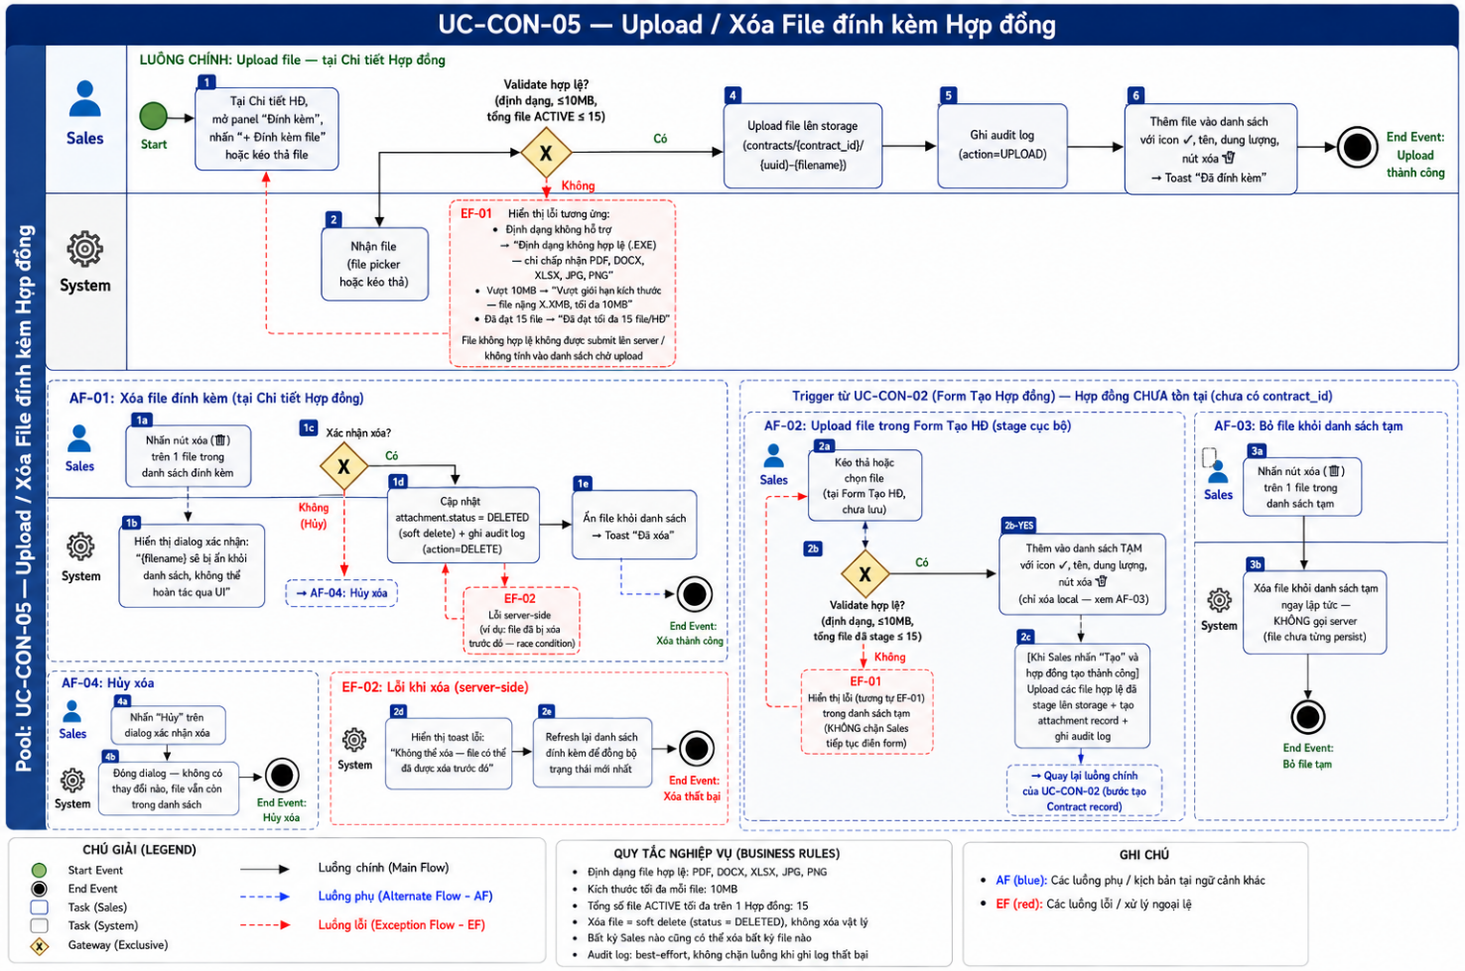

2.1 Luồng chính — Upload file (tại Chi tiết Hợp đồng)

Bước | Actor | Hành động / Phản hồi
1 | Sales | Tại Chi tiết Hợp đồng, mở panel/accordion "📎 Đính kèm", nhấn "+ Đính kèm file" hoặc kéo thả file vào dropzone.
2 | System | Nhận file (từ file picker hoặc kéo thả).
3 | System | Validate client-side: định dạng (BR-01), dung lượng (BR-02), tổng số file hiện tại (ACTIVE) + file mới ≤ 15 (BR-03). [Không hợp lệ] → EF-01. [Hợp lệ] → tiếp bước 4.
4 | System | Upload file lên storage theo convention BR-07, tạo attachment record liên kết contract_id. [Lỗi mạng/hệ thống] → EF-03.
5 | System | Ghi audit log (BR-06).
6 | System | Thêm file vào danh sách đính kèm với icon ✓ xanh, tên file, dung lượng, thời gian upload, nút 🗑️ xóa. Hiển thị toast "Đã đính kèm — {filename} đã được tải lên".

2.2 Luồng phụ

[AF-01: Xóa file đính kèm] — kích hoạt khi Sales nhấn "🗑️" trên 1 file trong danh sách đính kèm (tại Chi tiết Hợp đồng).
Bước | Actor | Hành động / Phản hồi
1a | Sales | Nhấn "🗑️" trên 1 file trong danh sách đính kèm.
1b | System | Hiển thị dialog xác nhận: "Xóa file đính kèm" (modal header) + body "Bạn có chắc chắn muốn xóa file {filename}? Hành động này không thể hoàn tác."
1c | Sales | Nhấn "🗑️ Xóa" để xác nhận. [Nếu nhấn "Hủy"] → AF-04.
1d | System | Cập nhật attachment.status = DELETED (soft delete, BR-05). Ghi audit log (BR-06).
1e | System | Ẩn file khỏi danh sách ngay lập tức. Hiển thị toast "Đã xóa — {filename} thành công".  [Lỗi server-side] → EF-02.

[AF-02: Upload file trong Form Tạo Hợp đồng] — kích hoạt tại bước 9 của UC-CON-02 (Thêm mới Hợp đồng). Đây là luồng mà UC-CON-02 tham chiếu tới.
Bước | Actor | Hành động / Phản hồi
2a | Sales | Kéo thả hoặc click chọn file từ máy tính (tại Form Tạo Hợp đồng — hợp đồng chưa tồn tại).
2b | System | Gateway: Validate client-side hợp lệ? Định dạng (BR-01), dung lượng (BR-02), tổng số file đã stage + file mới ≤ 15 (BR-03). [Không hợp lệ] → EF-01, hiển thị icon ✕ đỏ + tooltip lý do ngay trong danh sách tạm, không chặn Sales tiếp tục điền form. [Hợp lệ] → tiếp bước 2c.
2c | System | Thêm vào danh sách tạm với icon ✓ xanh, tên file, dung lượng, nút 🗑️ bỏ file (chỉ xóa khỏi danh sách tạm cục bộ, chưa gọi server — xem AF-03).
2c | System | [Khi Sales nhấn "Tạo" ở UC-CON-02 và hợp đồng tạo thành công] → Upload các file hợp lệ đã stage lên storage (BR-07, BR-08), tạo attachment record cho từng file, ghi audit log (BR-06). [Lỗi mạng/hệ thống cho 1 file] → EF-03 (không rollback hợp đồng, các file khác không bị ảnh hưởng).
→ | — | Quay lại luồng chính UC-CON-02 tại bước tạo Contract record (bước 13 của UC-CON-02).

[AF-03: Bỏ file khỏi danh sách tạm] — kích hoạt khi Sales nhấn "🗑️" trên 1 file trong danh sách tạm tại Form Tạo Hợp đồng (chưa lưu).
Bước | Actor | Hành động / Phản hồi
3a | Sales | Nhấn "🗑️" trên 1 file trong danh sách tạm (Form Tạo Hợp đồng, chưa lưu).
3b | System | Xóa file khỏi danh sách tạm ngay lập tức. Không có lệnh gọi server (file chưa từng persist lên storage).

[AF-04: Hủy xóa] — kích hoạt tại bước 1c của AF-01 khi Sales không xác nhận.
Bước | Actor | Hành động / Phản hồi
4a | Sales | Nhấn "Hủy" trên dialog xác nhận xóa.
4b | System | Đóng dialog. Không có thay đổi nào diễn ra; file vẫn còn trong danh sách.

2.3 Luồng ngoại lệ
[EF-01: Validate thất bại lúc upload] — áp dụng cho cả luồng chính (2.1, tại Chi tiết Hợp đồng) và AF-02 (tại Form Tạo Hợp đồng).
Bước | Actor | Hành động / Phản hồi
EF-01a | System | [Định dạng không hỗ trợ] → Hiển thị lỗi: "Định dạng không hợp lệ (.EXE) — chỉ chấp nhận PDF, DOCX, XLSX, JPG, PNG".
EF-01b | System | [Vượt 10MB] → Hiển thị lỗi: "Vượt giới hạn kích thước — file nặng X.XMB, tối đa 10MB".
EF-01c | System | [Đã đạt 15 file] → Hiển thị toast lỗi: "Đã đạt tối đa 15 file/HĐ".
EF-01d | System | File không hợp lệ không được submit lên server (luồng chính) / không được tính là file hợp lệ để upload sau khi tạo (AF-02).

[EF-02: Lỗi khi xóa (server-side)] — kích hoạt tại bước 1d của AF-01 nếu server trả lỗi (ví dụ file đã bị xóa trước đó do thao tác khác, race condition).
Bước | Actor | Hành động / Phản hồi
EF-02a | System | Hiển thị toast lỗi: "Không thể xóa — file có thể đã được xóa trước đó".
EF-02b | System | Refresh lại danh sách đính kèm để đồng bộ trạng thái mới nhất.

[EF-03: Lỗi upload do mạng/hệ thống] — kích hoạt tại bước 4 (Luồng chính, tại Chi tiết Hợp đồng) hoặc bước 2d (AF-02, tại Form Tạo Hợp đồng) khi server trả lỗi kết nối/hạ tầng (timeout, mất kết nối, storage service gián đoạn — không phải lỗi validate).
Bước | Actor | Hành động / Phản hồi
EF-03a | System | [Tại Luồng chính] Hiển thị lỗi: "Upload thất bại — Lỗi kết nối hoặc hệ thống lưu trữ đang gián đoạn. Vui lòng thử lại." kèm nút "Thử lại". Không tạo attachment record, không ghi audit log (vì chưa từng thành công). File không xuất hiện trong danh sách.
EF-03b | System | [Tại AF-02, bước 2d] Hợp đồng đã tạo thành công trước đó → không rollback hợp đồng. Hiển thị thông báo tách biệt: "Hợp đồng {code} đã tạo thành công. {filename} chưa upload được — vui lòng vào Chi tiết Hợp đồng để đính kèm lại." Nếu có nhiều file stage cùng lúc, mỗi file là 1 request độc lập — file khác lỗi không ảnh hưởng file đang upload thành công.
EF-03c | Sales | [Tại Luồng chính] Nhấn "Thử lại" → quay lại bước 4, gọi lại đúng file đã chọn (không cần chọn lại). Không có cơ chế tự động retry ngầm ở tầng UI/nghiệp vụ (BR-10).

3. Mô tả giao diện
3.1 Wireframe
Panel "Đính kèm" tại Chi tiết Hợp đồng (luồng chính + AF-01):
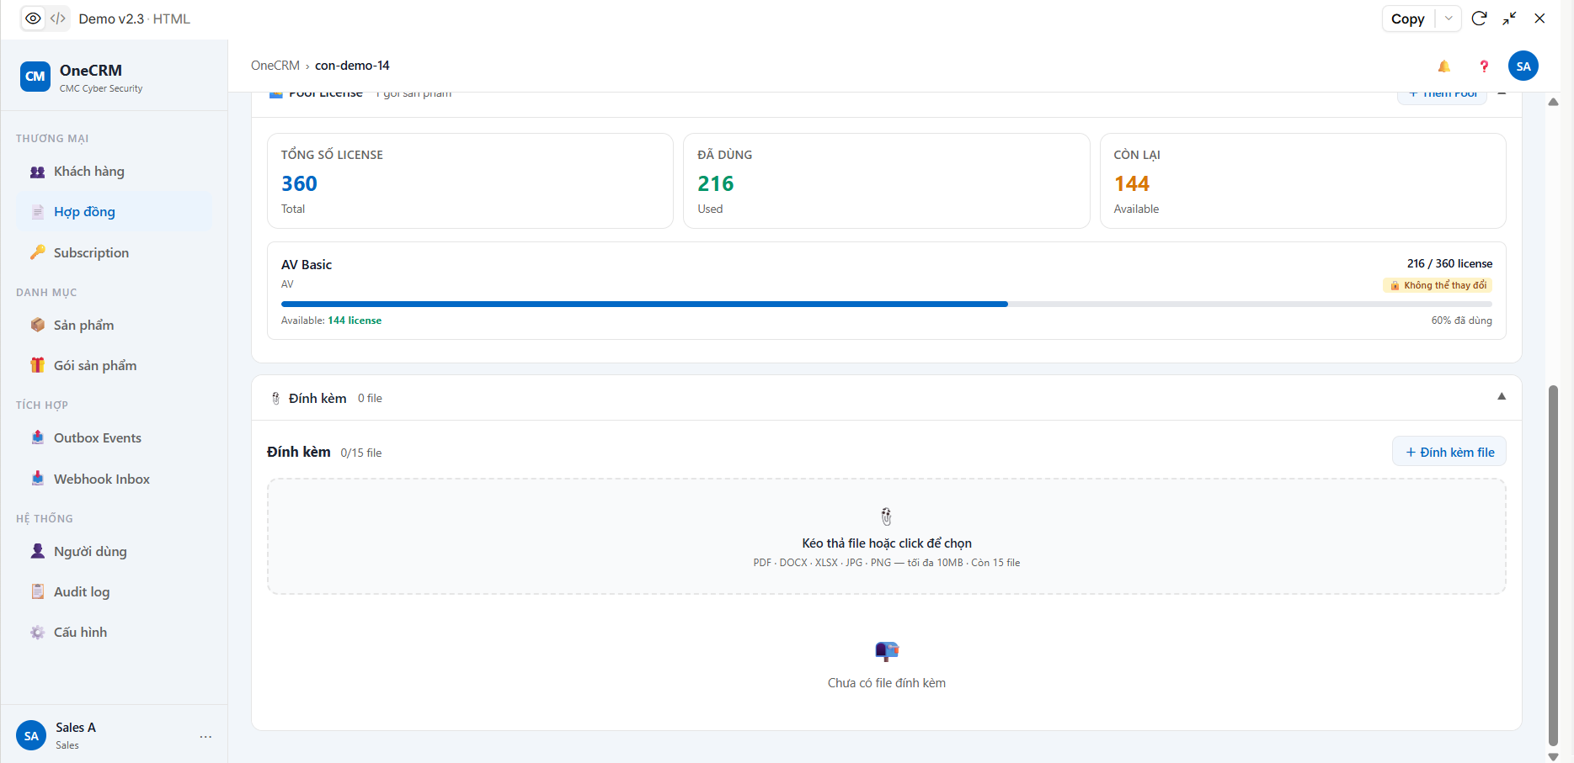

Dialog xác nhận xóa (AF-01):
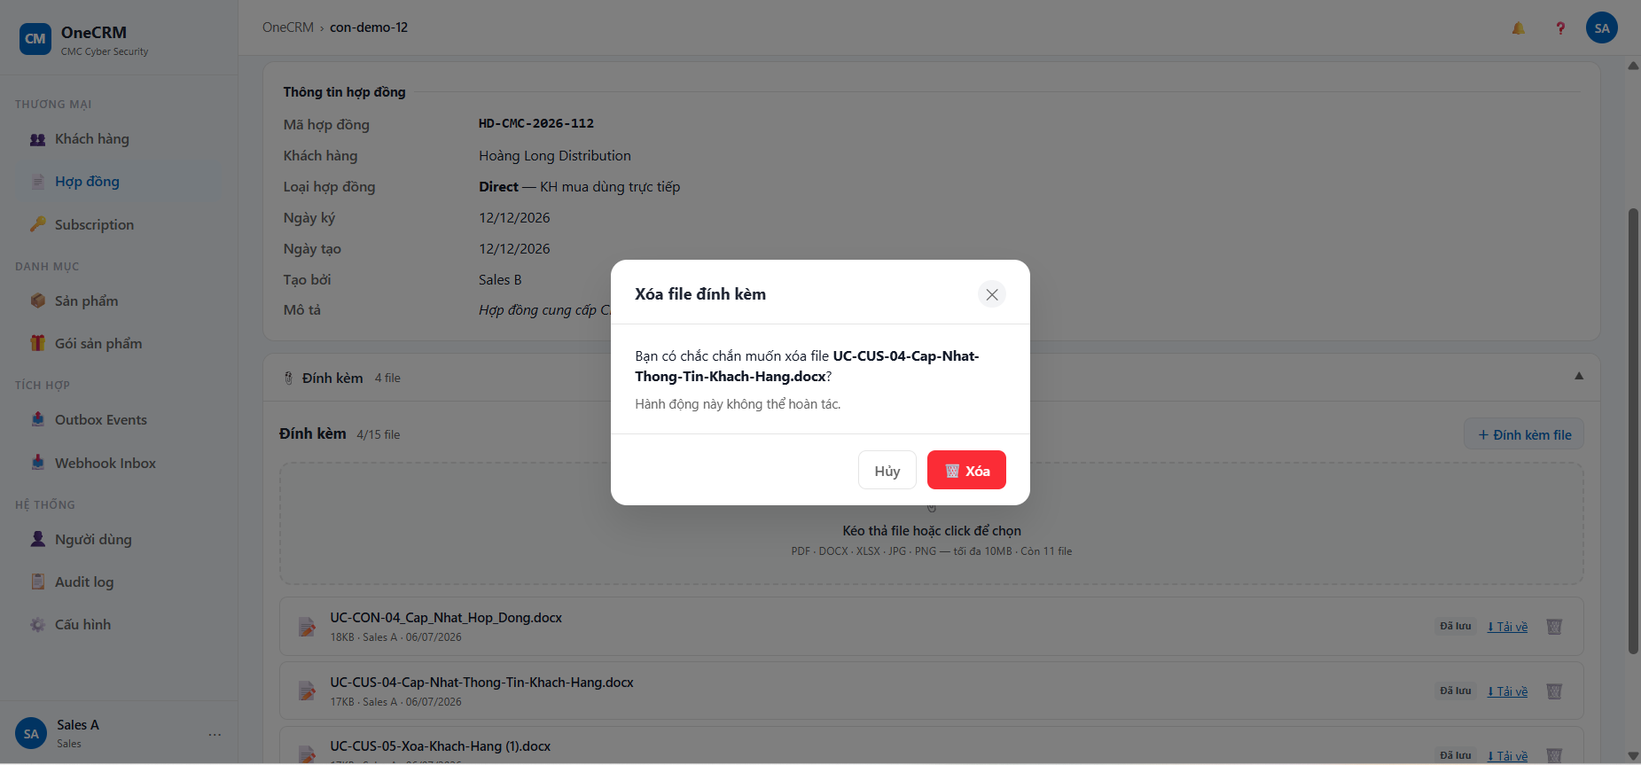

3.2 Các thành phần giao diện
# | Thành phần | Loại | Mô tả
1 | Panel/Accordion "📎 Đính kèm" (Chi tiết HĐ) | Section (collapsible) | Hiển thị số lượng file hiện có ở tiêu đề, danh sách file bên dưới, luôn có sẵn dropzone/nút thêm file ở đầu.
2 | Dropzone đính kèm | File upload | Hỗ trợ kéo thả hoặc click để chọn file. Hiển thị định dạng + giới hạn dung lượng ngay trong dropzone.
3 | Nút "+ Đính kèm file" | Button (Secondary) | Mở file picker của hệ điều hành.
4 | Item file trong danh sách | List item | Icon theo loại file, tên file, dung lượng, ngày upload, nút 🗑️ xóa.  Tên người upload, mô tả (desc), badge "Đã lưu", nút ⬇ Tải về
5 | Nút "🗑️" (trên từng file) | Icon Button | Mở dialog xác nhận xóa (AF-01) tại Chi tiết HĐ; xóa ngay khỏi danh sách tạm (AF-03) tại Form Tạo HĐ.
6 | Dialog xác nhận xóa | Modal (confirm) | Hiển thị tên file, cảnh báo không thể hoàn tác, 2 nút "Hủy" / "🗑️ Xóa".
7 | Nút "Thử lại" (khi upload lỗi mạng/hệ thống) | Button (Secondary) | Xuất hiện kèm thông báo lỗi EF-03 tại Luồng chính. Gọi lại upload cho đúng file đã chọn, không cần chọn lại.

3.3 Các field trong form
# | Field | Bắt buộc | Điều kiện hiển thị | Mô tả & Validation
1 | File đính kèm | — | Panel "Đính kèm" (Chi tiết HĐ) / Dropzone (Form Tạo HĐ) | Định dạng: PDF, DOCX, XLSX, JPG, PNG (BR-01). Dung lượng ≤ 10MB/file (BR-02). Tối đa 15 file/HĐ tính trên file ACTIVE (BR-03). Validate client-side.  Message lỗi: "Định dạng không hợp lệ (.EXE) — chỉ chấp nhận PDF, DOCX, XLSX, JPG, PNG" / "Vượt giới hạn kích thước — file nặng X.XMB, tối đa 10MB" / "Đã đạt tối đa 15 file/HĐ".

4. Acceptance Criteria

Nhóm 1: Upload thành công (Chi tiết Hợp đồng)
AC ID | Given | When | Then
AC-CON-05-01 | Hợp đồng "HD-CMC-2026-014" đang có 3 file đính kèm | Sales kéo thả file PDF 5MB hợp lệ vào dropzone | File upload thành công, xuất hiện trong danh sách với icon ✓, tên file, dung lượng, thời gian upload. Toast "Đã đính kèm — {filename} đã được tải lên".
AC-CON-05-02 | Sales click "+ Đính kèm file" và chọn file DOCX 2MB qua file picker | — | Upload thành công, tương tự AC-CON-05-01 (không chỉ giới hạn ở kéo thả).
AC-CON-05-03 | Upload thành công | — | Audit log ghi nhận actor, timestamp, tên file, action = UPLOAD.
AC-CON-05-04 | Upload thành công | — | File được lưu với storage key dạng:  contracts/{contract_id}/{uuid}-{filename}  (BR-07).

Nhóm 2: Validate Upload
AC ID | Given | When | Then
AC-CON-05-05 | Sales chọn file .exe | — | Lỗi: "Định dạng không hợp lệ (.EXE) — chỉ chấp nhận PDF, DOCX, XLSX, JPG, PNG". File không được upload.
AC-CON-05-06 | Sales chọn file PDF 25MB | — | Lỗi: "Vượt giới hạn kích thước — file nặng 25.0MB, tối đa 10MB". File không được upload.
AC-CON-05-07 | Hợp đồng đã có 15 file ACTIVE | Sales upload thêm 1 file hợp lệ | Toast lỗi "Đã đạt tối đa 15 file/HĐ". File không được thêm.
AC-CON-05-08 | Hợp đồng có 14 file ACTIVE + 3 file đã xóa mềm (DELETED) | Sales upload thêm 1 file hợp lệ | Upload thành công — giới hạn 15 chỉ tính file ACTIVE, không tính file đã xóa (BR-03).

Nhóm 3: Xóa file thành công
AC ID | Given | When | Then
AC-CON-05-09 | Sales nhấn 🗑️ trên 1 file trong danh sách | Hệ thống hiện dialog xác nhận, Sales nhấn "🗑️ Xóa" | File chuyển status = DELETED, ẩn khỏi danh sách ngay lập tức. Toast " Đã xóa {filename} thành công". Audit log ghi nhận action = DELETE.
AC-CON-05-10 | File đã bị xóa mềm trước đó | Sales (bất kỳ) mở lại Chi tiết Hợp đồng | File không xuất hiện trong danh sách đính kèm (BR-05).
AC-CON-05-11 | File "A" do Sales X upload | Sales Y (không phải người upload) nhấn 🗑️ trên file "A" | Xóa thành công — không phân biệt chủ file (BR-09).

Nhóm 4: Upload trong Form Tạo Hợp đồng
AC ID | Given | When | Then
AC-CON-05-12 | Sales đang ở Form Tạo Hợp đồng (chưa lưu) | Kéo thả 1 file PDF hợp lệ | File thêm vào danh sách tạm với icon ✓; chưa gọi server, chưa có storage key.
AC-CON-05-13 | Sales đã stage 1 file hợp lệ trong Form Tạo HĐ | Nhấn "Tạo" và hợp đồng tạo thành công | File được upload thật lên storage, tạo attachment record liên kết contract_id vừa tạo, ghi audit log. Panel "Đính kèm" tại Chi tiết Hợp đồng hiển thị file đó ngay.
AC-CON-05-14 | Sales đã stage 1 file .exe (không hợp lệ) trong Form Tạo HĐ | Vẫn nhấn "Tạo" | Hợp đồng vẫn tạo thành công (file không hợp lệ không chặn submit form); file .exe không được upload lên storage, không xuất hiện tại Chi tiết Hợp đồng.

Nhóm 5: Hủy / bỏ file tạm
AC ID | Given | When | Then
AC-CON-05-15 | Sales đã nhấn 🗑️ trên 1 file (Chi tiết HĐ), dialog xác nhận đang mở | Nhấn "Hủy" | Dialog đóng, file vẫn còn trong danh sách, không có thay đổi.
AC-CON-05-16 | Sales đã stage 1 file trong Form Tạo HĐ (chưa lưu) | Nhấn 🗑️ trên file đó | File bị xóa khỏi danh sách tạm ngay lập tức, không có lệnh gọi server.

Nhóm 6: Lỗi upload do mạng/hệ thống (EF-03)
AC ID | Given | When | Then
AC-CON-05-17 | Storage service gián đoạn tạm thời | Sales upload file PDF hợp lệ tại Chi tiết Hợp đồng | Hiển thị lỗi "Upload thất bại — Lỗi kết nối hoặc hệ thống lưu trữ đang gián đoạn. Vui lòng thử lại." kèm nút "Thử lại". File không xuất hiện trong danh sách, không tạo attachment record, không ghi audit log.
AC-CON-05-18 | Sales vừa gặp lỗi EF-03 ở AC-CON-05-17, storage đã khôi phục | Nhấn nút "Thử lại" | Upload thành công như luồng chính bình thường (bước 4-6), không cần chọn lại file.
AC-CON-05-19 | Sales đã stage 2 file hợp lệ trong Form Tạo HĐ | Nhấn "Tạo", hợp đồng tạo thành công, nhưng 1 trong 2 file bị lỗi mạng lúc upload (bước 2d) | Hợp đồng vẫn giữ nguyên, không rollback. File còn lại upload thành công bình thường. Hiển thị thông báo riêng cho file lỗi: "Hợp đồng {code} đã tạo thành công. {filename} chưa upload được — vui lòng vào Chi tiết Hợp đồng để đính kèm lại."

M-03 Subscription Management

6.3.1. Mô tả nghiệp vụ
Module trung tâm. Sub là đối tượng commercial chính (1 sub : 1 package : 1 license_mirror). Lifecycle phức tạp với 2 nhóm action: revenue (tạo sub mới) vs non-revenue (tác động trực tiếp). Mọi action publish event → product subscribe → product webhook về. CRM không gọi product.
Đơn vị thụ hưởng & pool đại lý (HĐ RESELLER). Với HĐ RESELLER, mỗi sub gắn một đơn vị thụ hưởng (beneficiary_id → Customer độc lập, không có HĐ riêng); sub vẫn neo contract_id vào HĐ khung của đại lý nên quan hệ Contract→Sub không đổi. Mỗi sub rút license_qty (mặc định 1) từ pool, theo công thức:
remaining = pool_total − Σ license_qty của các sub "gốc cấp phát" — sub gốc = prev_sub_id = NULL và đã submit.
- Mua thêm (sub gốc mới) → trừ pool; gia hạn/upgrade/downgrade (successor) → không trừ thêm.
- DRAFT không trừ — chỉ trừ khi submit; chặn cứng nếu vượt remaining; không hoàn slot khi revoke/expired; term sub con độc lập với HĐ khung.
- Lifecycle (activate/renew/suspend/revoke) thực hiện per sub → tương đương per đơn vị thụ hưởng.
Kích hoạt license — actor cấu hình. Đưa sub sang ACTIVE tách trigger khỏi execute/confirm. Actor trigger cấu hình per Product Module/deal (AUTO|PRODUCT_ADMIN|CUSTOMER_SELF|SALES); execute & xác nhận luôn do product qua webhook license.active (air-gap mới xác nhận thủ công). Khi actor = SALES (vd EDR sau UAT — cắt khâu Sales báo product để admin bấm): Sales bấm "Kích hoạt" → CRM publish intent license.activation_requested → product active → webhook license.active → sub ACTIVE. CRM không tự đặt ACTIVE lúc Sales bấm (chờ webhook, tránh lệch sub.status ↔ license_mirror.status); air-gap mới flip thủ công. "Kích hoạt" là capability có audit; RBAC gán theo cấu hình vận hành, không hardcode.

6.3.2. FR-SUB-01: Create Subscription
Mô tả | Tạo subscription mới.
Actor | Sales
Input | contract_id, package_id, start_date, end_date, seat_count, scope (jsonb), deal_code, metadata
Output | sub_id, status=DRAFT, HTTP 201
Business Rules | - BR-01.1: Contract tồn tại + customer ACTIVE (không BLACKLIST)  - BR-01.2: Package ACTIVE (không RETIRED)  - BR-01.3: start_date ≤ end_date; end_date ≤ today + 10 năm  - BR-01.4: scope validate theo schema Product Module  - BR-01.5: Tạo luôn ở DRAFT
User Stories | - US-01: Là Sales, tôi muốn tạo sub DRAFT để review trước khi submit
AC | - AC-01.1: Data hợp lệ → status=DRAFT  - AC-01.2: Package RETIRED → reject 400  - AC-01.3: KH BLACKLIST → reject 403  - AC-01.4: Scope sai schema → reject 400 SCOPE_VALIDATION_FAILED
API

6.3.3. FR-SUB-02: Update Subscription
Mô tả | Cập nhật subscription.
Actor | Sales (mình), Manager (any)
Input | subscription_id + fields
Output | sub (đã cập nhật), HTTP 200
Business Rules | - BR-02.1: DRAFT sửa mọi field  - BR-02.2: PENDING_PROVISION không sửa  - BR-02.3: ACTIVE/SUSPENDED chỉ sửa deal_code, metadata, note  - BR-02.4: Terminal không sửa  - BR-02.5: Audit before/after
User Stories | - US-02: Là Sales, tôi muốn sửa sub DRAFT trước khi submit, hoặc sửa metadata khi đã ACTIVE
AC | - AC-02.1: Update DRAFT package → OK  - AC-02.2: Update ACTIVE deal_code → OK  - AC-02.3: Update ACTIVE package → reject 400 IMMUTABLE_IN_ACTIVE  - AC-02.4: Update PENDING_PROVISION → reject 400 SUB_IN_FLIGHT
API

6.3.4. FR-SUB-03: Cancel DRAFT Subscription
Mô tả | Hủy subscription draft.
Actor | Sales (mình), Manager (any)
Input | subscription_id
Output | HTTP 204 (đã xoá)
Business Rules | - BR-03.1: Chỉ state=DRAFT  - BR-03.2: Sales của mình; Manager any  - BR-03.3: Hard delete + audit
User Stories | - US-03: Là Sales, tôi muốn huỷ sub nháp tạo nhầm khi chưa submit
AC | - AC-03.1: Cancel DRAFT của mình → success  - AC-03.2: State ≠ DRAFT → reject 400  - AC-03.3: Sales xoá DRAFT người khác → reject 403
API

6.3.5. FR-SUB-04: Submit Subscription
Mô tả | DRAFT → PENDING_PROVISION + publish event xuống broker.
Actor | Sales (mình), Manager (any)
Input | subscription_id
Output | sub.status=PENDING_PROVISION, HTTP 200
Business Rules | - BR-04.1: Chỉ DRAFT  - BR-04.2: Pre-submit validate lại  - BR-04.3: Transaction:  - sub.status = PENDING_PROVISION  - Tạo LICENSE_MIRROR (status=PENDING)  - OUTBOX_EVENT subscription.created với payload đầy đủ  - Append PROVISIONING_EVENT "Sub submitted to product"  - Audit log  - BR-04.4: Worker async pickup outbox (M-07)  - BR-04.5: Sau submit không sửa package/dates/scope
User Stories | - US-04: Là Sales, tôi muốn submit sub xuống product và theo dõi tiến độ
AC | - AC-03.1: Cancel DRAFT của mình → success  - AC-03.2: State ≠ DRAFT → reject 400  - AC-03.3: Sales xoá DRAFT người khác → reject 403
API

6.3.6. FR-SUB-05: View Subscription Detail
Mô tả | Xem chi tiết subscription.
Actor | Sales (mình), Manager (any)
Input | subscription_id
Output | Sub info, Customer/Contract brief, Package brief, LICENSE_MIRROR (status, usage), PROVISIONING_TIMELINE, Sub Chain (previous + successors), AUDIT_LOG recent
Business Rules | - BR-05.1: Chain trace đầy đủ  - BR-05.2: P95 ≤ 1s
User Stories | - US-05: Là CSKH, tôi muốn xem detail trả lời "KH đang dùng gì, đến đâu, hạn nào"  - US-06: Là Manager, tôi muốn xem chain hiểu lịch sử KH  - US-06b: Là Sales, tôi muốn xem detail để phân tích cơ hội bán hàng (cross-sell, up-sell)
AC | - AC-05.1: 5 timeline event → đầy đủ  - AC-05.2: Chain 3 đời → hiển thị đúng  - AC-05.3: Sub không tồn tại → 404
API

6.3.7. FR-SUB-06: Search & Filter Subscriptions
Mô tả | Tìm/lọc subscription theo KH, HĐ, package, product, trạng thái, ngày — gồm dashboard sub sắp hết hạn.
Actor | Sales, CSKH, Manager
Input | filter (customer_id, contract_id, package_id, product_id, status, start_date_range, end_date_range), sort (default created_at desc; có end_date asc cho renewal dashboard)
Output | list subscription + total
Business Rules | - BR-06.1: Index: status, customer_id, contract_id, package_id, end_date  - BR-06.2: Default exclude terminal  - BR-06.3: P95 ≤ 500ms với 50K sub
User Stories | - US-07: Là Sales, tôi muốn lọc sub sắp hết hạn (sort end_date) để lên kế hoạch renewal
AC | - AC-06.1: Filter ACTIVE + EDR → đúng list  - AC-06.2: Sort end_date asc → sub gần hết hạn lên đầu
API

6.3.8. FR-SUB-07: Suspend Subscription
Mô tả | Tạm dừng sub đang ACTIVE (non-revenue action) — publish event cho product, không revert nếu product fail.
Actor | Sales, Manager
Input | sub_id + reason (req) + metadata
Output | sub.status=SUSPENDED, HTTP 200
Business Rules | - BR-07.1: Chỉ state=ACTIVE  - BR-07.2: Transaction:  - sub.status = SUSPENDED  - OUTBOX_EVENT subscription.suspended (reason in payload)  - Audit log  - BR-07.3: License mirror chưa đổi đến khi product webhook về. Gap acceptable trong ngưỡng SLA mismatch_sla_minutes (mặc định 15 phút, configurable per product). Quá ngưỡng mà mirror chưa SUSPENDED → alert ops (FR-LIC-07). CRM không revert sub.status nếu product fail; Sales/CSKH thấy lệch qua UI badge "Đang đồng bộ" / "Lệch trạng thái"  - BR-07.4: Notification Sales/CSKH
User Stories | - US-08: Là Sales, tôi muốn suspend khi KH yêu cầu pause dịch vụ
AC | - AC-07.1: Suspend ACTIVE → SUSPENDED, outbox ghi  - AC-07.2: Suspend non-ACTIVE → reject 400  - AC-07.3: Không reason → reject 400
API

6.3.9. FR-SUB-08: Resume Subscription
Mô tả | Mở lại sub đang SUSPENDED về ACTIVE (non-revenue action), publish event cho product.
Actor | Sales, Manager
Input | sub_id + reason
Output | sub.status=ACTIVE, HTTP 200
Business Rules | - BR-08.1: Chỉ SUSPENDED  - BR-08.2: Transaction: status=ACTIVE + OUTBOX subscription.resumed + Audit  - BR-08.3: License mirror cập nhật qua webhook
User Stories | - US-09: Là Sales, tôi muốn mở lại sub đã tạm dừng khi KH tiếp tục dịch vụ
AC | - AC-08.1: Resume SUSPENDED → ACTIVE  - AC-08.2: Non-SUSPENDED → reject 400
API

6.3.10. FR-SUB-09: Revoke Subscription
Mô tả | Thu hồi sub (terminal, không resume) — vd khi KH vi phạm hợp đồng.
Actor | Manager, License Admin
Input | sub_id + reason (req)
Output | sub.status=REVOKED, HTTP 200
Business Rules | - BR-09.1: ACTIVE/SUSPENDED/EXPIRED → REVOKED  - BR-09.2: Transaction: status=REVOKED + OUTBOX subscription.revoked + Audit  - BR-09.3: Terminal, không resume
User Stories | - US-10: Là Manager, tôi muốn revoke khi KH vi phạm contract
AC | - AC-09.1: Revoke ACTIVE → REVOKED  - AC-09.2: DRAFT/PENDING/RENEWED → reject 400  - AC-09.3: Sales (non-Manager) → reject 403  - AC-09.4: Không reason → reject 400
API

6.3.11. FR-SUB-10: Create Successor Subscription (Renew / Upgrade / Downgrade)
Mô tả | Tạo sub mới kế thừa sub cũ.
Actor | Sales
Input | predecessor_subscription_id, type (RENEWAL/UPGRADE/DOWNGRADE), new_package_id, new_start_date, new_end_date, new_scope, new_seat_count, metadata
Output | sub mới status=DRAFT, HTTP 201
Business Rules | - BR-10.1: Predecessor ACTIVE/SUSPENDED/EXPIRED (không REVOKED/RENEWED)  - BR-10.2: Sub mới DRAFT, previous_subscription_id = predecessor_id  - BR-10.3: Sales review/sửa DRAFT → FR-SUB-04 Submit  - BR-10.4: Predecessor → RENEWED chỉ khi sub mới ACTIVE (qua FR-SUB-11 webhook license RENEWED)  - BR-10.5: Validate type vs tier (Phase 1: type=UPGRADE/DOWNGRADE → reject 501 NOT_IMPLEMENTED chờ OQ-G)  - BR-10.6: 1 predecessor max 1 successor "đang active" (DRAFT/PENDING/ACTIVE)
User Stories | - US-07: Là Sales, tôi muốn renew sub sắp hết hạn → tạo sub mới cùng package
AC | - AC-10.1: RENEWAL → sub mới DRAFT, link previous  - AC-10.2: type=UPGRADE/DOWNGRADE Phase 1 → reject 501 NOT_IMPLEMENTED  - AC-10.3: Predecessor REVOKED → reject 400  - AC-10.4: Successor đã có active → reject 409 SUCCESSOR_ALREADY_EXISTS
API

6.3.12. FR-SUB-11: Auto-transition on License State Change
Mô tả | System tự transition sub state khi license_mirror đổi (từ webhook). Mapping declare trong Product Module.
Actor | System (M-07 worker)
Input | license_mirror_id, new_status, context
Output | Không có (side-effect: sub chuyển state theo mapping Product Module)
Business Rules | - BR-11.1: Mapping declare per Product Module (vd EDR: license ACTIVE → sub ACTIVE khi PENDING_PROVISION; license EXPIRED → sub EXPIRED; license GRACE → sub giữ ACTIVE)  - BR-11.2: Không auto-transition nếu mapping không declare  - BR-11.3: Auto-transition: append PROVISIONING_EVENT + audit  - BR-11.4: Race condition: sub đã terminal khác → bỏ qua
User Stories | - US-12: Là hệ thống, tôi tự đồng bộ trạng thái sub theo license để Sales/CSKH không phải cập nhật tay
AC | - AC-11.1: License ACTIVE lần đầu → sub → ACTIVE  - AC-11.2: License EXPIRED → sub → EXPIRED  - AC-11.3: Sub REVOKED, webhook SUSPENDED → bỏ qua
API

M-04 Product & Package Catalog

6.4.1. Mô tả nghiệp vụ
2 cấp catalog: Product (admin đăng ký 1 lần) + Package (Sales tạo theo schema Product Module cho phép). Package có versioning: sửa khi đã có sub → tạo version mới + retire cũ.

6.4.2. FR-CAT-01: Register Product into Catalog
Mô tả | Admin đăng ký 1 product vào catalog (1 lần) — sau đó Sales tự tạo Package theo schema Product Module.
Actor | License Admin, Dev
Input | code (unique, immutable), name, integration_type (immutable), has_instances (immutable), module_class_id, runtime_config (jsonb)
Output | product_id, webhook_secret (return 1 lần), HTTP 201
Business Rules | - BR-01.1: code unique, immutable  - BR-01.2: module_class_id validate tồn tại trong codebase  - BR-01.3: Sau register, M-07 enable consumer + webhook handler  - BR-01.4: Webhook secret auto generate, return 1 lần, Admin lưu để cấu hình product backend  - BR-01.5: Audit với approver
User Stories | - US-01: Là Admin, tôi muốn đăng ký product 1 lần — sau đó Sales tự tạo Package
AC | - AC-01.1: Register code mới + module hợp lệ → success  - AC-01.2: Code trùng → reject 409  - AC-01.3: Module không tồn tại → reject 400 MODULE_NOT_DEPLOYED
API

6.4.3. FR-CAT-02: Update Product Runtime Config
Mô tả | Sửa runtime config của product (notification thresholds, rotate webhook secret...); các field định danh immutable.
Actor | License Admin
Input | product_id + runtime_config fields
Output | product (config đã cập nhật), HTTP 200
Business Rules | - BR-02.1: code, integration_type, has_instances IMMUTABLE  - BR-02.2: module_class_id chỉ đổi khi không có sub đang ACTIVE/PENDING  - BR-02.3: Webhook secret rotation: old valid 7 ngày grace  - BR-02.4: Audit log
User Stories | - US-04: Là Admin, tôi muốn rotate webhook secret an toàn (grace 7 ngày) không gián đoạn product
AC | - AC-02.1: Rotate secret → success, old valid 7 days  - AC-02.2: Update integration_type → reject 400 IMMUTABLE  - AC-02.3: Update notification_thresholds → áp dụng cho sub mới + đang active
API

6.4.4. FR-CAT-03: View Product Detail
Mô tả | Xem chi tiết product — schema module, runtime config (mask secret cho non-Admin), thống kê package/sub.
Actor | Sales, License Admin
Input | product_id
Output | Product info, Module schemas, Runtime config (secret mask cho non-Admin), Stats packages + subs
Business Rules | - BR-03.1: Sales chỉ schema-related; secret + sensitive chỉ Admin
User Stories | - US-03: Là Sales, tôi muốn xem schema product để biết cách cấu hình Package
AC | - AC-03.1: Admin → full + secret  - AC-03.2: Sales → schema only, secret mask
API

6.4.5. FR-CAT-04: List Products
Mô tả | Liệt kê product trong catalog kèm thống kê (cached).
Actor | Sales, CSKH, Manager, License Admin
Input | filter (status), pagination
Output | list product + stats (số package, số sub)
Business Rules | - BR-04.1: Default ACTIVE  - BR-04.2: Stats cached 60s
User Stories | - US-04: Là Sales, tôi muốn xem danh sách product đang ACTIVE để chọn khi tạo Package
AC | - AC-04.1: List default → chỉ product ACTIVE kèm stats
API

6.4.6. FR-CAT-05: Create Package
Mô tả | Sales tạo Package mới (DRAFT) theo schema Product Module cho phép; Publish để mở bán.
Actor | Sales
Input | product_id, code, name, duration_months, default_seat_count, default_instance_count, features, rules, price, scope_template, metadata
Output | package_id, status=DRAFT, version=1
Business Rules | - BR-05.1: product_id ACTIVE  - BR-05.2: code unique trong scope product  - BR-05.3: Schema validate theo Product Module declare  - BR-05.4: Luôn tạo DRAFT, Publish (FR-CAT-09) để mở bán  - BR-05.5: version = 1; tăng khi tạo version mới  - BR-05.6: Audit
User Stories | - US-05: Là Sales, tôi muốn tạo Package để bán hàng
AC | - AC-05.1: Tạo EDR Package schema hợp lệ → DRAFT  - AC-05.2: Trùng code → reject 409  - AC-05.3: Schema sai → reject 400 SCHEMA_VALIDATION_FAILED chi tiết  - AC-05.4: Product RETIRED → reject 400
API

6.4.7. FR-CAT-06: Update Package
Mô tả | Sửa Package — DRAFT sửa in-place; ACTIVE đã có sub thì tạo version mới (versioning).
Actor | Sales
Input | package_id + fields
Output | package (DRAFT in-place) hoặc new_package_id (version mới)
Business Rules | - BR-06.1: DRAFT sửa in-place  - BR-06.2: ACTIVE chưa có sub: in-place, audit warning  - BR-06.3: ACTIVE có sub: tạo version mới, sửa version mới rồi Publish; version cũ tự RETIRED khi Publish  - BR-06.4: Schema validate  - BR-06.5: Audit
User Stories | - US-06: Là Sales, tôi muốn cập nhật giá Package mới không ảnh hưởng KH cũ — qua versioning
AC | - AC-06.1: Update DRAFT → in-place  - AC-06.2: Update ACTIVE có sub → trả new_package_id version mới  - AC-06.3: Update RETIRED → reject 400
API

6.4.8. FR-CAT-07: View Package Detail
Mô tả | Xem chi tiết package — thông tin, product, thống kê sub, lịch sử version.
Actor | Sales, CSKH, Manager
Input | package_id
Output | Package info, Product brief, Stats subs, Version history
Business Rules | - BR-07.1: View không cần quyền đặc biệt  - BR-07.2: P95 ≤ 500ms
User Stories | - US-07: Là Sales, tôi muốn xem chi tiết package + lịch sử version trước khi tạo sub
AC | - AC-07.1: Package nhiều version → hiển thị version history đúng
API

6.4.9. FR-CAT-08: Search & List Packages
Mô tả | Tìm/lọc package theo product, trạng thái, tier.
Actor | Sales, CSKH, Manager
Input | filter (product_id, status, tier), search (code, name)
Output | list package + total
Business Rules | - BR-08.1: Default chỉ ACTIVE  - BR-08.2: Index: product_id, status, code  - BR-08.3: P95 ≤ 500ms
User Stories | - US-08: Là Sales, tôi muốn lọc package ACTIVE theo product để chọn khi bán
AC | - AC-08.1: Filter product + ACTIVE → đúng list
API

6.4.10. FR-CAT-09: Publish / Retire Package
Mô tả | Mở bán (Publish DRAFT → ACTIVE) hoặc ngừng bán (Retire ACTIVE → RETIRED) package.
Actor | Sales (Publish DRAFT mình); Manager (any + Retire)
Input | package_id
Output | package (status mới), HTTP 200
Business Rules | - BR-09.1: Publish (DRAFT → ACTIVE): Sales author hoặc Manager  - BR-09.2: Retire (ACTIVE → RETIRED): Manager only  - BR-09.3: RETIRED không cho phép Sales chọn tạo sub mới  - BR-09.4: RETIRED không ảnh hưởng sub đã có  - BR-09.5: Publish version mới → version cũ auto-RETIRE  - BR-09.6: Audit log
User Stories | - US-09: Là Sales, tôi muốn publish package nháp để mở bán; Manager retire khi ngừng bán
AC | - AC-09.1: Publish DRAFT → ACTIVE  - AC-09.2: Retire ACTIVE → RETIRED  - AC-09.3: Publish non-DRAFT → reject 400  - AC-09.4: Sales retire → reject 403  - AC-09.5: Publish v2 → v1 auto-RETIRE
API

M-05 License Mirror & Usage Tracking

6.5.1. Mô tả nghiệp vụ
LICENSE_MIRROR 1:1 với sub, lưu status raw + usage snapshot. CRM observer thuần. LICENSE_INSTANCE skeleton Phase 1 (forward-compat). Status/usage schema không chuẩn hoá — per Product Module declare.

6.5.2. FR-LIC-01: View License Mirror Detail
Mô tả | Xem trạng thái license mirror + usage của 1 sub (CRM observer — hiển thị status raw + display name).
Actor | Sales, CSKH, Manager
Input | subscription_id hoặc license_mirror_id
Output | sub_id, external_ref, status (raw), status_display, activation_date, expiration_date, usage_snapshot, usage_display ("145/200 seat (72%)"), last_synced_at, metadata, Product portal deep-link
Business Rules | - BR-01.1: Display name + format lookup từ PRODUCT_MODULE_CONFIG  - BR-01.2: P95 ≤ 300ms  - BR-01.3: View không cần quyền đặc biệt  - BR-01.4: Product portal deep-link hiển thị cho mọi role có quyền view; click → product portal tự auth (CRM không proxy); user không có account product portal → bị product portal reject 401
User Stories | - US-01: Là Sales, tôi muốn theo dõi tình trạng để thúc đẩy triển khai hoặc tìm kiếm cơ hội bán hàng  - US-02: Là CSKH, tôi muốn biết tình trạng hiện tại của khách để bổ sung thông tin hỗ trợ khách hàng
AC | - AC-01.1: License EDR active → status="ACTIVE", usage seat dùng/tổng  - AC-01.2: Sub mới submit (chưa webhook) → status="PENDING", usage null  - AC-01.3: Sub không tồn tại → 404
API

6.5.3. FR-LIC-02: Update License Status (System)
Mô tả | Worker M-07 gọi khi webhook là license state change. Update raw status + trigger FR-SUB-11.
Actor | System
Input | license_mirror_id, new_status, event_data, source_webhook_id
Output
Business Rules | - BR-02.1: Validate new_status thuộc set Product Module. Unknown → audit warning, vẫn lưu  - BR-02.2: Transaction:  - Update status + last_synced_at  - Merge event_data vào metadata  - Append PROVISIONING_EVENT (M-06)  - Trigger FR-SUB-11  - Audit log  - BR-02.3: Idempotent qua event_id
User Stories | - US-03: Là hệ thống, tôi cập nhật mirror status từ webhook để Sales thấy trạng thái mới nhất
AC | - AC-02.1: License ACTIVE → status updated, sub → ACTIVE qua FR-SUB-11  - AC-02.2: Status unknown → lưu + audit warning  - AC-02.3: Duplicate event_id → skip
API

6.5.4. FR-LIC-03: Update Usage Snapshot (System)
Mô tả | Worker M-07 gọi khi webhook event=usage.report. Overwrite usage_snapshot.
Actor | System
Input | license_mirror_id, usage_data, source_webhook_id
Output
Business Rules | - BR-03.1: Validate usage_data khớp schema Product Module. Fail → log error, không update  - BR-03.2: Overwrite snapshot (không history Phase 1)  - BR-03.3: Update last_synced_at  - BR-03.4: KHÔNG sinh PROVISIONING_EVENT cho usage update (tránh spam)  - BR-03.5: Idempotent  - BR-03.6: Anomaly guard (không phải tình huống thương mại): với product enforce seat ở enrollment (vd EDR chặn install khi vượt total — theo BA EDR), used > total không xảy ra. Nếu webhook vẫn báo used > total → coi là bất thường dữ liệu (lỗi product/đồng bộ): vẫn lưu snapshot + log cảnh báo data anomaly cho ops, KHÔNG sinh notification thương mại  - BR-03.7: Tín hiệu up-sell = usage gần đầy (vd ≥ 90% total), không phải overage — phát hiện qua FR-LIC-06 (usage_above_threshold), Sales chủ động đề xuất mua thêm seat trước khi KH cạn
User Stories | - US-04: Là hệ thống, tôi cập nhật usage snapshot để Sales theo dõi mức dùng hiện trạng
AC | - AC-03.1: Usage EDR {seats_used:145, seats_total:200} → snapshot updated  - AC-03.2: Sai schema → reject, audit warning  - AC-03.3: Duplicate → skip
API

6.5.5. FR-LIC-04: Force Sync Usage (Sales)
Mô tả | Sales yêu cầu refresh usage. CRM publish event → product nhận → push lại usage qua webhook.
Actor | Sales, CSKH
Input | subscription_id
Output | HTTP 202 + correlation_id + expected_within_seconds
Business Rules | - BR-04.1: Chỉ sub ACTIVE/SUSPENDED  - BR-04.2: Transaction:  - OUTBOX usage.force_sync_requested  - Append PROVISIONING_EVENT "Force-sync usage requested by Sales"  - BR-04.3: Worker pickup → publish broker  - BR-04.4: Rate limit 1 force-sync/sub/5 phút  - BR-04.5: Không guarantee response time; UI báo "Đang đồng bộ"
User Stories | - US-05: Là Sales, tôi muốn force-sync khi đang nói chuyện KH để có số liệu mới nhất
AC | - AC-04.1: Force-sync sub ACTIVE → 202 + correlation_id  - AC-04.2: Sub DRAFT/PENDING → reject 400  - AC-04.3: 2 force-sync trong 5 phút → reject 429 RATE_LIMITED  - AC-04.4: Sau webhook về → snapshot updated
API

6.5.6. FR-LIC-05: List License Instances
Mô tả | List LICENSE_INSTANCE của sub. Phase 1 skeleton — EDR has_instances=false trả [].
Actor | Sales, CSKH, Manager
Input | subscription_id
Output | list LICENSE_INSTANCE (Phase 1 EDR → [])
Business Rules | - BR-05.1: has_instances=false → trả []  - BR-05.2: has_instances=true (Phase 3+) → list từ DB  - BR-05.3: Pagination khi > 50
User Stories | - US-06: Là Sales, tôi muốn xem các license instance (JWT/key) của sub khi product có instance (Phase 3+)
AC | - AC-05.1: List instances EDR → []  - AC-05.2: List C-Shield Phase 3 → JWT instances  - AC-05.3: Sub không tồn tại → 404
API

6.5.7. FR-LIC-06: Search License Mirrors
Mô tả | Tìm license mirror theo bộ lọc — phục vụ ops alert (license stale) và Sales tìm cơ hội up-sell (usage gần đầy).
Actor | License Admin, Manager
Input | filter (status, product_id, last_synced_before, usage_above_threshold)
Output | list license mirror + total
Business Rules | - BR-06.1: Index: status, product_id, last_synced_at  - BR-06.2: Dùng cho ops alert (license stale) và Sales tìm cơ hội up-sell (usage gần đầy, vd ≥ 90% — đề xuất mua thêm seat trước khi KH cạn)
User Stories | - US-07: Là Admin, tôi muốn tìm license chưa sync 24h để alert ops  - US-08: Là Sales, tôi muốn lọc sub có usage ≥ 90% để chủ động chào bán thêm seat
AC | - AC-06.1: Filter ACTIVE + last_synced > 24h → license stale list  - AC-06.2: Filter usage ≥ 90% → list cơ hội up-sell / cần thông báo KH
API

6.5.8. FR-LIC-07: Detect Sub ↔ License Mirror Mismatch (System + Admin)
Mô tả | Phát hiện tự động lệch trạng thái giữa sub.status và license_mirror.status quá ngưỡng SLA — đóng gap "CRM commit ngay, không revert". Tránh trường hợp sub đã SUSPENDED/REVOKED nhưng product vẫn ACTIVE (KH dùng free) hoặc ngược lại.
Actor | System (cron) + License Admin (view)
Input | Không có (cron tự quét); Admin view: filter (product_id, loại mismatch)
Output | list cặp mismatch + alert
Business Rules | - BR-07.1: Cron quét định kỳ (vd 5 phút) các sub có trạng thái "kỳ vọng license đã đổi" nhưng license_mirror chưa khớp quá mismatch_sla_minutes (per product, mặc định 15 phút). Các cặp lệch cần cảnh báo:  - sub SUSPENDED/REVOKED nhưng mirror còn ACTIVE/GRACE (rủi ro KH vẫn dùng) — ưu tiên cao  - sub ACTIVE nhưng mirror SUSPENDED/EXPIRED quá ngưỡng  - sub PENDING_PROVISION nhưng không có webhook nào trong auto_reconcile_after_hours  - BR-07.2: Mismatch ưu tiên cao → alert ops P2 (P1 nếu số lượng vượt ngưỡng); ghi PROVISIONING_EVENT internal_only=true  - BR-07.3: Không tự sửa trạng thái — chỉ cảnh báo để Sales/Ops xử lý (CRM không revert, không gọi product)  - BR-07.4: Không double-alert cùng 1 sub trong 1 chu kỳ (idempotent theo sub + loại mismatch)
User Stories | - US-05: Là Admin, tôi muốn được cảnh báo khi sub đã suspend nhưng KH vẫn dùng được (license còn active) để xử lý kịp thời
AC | - AC-07.1: Sub SUSPENDED > 15 phút mà mirror còn ACTIVE → alert P2, list ở dashboard mismatch  - AC-07.2: Mirror đồng bộ kịp trong ngưỡng → không alert  - AC-07.3: Chạy 2 lần liên tiếp → không double-alert cùng sub
API

M-06 Provisioning Timeline

6.6.1. Mô tả nghiệp vụ
PROVISIONING_EVENT timeline append-only ghi tiến độ provisioning của sub. Tạo từ Webhook Receiver (M-07) qua Inbound Event Mapping của Product Module. Sales/CSKH nhìn để biết "khách phục vụ tới đâu". Phase 1 chỉ auto từ webhook (không manual).

6.6.2. FR-EVT-01: View Timeline of Subscription
Mô tả | Xem timeline tiến độ provisioning của 1 sub (append-only) để biết "khách phục vụ tới đâu".
Actor | Sales, CSKH, Manager
Input | subscription_id + filter optional (event_category)
Output | list events với event_type, event_type_display, event_category, occurred_at, data, display_message rendered, source
Business Rules | - AC-07.1: Sub SUSPENDED > 15 phút mà mirror còn ACTIVE → alert P2, list ở dashboard mismatch  - AC-07.2: Mirror đồng bộ kịp trong ngưỡng → không alert  - AC-07.3: Chạy 2 lần liên tiếp → không double-alert cùng sub
User Stories | - US-01: Là Sales, tôi muốn xem timeline để biết tiến độ KH đến đâu, chủ động trả lời  - US-02: Là CSKH, tôi muốn xem timeline khi KH gọi để hiểu họ đang ở giai đoạn nào  - US-03: Là Manager, tôi muốn xem timeline để debug khi sub delay bất thường
AC | - AC-07.1: Sub SUSPENDED > 15 phút mà mirror còn ACTIVE → alert P2, list ở dashboard mismatch  - AC-07.2: Mirror đồng bộ kịp trong ngưỡng → không alert  - AC-07.3: Chạy 2 lần liên tiếp → không double-alert cùng sub
API

6.6.3. FR-EVT-02: System Append Event (from webhook)
Mô tả | Worker M-07 append 1 PROVISIONING_EVENT vào timeline khi xử lý webhook product.
Actor | System (M-07 worker)
Input | subscription_id, event_type, data, occurred_at, source_webhook_id
Output
Business Rules | - BR-02.1: Append-only  - BR-02.2: event_type lạ → append với category="unknown" + audit warning  - BR-02.3: Display message render tại view-time  - BR-02.4: Idempotent qua source_webhook_id  - BR-02.5: Skip event_type tần suất cao (vd usage.report) trừ khi Product Module declare emit_timeline=true
User Stories | - US-04: Là hệ thống, tôi ghi tiến độ provisioning vào timeline để Sales/CSKH theo dõi
AC | - AC-02.1: Append tenant.created → row mới  - AC-02.2: event_type lạ → category="unknown" + warning  - AC-02.3: Duplicate source_webhook_id → no-op  - AC-02.4: usage.report không emit → skip
API

6.6.4. FR-EVT-03: Search Timeline Events (Cross-sub)
Mô tả | Tìm timeline events xuyên nhiều sub (vd lọc error 24h) phục vụ ops/Manager.
Actor | License Admin, Manager
Input | filter (product_id, event_type, event_category, occurred_at_range, customer_id)
Output | list timeline events + total
Business Rules | - BR-03.1: Index: occurred_at, event_type, subscription_id  - BR-03.2: P95 ≤ 1s với 1M events  - BR-03.3: internal_only chỉ Admin/Manager  - BR-03.4: Default exclude tần suất cao (heartbeat-like)
User Stories | - US-04: Là Admin, tôi muốn tìm events error 24h để alert ops
AC | - AC-03.1: Search event_type="license.suspended" 7 ngày → cross-sub  - AC-03.2: Search category="error" → error events  - AC-03.3: Filter EDR + FPT → events liên quan
API

M-07 Integration Layer

6.7.1. Mô tả nghiệp vụ
Technical plumbing — hiện thực YT-3 (event-driven passive). 2 mặt:
- Outbound: OUTBOX_EVENT + Outbox Publisher Worker → RabbitMQ
- Inbound: Webhook Receiver Endpoint + Webhook Processor Worker
Admin observability: view outbox/inbox, manual retry/reprocess.
Webhook inbound — CRM định nghĩa 2 tầng bắt buộc:
Lớp 1 — Envelope (Core, mọi product):
Vị trí | Trường | Vai trò | Thiếu thì
Header | X-Signature (HMAC-SHA256) | Xác thực nguồn | 401
Header | X-Timestamp | Chống replay (≤ 5 phút) | 400
Body | event_id | Idempotency key (unique) | 400
Body | event_type | Chọn mapping | 400
Body | correlation_id | Map về subscription | 400
Body | occurred_at | Thời điểm sự kiện | bắt buộc; vắng → fallback received_at + cảnh báo
Body | schema_version | Versioning webhook | optional (khuyến nghị)
Body | data | Payload tùy event | tùy event
correlation_id = sub_id của CRM (product echo từ event outbound); fallback tra license_mirror.external_ref.
Lớp 2 — Payload bắt buộc theo event_type: mỗi Product Module khai "required fields" trong inbound_event_mapping (vd EDR: license.active cần activation_date+expiration_date; status-change cần status raw; usage.report theo usage_snapshot_schema).
Validate (transport vs nội dung): thiếu envelope / HMAC sai / replay → reject ở Receiver (4xx, không vào pipeline); đủ envelope nhưng thiếu payload bắt buộc theo event → ghi WEBHOOK_INBOX (idempotent) → Processor đánh FAILED + alert (fail-and-alert); correlation_id không map được sub → FAILED + alert (orphan).

6.7.2. FR-INT-01: Publish Outbound Event (Internal API)
Mô tả | Internal library cho modules khác ghi outbox cùng transaction với business write.
Actor | System (other modules)
Input | event_type, correlation_id, target_topic, payload, metadata
Output | Không có (side-effect: ghi OUTBOX_EVENT status=PENDING)
Business Rules | - BR-01.1: Ghi outbox cùng transaction (atomicity)  - BR-01.2: Schema validate payload theo event_type  - BR-01.3: correlation_id indexed  - BR-01.4: Status mặc định PENDING
User Stories | - US-01: Là module nghiệp vụ, tôi ghi event cùng transaction để không mất event khi publish
AC | - AC-01.1: Ghi trong transaction → PENDING  - AC-01.2: Rollback → outbox cũng không tồn tại  - AC-01.3: Schema sai → throw, rollback
API

6.7.3. FR-INT-02: Outbox Publisher Worker
Mô tả | Worker nền poll OUTBOX_EVENT PENDING → publish lên RabbitMQ, retry/backoff, dead-letter.
Actor | System (background ≥2 instance HA)
Input | Không có (poll OUTBOX_EVENT)
Output | Không có (side-effect: publish event lên RabbitMQ)
Business Rules | - BR-02.1: Polling 1s default  - BR-02.2: Batch 100 events/batch  - BR-02.3: Retry exponential backoff, max 10 retries/24h  - BR-02.4: Max retries → DEAD_LETTER + alert ops (P1 nếu nhiều)  - BR-02.5: At-least-once delivery — consumer idempotent  - BR-02.6: HA: partition assignment, DB lock  - BR-02.7: P95 PENDING → PUBLISHED ≤ 5s
User Stories | - US-02: Là hệ thống, tôi publish event tin cậy (at-least-once, retry/dead-letter) để product nhận được
AC | - AC-02.1: PENDING → PUBLISHED < 5s  - AC-02.2: Broker down → retry backoff  - AC-02.3: 10 lần fail → DEAD_LETTER alert  - AC-02.4: Crash → instance khác pickup, idempotent  - AC-02.5: Multiple workers không publish trùng
API

6.7.4. FR-INT-03: Webhook Receiver Endpoint
Mô tả | HTTP endpoint nhận webhook. Verify đầy đủ, ghi inbox, return 200 ngay (async).
Actor | Product Backend
Input | POST /api/v1/webhook/{product_code}/events  - Headers: X-Signature, X-Timestamp  - Body: event_id, correlation_id, event_type, occurred_at, data
Output | HTTP 200 (ack ngay) hoặc 401/400/404/429 theo lỗi verify
Business Rules | - BR-03.1: Verify HMAC-SHA256 → fail 401 INVALID_SIGNATURE  - BR-03.2: Timestamp window 5 phút → fail 400 STALE_TIMESTAMP  - BR-03.3: Idempotency: event_id đã có → 200 {status: "duplicate"}  - BR-03.4: Basic schema validate → fail 400  - BR-03.5: Product registered check → 404 PRODUCT_NOT_REGISTERED  - BR-03.6: Ghi WEBHOOK_INBOX status=RECEIVED, return 200 ngay  - BR-03.7: Secret rotation grace 7 ngày (old + new valid)  - BR-03.8: Rate limit 100 req/s/product → 429
User Stories | - US-03: Là Product Backend, tôi muốn gửi webhook nhanh không phải đợi CRM process — chỉ verify + ack
AC | - AC-03.1: Valid → 200, WEBHOOK_INBOX tạo  - AC-03.2: Invalid signature → 401  - AC-03.3: Timestamp > 5 phút → 400 STALE_TIMESTAMP  - AC-03.4: Duplicate event_id → 200 {status: "duplicate"}  - AC-03.5: Unknown product → 404  - AC-03.6: Rate limit → 429  - AC-03.7: Secret rotation grace: old → 200 trong 7 ngày
API

6.7.5. FR-INT-04: Webhook Processor Worker
Mô tả | Worker nền poll WEBHOOK_INBOX RECEIVED → apply Inbound Mapping của Product Module (license/usage/timeline/sub transition).
Actor | System (background ≥2 instance HA)
Input | Không có (poll WEBHOOK_INBOX)
Output | Không có (side-effect: apply mapping → cập nhật mirror/timeline/sub)
Business Rules | - BR-04.1: Polling 500ms  - BR-04.2: Apply Inbound Mapping của Product Module:  - Map event_type → action  - Validate data schema  - Gọi FR-LIC-02/03 + FR-EVT-02 + FR-SUB-11  - BR-04.3: Retry exponential, max 5 retries/1h  - BR-04.4: Max retries → FAILED + alert; không block khác  - BR-04.5: Order preservation per correlation_id  - BR-04.6: Idempotent qua event_id  - BR-04.7: P95 RECEIVED → PROCESSED ≤ 2s
User Stories | - US-04: Là hệ thống, tôi xử lý webhook product để đồng bộ trạng thái vào CRM
AC | - AC-04.1: RECEIVED → PROCESSED < 2s  - AC-04.2: Mapping fail → FAILED, audit ghi, không block  - AC-04.3: 2 webhook cùng sub → process theo received_at  - AC-04.4: Crash → instance khác pickup, idempotent  - AC-04.5: Unknown event_type → timeline category="unknown", warning
API

6.7.6. FR-INT-05: View Outbox & Webhook Inbox (Admin)
Mô tả | Admin xem/trace outbox & webhook inbox để debug tích hợp (stuck dead-letter, webhook fail).
Actor | License Admin
Input | filter (status, product, event_type, correlation_id, time_range)
Output | list outbox / webhook inbox + total
Business Rules | - BR-05.1: Admin only — sensitive operational data  - BR-05.2: Search by correlation_id để debug  - BR-05.3: P95 ≤ 1s với 1M events
User Stories | - US-05: Là Admin, tôi muốn xem outbox stuck DEAD_LETTER để investigate  - US-06: Là Admin, tôi muốn trace webhook của sub X khi Sales báo lỗi
AC | - AC-05.1: View outbox DEAD_LETTER → list fail với lý do  - AC-05.2: View inbox FAILED → list fail xử lý  - AC-05.3: Search correlation_id → outbox + inbox liên quan
API

6.7.7. FR-INT-06: Manual Retry / Reprocess
Mô tả | Admin retry thủ công outbox DEAD_LETTER hoặc reprocess webhook FAILED sau khi đã xử lý nguyên nhân.
Actor | License Admin
Input | outbox_id (retry) hoặc webhook_inbox_id (reprocess) + reason
Output | HTTP 200 (đã đưa lại vào hàng đợi)
Business Rules | - BR-06.1: Outbox DEAD_LETTER → reset PENDING, retry_count=0  - BR-06.2: Inbox FAILED → reset RECEIVED, retry_count=0  - BR-06.3: Audit Admin user + reason  - BR-06.4: Reprocess idempotent (cùng event_id không dup)  - BR-06.5: Không retry events PUBLISHED/PROCESSED
User Stories | - US-07: Là Admin, tôi muốn retry/reprocess sau khi fix lỗi để không phải can thiệp DB tay
AC | - AC-06.1: Manual retry outbox → PENDING, worker pickup  - AC-06.2: Manual reprocess webhook → RECEIVED, processor pickup  - AC-06.3: Reprocess PROCESSED → reject 400 ALREADY_PROCESSED
API

M-08 Audit & Notification

6.8.1. Mô tả nghiệp vụ
Audit: append-only, hash-chained, retention ≥ 24 tháng, tamper detection. Notification: template-based, email + in-app Phase 1, time-based scheduler cho renewal reminder. Không gửi operational notification.

6.8.2. FR-AUD-01: Append Audit Log (Internal API)
Mô tả | Internal library các module gọi để ghi audit log append-only, hash-chained.
Actor | System (called by modules)
Input | actor_id, actor_role, entity_type, entity_id, action, before, after, reason, correlation_id, metadata
Output | Không có (side-effect: ghi 1 row audit hash-chained)
Business Rules | - BR-01.1: Append-only (DB constraint)  - BR-01.2: Hash chain hash_n = SHA256(hash_n-1 + content)  - BR-01.3: PII mask sensitive fields  - BR-01.4: Retention ≥ 24 tháng, partition theo tháng Phase 2+  - BR-01.5: Append latency ≤ 50ms
User Stories | - US-01: Là hệ thống, tôi ghi audit bất biến cho mọi commercial action để phục vụ kiểm toán
AC | - AC-01.1: Append → row với hash valid  - AC-01.2: PII auto-mask  - AC-01.3: Latency P95 ≤ 50ms
API

6.8.3. FR-AUD-02: View / Search Audit Log
Mô tả | Tra cứu/tìm kiếm audit log (theo entity, actor, thời gian, reason) cho Admin/Manager/ Auditor.
Actor | License Admin, Manager, Auditor
Input | filter (entity_type, entity_id, actor_id, action, time_range), search (reason), pagination
Output | list audit log + total
Business Rules | - BR-02.1: Admin/Manager/Auditor only  - BR-02.2: Index: (entity_type, entity_id), actor_id, created_at  - BR-02.3: P95 ≤ 1s với 50M record  - BR-02.4: Diff render tại view-time
User Stories | - US-02: Là Manager, tôi muốn tra audit sub khi KH dispute  - US-03: Là Auditor, tôi muốn xem mọi action Sales 30 ngày
AC | - AC-02.1: Filter entity_id → list audit  - AC-02.2: Sales view → reject 403  - AC-02.3: Search reason fulltext → matching  - AC-02.4: P95 OK với 50M record
API

6.8.4. FR-AUD-03: Verify Hash Chain Integrity
Mô tả | Kiểm tra tính toàn vẹn chuỗi hash audit log (phát hiện tamper) — manual hoặc nightly cron.
Actor | License Admin, Auditor (manual); System (nightly cron)
Input | range cần verify (mặc định 7 ngày; weekly full)
Output | kết quả VALID/TAMPERED (+ row vi phạm nếu có)
Business Rules | - BR-03.1: Recompute hash, so sánh  - BR-03.2: Tamper → alert P1  - BR-03.3: Verify 1M row ≤ 5 phút  - BR-03.4: Nightly 3AM verify 7 ngày; weekly full  - BR-03.5: Alert: Admin + Manager + Security
User Stories | - US-04: Là Auditor, tôi muốn xác minh chuỗi hash để phát hiện chỉnh sửa trái phép audit
AC | - AC-03.1: Chain valid → VALID, no alert  - AC-03.2: Tamper → TAMPERED, identify row  - AC-03.3: Full chain weekly
API

6.8.5. FR-NOT-01: Send Notification (Internal)
Mô tả | Internal library các module gọi để gửi notification commercial (email + in-app) qua template.
Actor | System (called by modules)
Input | template_code, recipient, recipient_role, channels, context, priority, correlation_id
Output | Không có (side-effect: queue notification → SENT)
Business Rules | - BR-01.1: Render template với context  - BR-01.2: Queue (RabbitMQ topic crm.notifications) + worker async. Notification là best-effort (không bắt buộc qua Outbox như business event); chấp nhận mất 1 thông báo khi crash hiếm gặp (có retry BR-01.3). Notification quan trọng (vd renewal) có thể tái sinh ở chu kỳ scheduler kế tiếp nên không cần đảm bảo exactly-once  - BR-01.3: Retry exponential, max 3  - BR-01.4: FAILED → alert P2  - BR-01.5: User preference (Phase 2+, OQ-I)  - BR-01.6: P95: email ≤ 30s; in-app ≤ 1s
User Stories | - US-05: Là module nghiệp vụ, tôi gửi notification commercial cho đúng người qua template
AC | - AC-01.1: Send → QUEUED → SENT  - AC-01.2: Email fail → retry  - AC-01.3: Missing variable → placeholder + warning
API

6.8.6. FR-NOT-02: Manage Notification Templates
Mô tả | Admin quản lý template notification (sửa nội dung email/in-app không cần deploy code).
Actor | License Admin
Input | code (unique), name, channel, subject_template, body_template, expected_variables, language (Phase 1 VN)
Output | template (đã lưu), HTTP 200/201
Business Rules | - BR-02.1: Code unique  - BR-02.2: Variables validate khớp expected  - BR-02.3: Audit change  - BR-02.4: VN only Phase 1
User Stories | - US-06: Là Admin, tôi muốn sửa nội dung email không cần deploy code
AC | - AC-02.1: Create → success  - AC-02.2: Render đầy đủ → text đúng  - AC-02.3: Thiếu variable → placeholder + warning
API

6.8.7. FR-NOT-03: View Notification History
Mô tả | Xem lịch sử notification — user xem của mình, Admin xem tất cả; in-app mark as read.
Actor | All users (own); Admin (all)
Input | filter (channel, read/unread, time_range), pagination
Output | list notification + total
Business Rules | - BR-03.1: User own; Admin all  - BR-03.2: Retention 90 ngày  - BR-03.3: In-app mark as read
User Stories | - US-07: Là người dùng, tôi muốn xem lịch sử thông báo và đánh dấu đã đọc
AC | - AC-03.1: User view own → list  - AC-03.2: Admin view → all  - AC-03.3: Non-admin filter khác → reject 403
API

6.8.8. FR-NOT-04: Time-based Notification Scheduler
Mô tả | Cron quét sub sắp hết hạn theo threshold (60/30/14/7/1 ngày) → gửi renewal reminder proactive.
Actor | System (daily cron 8AM)
Input | Không có (cron tự quét sub ACTIVE/SUSPENDED)
Output | Không có (side-effect: gửi renewal reminder theo threshold)
Business Rules | - BR-04.1: Daily 8AM  - BR-04.2: Scan sub ACTIVE/SUSPENDED với end_date - today thuộc threshold list. end_date ở đây là ngày license hết hiệu lực thực (đã đồng bộ từ license.active) — đảm bảo nhắc trước khi KH gián đoạn. Sub chưa active (PENDING_PROVISION) không bị scan (chỉ ACTIVE/SUSPENDED) nên không nhắc nhầm trên ngày dự kiến  - BR-04.3: Threshold list configurable per product (vd EDR [60, 30, 14, 7, 1])  - BR-04.4: Idempotent (1 sub không trùng cùng threshold/ngày)  - BR-04.5: Recipient per threshold:  - 60d: Sales + Manager  - 30d: Sales  - 14d: Sales + Manager  - 7d: Sales + Manager + CSKH  - 1d: all  - BR-04.6: Skip nếu đã có successor ACTIVE  - BR-04.7: Skip nếu terminal
User Stories | - US-08: Là Sales, tôi muốn nhận email 60 ngày trước end_date để chủ động làm việc KH B2B
AC | - AC-04.1: end_date sau 30 ngày → notification Sales  - AC-04.2: Có successor ACTIVE → skip  - AC-04.3: Run 2 lần/ngày → idempotent  - AC-04.4: Sub terminal → không nhận
API

PM-01 EDR Module (full functional Phase 1)

6.9.1. Mô tả nghiệp vụ
EDR (Endpoint Detection & Response) là sản phẩm B2B của CMC. Kiến trúc 4 tầng: Master → Tenant → Org → Endpoint. CRM observer status sub-level + tracking aggregate seat usage. Integration type EXTERNAL_TENANT, has_instances=false.

Pro6.9.2. Section 1 — Module Registration
Field | Value
code | "EDR"
name | "CMC EDR / EPP"
integration_type | EXTERNAL_TENANT
has_instances | false
module_class_id | "EDRModule"
outbound_topic | "crm.subscription.events"
webhook_endpoint | /api/v1/webhook/edr/events

6.9.3. Section 2 — Package Schema
Field | Type | Required | Mô tả
tier | enum | ✓ | STANDARD / PRO / ENTERPRISE
tenant_mode | enum | ✓ | SINGLE / MULTI
default_seat_count | int | ✓
duration_months | int | ✓ | 12 / 24 / 36
features | array | ✓ | Feature flags
scope_template.tenant_mode_options | array | optional
price | decimal | optional
Validation:
- tier=ENTERPRISE mới dùng tenant_mode=MULTI
- default_seat_count ≥ 5 cho ENTERPRISE
- duration_months ∈ {12, 24, 36}

6.9.4. Section 3 — License Status Set + Mapping
Status | Display VN | Sub state mapping
PENDING | "Chờ xử lý" | PENDING_PROVISION
PROVISIONING | "Đang triển khai" | PENDING_PROVISION
ACTIVE | "Đang hoạt động" | ACTIVE (từ PENDING_PROVISION)
SUSPENDED | "Tạm khoá" | SUSPENDED (nếu chưa SUSPENDED)
GRACE | "Trong gia hạn" | ACTIVE giữ nguyên (không transition)
EXPIRED | "Hết hạn" | EXPIRED
RENEWED | "Đã renew" | RENEWED (nếu có successor ACTIVE)

6.9.5. Section 4 — Usage Snapshot Schema
{
"seats_used": 145,
"seats_total": 200,
"last_updated": "2026-05-22T10:00:00Z"
}
Display: "145 / 200 seat (72%)". Push interval: 1h.
Tín hiệu up-sell là seats_used gần seats_total (vd ≥ 90%), không phải vượt.

6.9.6. Section 5 — Outbound Event Mapping
Sub action | Event publish | Payload
Submit | subscription.created | customer, contract_code, package, scope, dates, correlation_id
Suspend | subscription.suspended | correlation_id, reason
Resume | subscription.resumed | correlation_id, reason
Revoke | subscription.revoked | correlation_id, reason
Renew (RENEWAL) | subscription.created + context.type="RENEWAL" + previous_subscription_id | (như Submit + previous)
Force-sync usage | usage.force_sync_requested | correlation_id

6.9.7. Section 6 — Inbound Event Mapping
Event EDR push | Action
tenant.created | Timeline "Đã tạo Tenant ID {data.tenant_id}"
master.provisioned | Timeline "Đã provision Master"
credentials.sent | Timeline "Đã gửi credentials Tenant Admin"
license.provisioning | LICENSE_MIRROR=PROVISIONING + timeline
license.active | LICENSE_MIRROR=ACTIVE + capture activation_date/expiration_date → sync sub.activated_at=activation_date, sub.end_date=expiration_date + sub→ACTIVE + timeline
license.suspended | LICENSE_MIRROR=SUSPENDED + sub→SUSPENDED (nếu chưa)
license.grace | LICENSE_MIRROR=GRACE + timeline (sub không transition)
license.expired | LICENSE_MIRROR=EXPIRED + sub→EXPIRED
license.renewed | LICENSE_MIRROR=RENEWED + sub→RENEWED (nếu có successor ACTIVE)
usage.report | LICENSE_MIRROR.usage_snapshot update
subscription.suspend.failed | Timeline error + alert Sales

6.9.8. Section 7 — Provisioning Timeline Display Templates
Event | Template VN
subscription.created (outbound) | "Đã gửi yêu cầu xuống EDR"
tenant.created | "EDR đã tạo Tenant ID {data.tenant_id} cho {customer.name}"
master.provisioned | "EDR đã provision Master license"
credentials.sent | "EDR đã gửi credentials Tenant Admin ({data.admin_email})"
license.provisioning | "License đang triển khai, chờ UAT"
license.active | "License đã active (hiệu lực {data.activation_date} → {data.expiration_date})"
license.suspended | "License tạm khoá bên EDR"
license.grace | "License vào grace period, KH vẫn dùng được"
license.expired | "License đã hết hạn"
license.renewed | "License đã thay thế bởi sub mới"

6.9.9. Section 8 — Runtime Config
{
"webhook_secret": "<rotate hàng quý>",
"notification_thresholds_days": [60, 30, 14, 7, 1],
"usage_push_interval_hours": 1,
"secret_rotation_grace_days": 7,
"auto_reconcile_after_hours": 24,
"mismatch_sla_minutes": 15
}

6.9.10. EDR-specific Functions

6.9.10.1. FR-EDR-01: EDR Package Schema Validator
Mô tả | Library validate input khi Sales tạo Package EDR (M-04 FR-CAT-05/06).
Actor | System (called by M-04)
Input | package fields EDR (tier, tenant_mode, default_seat_count, duration_months, features...)
Output | pass / fail + danh sách lỗi per field
Business Rules | - BR-01.1: Required fields có  - BR-01.2: Enum validate  - BR-01.3: Cross-field:  - tier=ENTERPRISE mới tenant_mode=MULTI  - default_seat_count ≥ 5 cho ENTERPRISE  - BR-01.4: duration_months ∈ {12,24,36}  - BR-01.5: Error chi tiết per field
User Stories | - US-01: Là hệ thống, tôi validate schema package EDR để Sales không tạo cấu hình sai
AC | - AC-01.1: Package valid → pass  - AC-01.2: Thiếu tier → fail REQUIRED  - AC-01.3: MULTI+STANDARD → fail INVALID_TIER_MODE_COMBO  - AC-01.4: duration=6 → fail INVALID_DURATION
API

6.9.10.2. FR-EDR-02: EDR Inbound Event Mapper
Mô tả | Library apply Section 6 mapping khi M-07 process webhook EDR.
Actor | System (called by M-07)
Input | webhook event EDR (event_type, data, correlation_id, event_id)
Output | Không có (side-effect: cập nhật license_mirror / timeline / sub transition)
Business Rules | - BR-02.1: Lookup event_type trong mapping  - BR-02.2: Unknown → category="unknown" + warning, không reject  - BR-02.3: Apply actions theo thứ tự: license_mirror → timeline → sub transition → notification  - BR-02.4: Idempotent qua event_id  - BR-02.5: Validate data schema; schema fail → mark webhook FAILED
User Stories | - US-02: Là hệ thống, tôi map webhook EDR thành cập nhật mirror/timeline/sub chuẩn xác
AC | - AC-02.1: license.active → license_mirror updated, sub → ACTIVE, timeline append  - AC-02.2: license.grace → license_mirror updated, sub giữ ACTIVE  - AC-02.3: unknown.event → category="unknown" + warning  - AC-02.4: license.active thiếu activation_date → FAILED + audit error
API

6.9.10.3. FR-EDR-03: EDR Outbound Event Builder
Mô tả | Library build payload theo Section 5 khi modules core publish event.
Actor | System (called by M-07)
Input | event_type, subscription_id
Output | payload event
Business Rules | - BR-03.1: Lookup sub + contract + customer + package  - BR-03.2: Build theo schema Section 5  - BR-03.3: Include correlation_id = sub_id  - BR-03.4: Sanitize PII không cần  - BR-03.5: Versioning payload schema
User Stories | - US-03: Là hệ thống, tôi build payload outbound đúng schema để EDR pickup xử lý
AC | - AC-03.1: Build subscription.created → đầy đủ customer, package, scope  - AC-03.2: Build subscription.suspended → có correlation_id + reason  - AC-03.3: Payload version hiển thị
API

6.9.11. Scope PM-01 (EDR — đặc tả đầy đủ trong PRD, triển khai Phase 2)
Item | Trong PRD
Module declared đầy đủ | ✓
FR-EDR-01/02/03 implemented | ✓
Sales tạo Package EDR end-to-end | ✓
Submit sub EDR → event → mock EDR consumer → webhook về | ✓
Case study FPT chạy được staging | ✓
Suspend/Resume/Revoke EDR sub | ✓
Renew EDR sub (FR-SUB-10 RENEWAL) | ✓
Upgrade/Downgrade | ✗ OQ-06
Usage tracking + force-sync | ✓

PM-02 C-Shield Module (declaration skeleton Phase 1)

6.10.1. Mô tả nghiệp vụ
C-Shield SDK runtime protection cho mobile app. 1 license = 1 app (Bundle ID iOS + Package Name Android). Heartbeat ~1h. CRM observer aggregate (apps_active/apps_total). Detail JWT lifecycle ở C-Shield backend.
Trong PRD (Core+EDR phase): declaration only — entity LICENSE_INSTANCE tồn tại, API placeholder trả [], webhook endpoint nhận 200 nhưng chưa apply mapping. Module class chưa implement. Phase 3 full functional (C-Shield đang đánh giá lại hình thức cấp license).

6.10.2. Section 1 — Module Registration
Field | Value
code | "C_SHIELD"
integration_type | EXTERNAL_JWT (Phase 1 default; OQ-01 nếu chuyển EXTERNAL_TENANT)
has_instances | true
module_class_id | "CShieldModule" (chưa implement)
webhook_endpoint | /api/v1/webhook/c_shield/events (skeleton)

6.10.3. Section 2 — Package Schema (tentative)
Field | Required | Mô tả
type | ✓ | TRIAL / SUBSCRIPTION_MONTHLY / SUBSCRIPTION_YEARLY
tier | ✓ | BASIC / PRO / ENTERPRISE
default_app_count | ✓ | Số app được phép (1 JWT/app)
duration_months | ✓
grace_hours | optional | Default theo type: trial 24h, monthly 72h, yearly 168h
features | ✓

6.10.4. Section 3 — License Status Set (tentative)
Status | Display VN | Sub mapping
ISSUED | "Đã ký license" | PENDING_PROVISION
DELIVERED | "Đã gửi KH" | PENDING_PROVISION
ACTIVE | "Đang hoạt động" | ACTIVE
SUSPENDED | "Tạm khoá" | SUSPENDED
EXPIRED | "Hết hạn" | EXPIRED
REVOKED | "Đã thu hồi" | REVOKED
RENEWED | "Đã renew" | RENEWED

6.10.5. Section 4 — Usage Snapshot Schema (tentative)
{
"apps_active": 3,
"apps_total": 5,
"last_heartbeat_at": "...",
"last_updated": "..."
}

6.10.6. Section 5 — LICENSE_INSTANCE Schema (Phase 3+)
Field | Mô tả
external_ref | JWT jti
status | ISSUED / DELIVERED / ACTIVE / GRACE_PERIOD / EXPIRED / REVOKED / INVALID
metadata.bundle_id | iOS Bundle ID
metadata.package_name | Android Package Name
metadata.platform | IOS / ANDROID / BOTH
metadata.grace_hours | int

6.10.7. Section 6 — Outbound/Inbound Mapping (tentative)
Outbound: subscription.created/renewed/revoked → C-Shield BE tạo project, gen JWT, build SDK.
Inbound (placeholder): registration.received, consultation.completed, project.created, jwt.generated, sdk.build.started/completed, sdk.delivered, instance.activated, instance.grace, instance.revoked/expired, usage.report.

6.10.8. Scope PM-02 (skeleton trong PRD)
Item | Trong PRD
Module declared trong PRD | ✓
Entity LICENSE_INSTANCE table exist | ✓
API GET /subscriptions/{id}/instances trả [] | ✓
Webhook endpoint available (return 200, không xử lý) | ✓
Module class implement | ✗ Phase 3
Sales tạo Package C-Shield | ✗ Phase 3
UI | ✗ Phase 3

PM-03 AV Module (declaration skeleton Phase 1)

6.11.1. Mô tả nghiệp vụ
AV (Antivirus) sản phẩm B2C truyền thống. Activation key model — 1 sub gói N device = N key. CRM observer aggregate (devices_activated/devices_total).
Trong PRD (Core+EDR phase): declaration only. Phase 4 full functional + migration data từ CRM AV cũ

6.11.2. Section 1 — Module Registration
Field | Value
code | "AV"
integration_type | INTERNAL_KEY
has_instances | true
module_class_id | "AVModule" (chưa implement)
webhook_endpoint | /api/v1/webhook/av/events (skeleton)

6.11.3. Section 2 — Package Schema (tentative)
Field | Required | Mô tả
tier | ✓ | HOME / BUSINESS / ENTERPRISE
default_device_count | ✓
duration_months | ✓ | 12/24/36
features | ✓
key_source | optional | ONLINE_GEN / PHYSICAL_CARD

6.11.4. Section 3 — License Status Set (tentative)
Status | Display VN | Sub mapping
PENDING | "Chờ cấp key" | PENDING_PROVISION
ALLOCATED | "Đã cấp key (chưa gửi)" | PENDING_PROVISION
DELIVERED | "Đã gửi key" | ACTIVE
ACTIVE | "Đang sử dụng" | ACTIVE
SUSPENDED | "Tạm khoá" | SUSPENDED
EXPIRED | "Hết hạn" | EXPIRED
REVOKED | "Đã thu hồi" | REVOKED

6.11.5. Section 4 — Usage Snapshot (tentative)
{
"devices_activated": 67,
"devices_total": 100,
"devices_expiring_7d": 5,
"last_updated": "..."
}

6.11.6. Section 5 — LICENSE_INSTANCE Schema (Phase 4)
Field | Mô tả
external_ref | Activation key value (vd "ABCD-1234-WXYZ-5678")
status | PENDING / ALLOCATED / DELIVERED / ACTIVATED / EXPIRED / REVOKED
metadata.batch_id | Batch sinh key
metadata.source | ONLINE_GEN / PHYSICAL_CARD
metadata.device_id | Device đã activate
metadata.activated_at, metadata.expires_at | ts

6.11.7. Section 6 — Outbound/Inbound Mapping (tentative)
Outbound: subscription.created/renewed/revoked → AV BE allocate keys.
Inbound: keys.allocated, keys.delivered, key.activated, key.expired/revoked, usage.report.

6.11.8. Scope PM-03 (skeleton trong PRD)
Item | Trong PRD
Module declared | ✓
Entity LICENSE_INSTANCE table exist (share C-Shield) | ✓
API placeholder | ✓
Webhook endpoint available | ✓
Module class implement | ✗ Phase 4
Sales tạo Package AV | ✗ Phase 4
Migration AV cũ | ✗ Phase 4

CASE STUDY

FPT Software mua EDR Enterprise Multi Tenant 200 seat 12 tháng

Bối cảnh
FPT Software là tập đoàn lớn, mua EDR Enterprise Multi Tenant gói 200 seat 12 tháng cho 5 đơn vị thành viên.
Giới hạn quan sát (M-06): 5 đơn vị thành viên là Org bên trong EDR Tenant, không phải customer riêng ở CRM. 1 sub : 1 license_mirror nên CRM chỉ thấy seat tổng hợp (vd 145/200), KHÔNG breakdown per-Org. Khi KH/CSKH cần số liệu từng đơn vị → dùng Product portal deep-link (FR-LIC-01). Sales/CSKH cần được set kỳ vọng về giới hạn này.
Tiền điều kiện:
- Product EDR đã register (FR-CAT-01) với integration_type=EXTERNAL_TENANT
- Sales đã tạo Package "EDR Enterprise Multi Tenant" với default_seat_count=200, duration_months=12

Luồng tạo subscription end-to-end
Step 1 — Sales tạo customer B2B (FR-CUST-02):
{name: "FPT Software", tax_code: "0101247332", email: "contact@fpt.com.vn"}
→ customer_id="cust-fpt-001", status=ACTIVE
Step 2 — Sales tạo contract (FR-CONT-01):
{code: "HD-2026-FPT-EDR-001", customer_id: "cust-fpt-001",
signed_date: "2026-05-21",
description: "EDR Enterprise Multi Tenant 200 seat 12 tháng"}
→ contract_id="cont-fpt-001"
Step 3 — Sales upload HĐ giấy (FR-CONT-05):
POST /api/v1/contracts/cont-fpt-001/attachments
multipart: HD-2026-FPT-EDR-001.pdf
→ attachment_id, storage_url
Step 4 — Sales tạo subscription DRAFT (FR-SUB-01):
{contract_id: "cont-fpt-001",
package_id: <EDR Enterprise Multi Tenant>,
seat_count: 200,
start_date: "2026-06-01", // dự kiến (Sales nhập)
end_date: "2027-05-31", // dự kiến — sẽ đồng bộ theo license khi active
scope: {tenant_mode: "MULTI"}}
→ sub_id="sub-fpt-edr-001", status=DRAFT
Step 5 — Sales submit sub (FR-SUB-04):
POST /api/v1/subscriptions/sub-fpt-edr-001/submit
Transaction xảy ra:
- sub.status = PENDING_PROVISION
- LICENSE_MIRROR row tạo (status=PENDING)
- OUTBOX_EVENT subscription.created ghi với payload đầy đủ
- PROVISIONING_EVENT append "Sub submitted to product"
- Audit log
Step 6 — Outbox Publisher Worker (M-07 FR-INT-02):
- Pickup OUTBOX_EVENT row
- Publish lên RabbitMQ topic crm.subscription.events
- Mark PUBLISHED
Step 7 — EDR Consumer pickup:
- EDR consumer subscribe topic, nhận event
- EDR backend xử lý nội bộ:
  - Queue tạo tenant
  - Tạo Tenant Admin account
  - Provision Master license
  - Active license khi UAT pass
Step 8 — EDR webhook về CRM tuần tự:
POST /api/v1/webhook/edr/events
X-Signature: sha256=...
X-Timestamp: ...
{
"event_id": "evt-001", "correlation_id": "sub-fpt-edr-001",
"event_type": "tenant.created",
"data": {"tenant_id": "edr-tenant-99821"}
}
CRM (FR-INT-03 → FR-INT-04 → PM-01 FR-EDR-02):
- WEBHOOK_INBOX RECEIVED → PROCESSED
- LICENSE_MIRROR.external_ref = "edr-tenant-99821"
- PROVISIONING_EVENT "EDR đã tạo Tenant ID edr-tenant-99821 cho FPT Software"
Tương tự cho master.provisioned, credentials.sent, license.provisioning, ...
Step 9 — License active (sau UAT):
{
"event_id": "evt-aaa",
"correlation_id": "sub-fpt-edr-001",
"event_type": "license.active",
"data": {
"activation_date": "2026-06-15",
"expiration_date": "2027-06-14"
}
}
CRM:
- LICENSE_MIRROR.status = "ACTIVE"
- LICENSE_MIRROR.activation_date = "2026-06-15", LICENSE_MIRROR.expiration_date = "2027-06-14"
- FR-SUB-11 trigger: sub.status = ACTIVE
- Đồng bộ ngày thật: sub.activated_at = "2026-06-15", sub.end_date = "2027-06-14" (ghi đè ngày dự kiến 2027-05-31 mà Sales nhập ở Step 4)
- PROVISIONING_EVENT "License đã active (hiệu lực 2026-06-15 → 2027-06-14)"
- Notification cho Sales (commercial)
Step 10 — EDR push usage định kỳ (mỗi 1h):
{"event_type": "usage.report", "data": {"seats_used": 145, "seats_total": 200}}
CRM: LICENSE_MIRROR.usage_snapshot updated. Không sinh PROVISIONING_EVENT (BR M-06 02.5).

Scenario A — Sales force-sync usage
Sales đang nói chuyện FPT, muốn số seat mới nhất:
- Sales click "Force sync usage" (FR-LIC-04)
- CRM publish event usage.force_sync_requested
- EDR consumer pickup → tính usage mới → push webhook usage.report
- CRM update LICENSE_MIRROR.usage_snapshot
Rate limit: 1 force-sync/sub/5 phút.

Scenario B — Sales suspend sub
KH yêu cầu pause dịch vụ:
- Sales suspend (FR-SUB-07) với reason
- CRM commit sub.status=SUSPENDED ngay, OUTBOX subscription.suspended, UI báo "Đã suspend"
- Worker publish broker
- EDR consumer pickup → suspend tenant → webhook license.suspended
- CRM LICENSE_MIRROR.status=SUSPENDED (qua FR-EDR-02 mapping)
Gap tạm thời giữa sub.status=SUSPENDED và license_mirror.status=ACTIVE acceptable trong ngưỡng SLA 15 phút. Quá ngưỡng mà mirror chưa SUSPENDED → FR-LIC-07 alert ops (rủi ro KH vẫn dùng được dù đã suspend).

Scenario C — Renewal proactive
Reminder đếm theo sub.end_date = ngày license hết hiệu lực thực 2027-06-14 (đã đồng bộ ở Step 9), KHÔNG phải ngày dự kiến 2027-05-31:
- FR-NOT-04 scheduler trigger ngày 2027-04-15 (60 ngày trước 2027-06-14):
  - Notification "Sub sắp đến hạn renew, lên kế hoạch sớm" gửi Sales + Manager
- Sales liên hệ FPT, đàm phán renewal
- KH đồng ý → Sales tạo successor (FR-SUB-10 type=RENEWAL):
{predecessor: "sub-fpt-edr-001",
type: "RENEWAL",
new_package_id: <cùng package>,
new_start_date: "2027-06-15", // dự kiến nối tiếp ngày lic cũ hết hiệu lực
new_end_date: "2028-06-14"} // dự kiến — sẽ sync theo license sub-002 khi active
→ sub-fpt-edr-002, status=DRAFT, previous_subscription_id=sub-fpt-edr-001
- Sales submit sub-002
- EDR xử lý: sinh license mới, license cũ → RENEWED
- Webhook về: license.active cho sub-002, license.renewed cho sub-001
- CRM: sub-002 → ACTIVE; sub-001 → RENEWED (terminal)

Scenario D — License vào GRACE (license expired but KH vẫn dùng được)
Sub-002 đến end_date 2028-06-14 (ngày license hết hiệu lực thực) mà chưa renew (rare case do Sales đã chủ động):
- EDR backend chuyển license sang GRACE state (theo policy EDR)
- Webhook license.grace về CRM
- CRM LICENSE_MIRROR.status=GRACE
- sub.status vẫn ACTIVE (KH dùng được)
- Sales nhìn license panel thấy "Trong gia hạn", liên hệ KH
Sau khi EDR hết grace, EDR push license.expired → CRM sub-002 → EXPIRED.

YÊU CẦU PHI CHỨC NĂNG (NFR)
Với quy mô dự kiến ~100 KH B2B + 5.000 KH B2C và scale 5 năm.

Performance
Tham số | Yêu cầu
API Read | P95 ≤ 500ms, P99 ≤ 1s
API Write | P95 ≤ 2s, P99 ≤ 5s
Outbox PENDING → PUBLISHED | P95 ≤ 5s
Webhook RECEIVED → PROCESSED | P95 ≤ 2s
View Customer 360° | P95 ≤ 1s
View Subscription Detail | P95 ≤ 1s
View Timeline (100 events) | P95 ≤ 500ms
Search (50K records) | P95 ≤ 500ms
Audit append latency | ≤ 50ms
Notification queue → sent | Email P95 ≤ 30s; In-app P95 ≤ 1s
Throughput sustained | 50 req/s
Webhook ingest peak | 100 req/s

Reliability
Tham số | Yêu cầu
Availability | ≥ 99.5%
RPO | ≤ 1 giờ
RTO | ≤ 4 giờ
Outbox delivery | At-least-once (consumer idempotent)
Webhook processing | At-least-once (idempotent qua event_id)
MTTD | ≤ 5 phút
MTTR | P1 ≤ 30 phút, P2 ≤ 2 giờ

Security
Yêu cầu | Mức
Encryption at rest | AES-256, KMS-managed
Encryption in transit | TLS 1.2+
Auth internal | Username/password + session; MFA cho License Admin
Auth end-user (IAM-Customer) | OIDC — Phase 2+
Auth service-to-service | HMAC-SHA256 + timestamp 5 phút
RBAC | Sales, CSKH, Manager, License Admin, Auditor
Secret management | Vault / KMS
Audit log | Append-only, hash-chained SHA256, retention ≥ 24 tháng
Rate limit public API | 100 req/min/IP
Rate limit webhook | 100 req/s/product
Webhook secret rotation | Grace 7 ngày
Session timeout | 30 phút idle, 8 giờ absolute
Penetration test | Hàng năm + major release
PII handling | Mask sensitive fields trong audit; tuân thủ NĐ 13/2023
File upload | Whitelist content-type; size ≤ 20MB

Scalability
Tham số | Headroom 5 năm
Customer master | 25K B2C + 500 B2B
Subscription | 50K records
LICENSE_MIRROR | 50K
LICENSE_INSTANCE | 500K (AV)
PROVISIONING_EVENT | 5M
OUTBOX_EVENT | 5M (purge sau 30 ngày PUBLISHED)
WEBHOOK_INBOX | 5M (purge sau 30 ngày PROCESSED)
AUDIT_LOG | 50M (partition theo tháng Phase 2+)
ATTACHMENT object storage | 100 GB
Storage DB | ≤ 500 GB
Concurrent internal users | 50

Maintainability
Tham số | Yêu cầu
Unit test coverage | ≥ 80%
Integration test coverage | ≥ 60%
Build time | ≤ 10 phút
Deployment frequency | ≥ 1/tuần Phase 1; daily Phase 2+
API backward compat | N-2 version
Module decoupling | Boundary rõ, có thể tách microservice

Observability
Yêu cầu | Mức
Logging | Structured JSON, correlation_id xuyên suốt
Metrics | API latency, error rate, outbox queue depth, webhook lag, provisioning success rate
Tracing | OpenTelemetry distributed tracing
Alerting P1 | Outbox DEAD_LETTER, webhook FAILED, DB down, broker down, audit TAMPERED
Alerting P2 | Latency vượt ngưỡng, queue lag > 1 phút, rate limit hit, sub ↔ license mismatch quá SLA (FR-LIC-07)
Dashboard | Business (KPIs), Tech (NFR)

Forward Compatibility
Yêu cầu | Mô tả
Schema extension | metadata jsonb mọi entity chính
API versioning | URI versioning, N-2 backward compat
Module pluggable | Thêm product mới = thêm Product Module, không sửa core
LICENSE_INSTANCE skeleton | Entity + API + webhook handler ready Phase 1
Reserved entities | SALES_ACTIVITY, INVOICE, COMBO, PROMOTION — không break schema khi add

Data Privacy & Compliance (PII KH B2C)
Hệ thống quản ~5.000 KH B2C có PII (họ tên, DOB, địa chỉ, email, phone) → phải tuân thủ Nghị định 13/2023/NĐ-CP về bảo vệ dữ liệu cá nhân.
Yêu cầu | Mô tả
Mã hoá | PII mã hoá at-rest (AES-256) + in-transit (TLS 1.2+)
Mask trong audit | before/after của AUDIT_LOG mask PII (đã có FR-AUD-01 BR-01.3)
Mục đích & đồng ý | Thu thập PII đúng mục đích thương mại; lưu cơ sở pháp lý xử lý dữ liệu
Quyền của chủ thể dữ liệu | Hỗ trợ tra cứu / đính chính / xoá PII theo yêu cầu hợp lệ
Dung hoà với audit append-only | Audit là append-only + hash-chain (không xoá được). Khi xoá PII KH: áp dụng crypto-shredding / tokenization (xoá/huỷ khoá giải mã PII, giữ nguyên chuỗi hash & metadata phi-PII) thay vì xoá row → vừa thực thi quyền xoá vừa giữ tính toàn vẹn audit
Retention | PII KH theo policy retention riêng (tách khỏi retention audit ≥ 24 tháng); xoá/ẩn danh khi hết mục đích
Lưu ý: chi tiết quy trình pháp lý nằm ở Privacy/Security Doc riêng; PRD chỉ nêu ràng buộc thiết kế để không vi phạm khi triển khai.

ACCEPTANCE CRITERIA

AC Functional Phase 1
Mã | AC | Module
AC-F-01 | Tạo customer B2C/B2B dedup + unique OK | M-01
AC-F-02 | Tạo contract + attach PDF upload + download presigned URL | M-02
AC-F-03 | Submit sub → publish event → mock EDR consumer pickup → webhook về cập nhật state + timeline | M-03, M-07, PM-01
AC-F-04 | View 360° KH 5 contract 10 sub đầy đủ < 1s | M-01
AC-F-05 | Suspend sub → publish event → product confirm via webhook → license mirror SUSPENDED | M-03, M-05, M-07
AC-F-06 | Renew sub → sub-N+1, sub-N → RENEWED khi sub-N+1 ACTIVE | M-03
AC-F-07 | Sales tạo Package EDR schema validate đúng | M-04, PM-01
AC-F-08 | Outbox event retry exponential, max → DEAD_LETTER alert | M-07
AC-F-09 | Webhook HMAC + idempotency + replay protection OK | M-07
AC-F-10 | Audit hash chain verify integrity + tamper detection | M-08
AC-F-11 | Notification scheduler trigger 60/30/14/7/1 ngày đúng người | M-08
AC-F-12 | Register Product mock → catalog có, không sửa core | M-04
AC-F-13 | Sub chain 3 đời truy vết đúng | M-03
AC-F-14 | Force-sync usage → publish event → snapshot updated | M-05
AC-F-15 | LICENSE_INSTANCE skeleton: API trả [] cho sub EDR | M-05

AC Non-Functional Phase 1
Mã | AC | NFR
AC-NFR-PERF-01 | API read P95 ≤ 500ms ở 50 req/s | 8.1
AC-NFR-PERF-02 | API write P95 ≤ 2s ở 30 req/s | 8.1
AC-NFR-PERF-03 | Outbox PENDING → PUBLISHED P95 ≤ 5s | 8.1
AC-NFR-PERF-04 | Webhook RECEIVED → PROCESSED P95 ≤ 2s | 8.1
AC-NFR-PERF-05 | Search 50K sub P95 ≤ 500ms | 8.1
AC-NFR-RELY-01 | Outbox at-least-once: broker down 5 phút → recover, no loss | 8.2
AC-NFR-RELY-02 | Webhook idempotent: duplicate event_id → no-op | 8.2
AC-NFR-RELY-03 | MTTD ≤ 5 phút: DB down → alert trong ≤ 5 phút | 8.2
AC-NFR-SEC-01 | Penetration test PASS top 10 OWASP | 8.3
AC-NFR-SEC-02 | Encryption at rest verified | 8.3
AC-NFR-SEC-03 | Audit hash chain verify PASS sau 1 tuần load | 8.3
AC-NFR-SEC-04 | Webhook HMAC sai → 401; replay sau 6 phút → 400 | 8.3
AC-NFR-SEC-05 | Rate limit 100 req/min/IP enforce | 8.3
AC-NFR-SCALE-01 | DB 50K sub + 50M audit → query đáp ứng NFR perf | 8.4
AC-NFR-SCALE-02 | Object storage 100GB → list/download không degrade | 8.4
AC-NFR-OBSERV-01 | Mỗi request correlation_id, trace end-to-end | 8.6
AC-NFR-OBSERV-02 | Dashboard NFR + alert config đúng | 8.6
AC-NFR-FORWARD-01 | Register product mock mới → catalog OK, không sửa core | 8.7

PHỤ THUỘC KỸ THUẬT
Thành phần | Yêu cầu | Trạng thái
Database | PostgreSQL 14+ | Architect quyết
Message broker | RabbitMQ | Cần quyết
Cache | Redis | Cần quyết
Object storage | S3-compatible (MinIO/cloud S3) - bắt buộc Phase 1 | Infra setup
Secret vault | HashiCorp Vault / cloud KMS | Cần quyết
Email gateway | SendGrid / AWS SES / nội bộ | Cần quyết
IAM-Customer | Extend từ IAM của AV — Phase 2+ | Phụ thuộc team IAM
Monitoring stack | Prometheus + Grafana + Loki | Cần quyết
Tracing | OpenTelemetry | Cần quyết
CI/CD | Architecture Doc | Phase 1 setup
Container & orchestration | Docker + K8s | Architecture Doc
Virus scan service | Optional Phase 1; recommend Phase 2+ | Đề xuất

OPEN QUESTIONS
ID | Câu hỏi | Owner | Priority | Target
OQ-01 | C-Shield integration_type final (EXTERNAL_JWT vs EXTERNAL_TENANT) — C-Shield đang đánh giá lại hình thức cấp license | Team C-Shield + EDR | Cao | Trước Phase 3
OQ-02 | Migration AV scope | BA + Team AV | Trung | Trước Phase 4
OQ-03 | IAM-Internal cho Sales/CSKH — khi nào nâng cấp? | Sếp + IT | Thấp | Phase sau
OQ-04 | CA integration phase nào, pattern thế nào | BA + Team CA | Trung | Phase mở rộng
OQ-05 | C-Shield server-side license status final | BA C-Shield | Trung | Trước Phase 3
OQ-06 | Upgrade/Downgrade flow chi tiết — chờ BA product analysis | BA Product | Cao | Trong Phase 2 (EDR)
OQ-07 | Product portal link role-based access policy | BA + Team Product | Trung | Trước launch
OQ-08 | User notification preferences (opt-in/out per channel) | UX + Sales | Thấp | Phase sau

GLOSSARY
Thuật ngữ | Giải thích
OneCRM | Hệ thống CRM thương mại tập trung của CMC Cybersecurity
Subscription (sub) | Đối tượng commercial chính — 1 lần KH mua 1 package; 1 sub : 1 package : 1 license_mirror
Contract | HĐ thương mại lightweight — định danh deal + group sub
Package | Template do Sales tạo theo schema Product Module
Product Module | Code + declaration của 1 sản phẩm plug vào OneCRM core
License Mirror | Entity 1:1 với sub, mirror status raw từ product (không quản lifecycle)
License Instance | 1 technical license thực thụ từ product (1 JWT, 1 key). Optional per product
Provisioning Event | Timeline event tiến độ provisioning (append-only)
Outbox Event | Row outbox chờ worker publish broker — at-least-once
Webhook Inbox | Row raw webhook nhận từ product, await processing
Event-driven Passive | Pattern OneCRM: publish event (out), nhận webhook (in); KHÔNG gọi product API
Integration Type | EXTERNAL_TENANT / EXTERNAL_JWT / INTERNAL_KEY
has_instances | Flag per product: dùng LICENSE_INSTANCE để track individual không
Successor Subscription | Sub mới sinh ra từ renew/upgrade/downgrade (link previous_subscription_id)
Fire-and-Forget | CRM publish thông báo commercial intent rồi không chờ response chi tiết; product tự xử lý và callback async. KHÔNG có nghĩa CRM ra lệnh thao tác kỹ thuật cho product (xem nguyên tắc phân loại event §3 YT-3)
HMAC | Hash-based MAC, verify webhook signature
Idempotency | Gọi nhiều lần cùng kết quả
Outbox Pattern | Ghi event cùng transaction với business write, worker publish riêng
CIAM | Customer Identity & Access Management
RBAC | Role-Based Access Control
Correlation ID | Identifier xuyên suốt 1 flow (vd subscription_id)
PII | Personally Identifiable Information
Bounded Context | Khái niệm DDD: domain có biên giới rõ
Pluggable | Plug-in/plug-out không sửa core

PHÊ DUYỆT
Vai trò | Họ tên | Chữ ký | Ngày
Sponsor
Product Manager
Technical Architect
QA Lead
Security Lead

